משק הדם הלאומי בעת שגרה ובעיתות חירום - בראי שבעה באוקטובר 2023 ומלחמת חרבות ברזל

משק הדם הלאומי בעת שגרה ובעיתות חירום - בראי שבעה באוקטובר 2023 ומלחמת חרבות ברזל

מבוא

ביום שמחת תורה, שבעה באוקטובר 2023, תקף ארגון הטרור חמאס את מדינת ישראל בירי של אלפי רקטות ופצצות מרגמה ובחדירה של אלפי מחבלים לבסיסי צה"ל, לערים וליישובים בנגב המערבי (יישובי עוטף עזה). המחבלים הגיעו גם למסיבות מרובות משתתפים שהתקיימו סמוך לרצועת עזה. אלפי המחבלים שחדרו לישראל ביצעו מעשים נוראיים וקיצוניים באכזריותם. 415 חיילים ואנשי כוחות הביטחון נפלו בקרבות ו-905 אזרחים ישראלים וזרים נרצחו. המחבלים ביצעו פשעים מחרידים בנשים, גברים, קשישים, ילדים ותינוקות, חיילות וחיילים. הם פצעו אלפי בני אדם בגוף ובנפש, ביצעו בקורבנות פגיעות מיניות קשות וחטפו לשטח רצועת עזה 251 נשים, גברים וילדים. בתגובה על המתקפה הרצחנית הכריז שר הביטחון עוד באותו יום על "מצב מיוחד בעורף", שהורחב באותו הערב לשטח המדינה כולה.

תרחיש של התקפת מחבלים על יישובי עוטף עזה עם מספר כה גדול של פצועים (כ-1,345 פצועים) ומשך לחימה כה ארוך כפי שקרה בשבעה באוקטובר הוא אירוע קיצון שלא היה חלק מתרחישי הייחוס הלאומיים, ולכן גם לא חלק מתורת הלחימה (תו"ל) שאליה נערכה מערכת הבריאות.

במצב חירום רפואי כל אדם זכאי לקבל טיפול רפואי דחוף ללא התניה, בהתאם לחוק זכויות החולה, התשנ"ו-1996. כמו כן, זכאי שירותי בריאות, על פי חוק ביטוח בריאות ממלכתי, התשנ"ד-1994, זכאים בין היתר לקבל עירויים וזריקות, למשל עירוי דם. הדם הוא נוזל הזורם באופן קבוע בגוף דרך עורקים וורידים, הוא מעביר חמצן מהריאות ואת תוצרי מערכת העיכול אל התאים ומסלק מהתאים את עודפי הפחמן הדו-חמצני וכל סוג פסולת אחרת. כמו כן, הדם מוביל חומרי מזון לכל תאי הגוף. דם הוא מוצר חיוני והכרחי לטיפול יום-יומי באלפי חולים, לביצוע ניתוחים, השתלות והצלת חייהם של נפגעי טרור, תאונות דרכים ומקרי טראומה, הן בעת שגרה והן בעיתות חירום.

מערך שירותי הדם בישראל מושתת על שירותי הדם של מגן דוד אדום (להלן - מד"א) באמצעות מרכז שירותי הדם של מד"א (להלן - בנק הדם המרכזי של מד"א) וכן על בנקי דם הפועלים ב-31 בתי חולים. על פי חוק מגן דוד אדום, התש"י-1950 (להלן - חוק מד"א), אחת ממטרותיו של הארגון היא "לקיים לטובת כלל התושבים שירות של אגירת דם, פלסמה ומוצרי לוואי שלהם". על יישום חוק מד"א ממונה שר הבריאות. תקנון מד"א מפרט כי אחד מתפקידיו הוא לפעול לייצור ולאספקה של מוצרי דם. ואכן מד"א מטפל באגירתן של מנות דם ואספקתן לבתי החולים לצורכי האוכלוסייה האזרחית ולכוחות צה"ל, ברגיעה ובעיתות חירום. פעילות מד"א בכלל, ובשירותי הדם בפרט, נשענת על עובדים, מתנדבים, משרתי שירות לאומי ומשרתי שירות אזרחי. בכל שנה מתרים מד"א מאות אלפי מנות דם. למשל, בשנת 2022 מד"א התרים כ-237,000 מנות דם ובשנת 2024 כ-302,000 מנות דם.

סוג דם הוא תכונה גנטית, והדם נחלק לארבעה סוגים - A, B, AB ו-O - ומסווג לפי הימצאות של חלבון הנקרא "גורם Rh". אם אדם נושא גורם Rh סוג הדם שלו חיובי (+), ואם אינו נושא אותו סוג הדם שלו שלילי (-). ראו בתרשים שלהלן את התפלגות סוגי הדם באוכלוסייה בישראל בשנת 2022.

תרשים 1: התפלגות סוגי הדם באוכלוסייה בישראל בשנת 2022
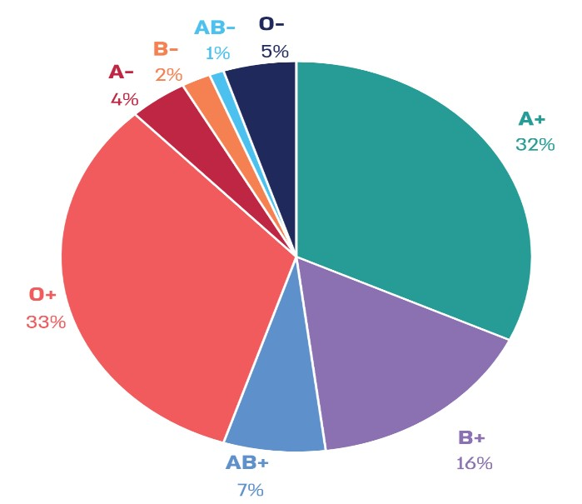
לפי התרשים, לכשליש מהאוכלוסייה בישראל יש סוג דם +O, לכשליש נוסף מהאוכלוסייה יש סוג דם +A, ל-16% מהאוכלוסייה יש סוג דם B+, ל-7% יש סוג דם AB+, ולכעשירית מהאוכלוסייה יש אחד מסוגי הדם השליליים (O-, A-, B-, AB-).

תורם בעל סוג דם מסוים יכול לתרום דם לנתרם בעל אותו סוג דם, ויש בעלי סוגי דם שיכולים לתרום לבעלי סוגי דם אחרים - בעלי סוג דם A ו-B יכולים לתרום לבעלי אותו סוג דם וכן לסוג דם AB, ובעלי סוג דם O יכולים לתרום לבעלי כל סוגי הדם. על כן, ובשל שכיחותם של בעלי סוג דם O באוכלוסייה, עולה החשיבות שבהתרמת סוג דם O, במיוחד בעיתות חירום.

ב-9.10.23, עם פרוץ מלחמת חרבות ברזל, העביר מד"א את בנק הדם המרכזי שלו מהמתחם במרכז הרפואי ע"ש חיים שיבא בתל השומר אל מרכז חדש ומוגן בקריית מד"א ברמלה. המבנה החדש נועד לאפשר את הגדלת הפעילות של בנק הדם, הכנסת טכנולוגיות חדשות, ולספק מיגון ואבטחה. נוסף על בנק הדם המרכזי יש למד"א מעבדה להכנת מרכיבי דם בחיפה (להלן - בנק הדם בחיפה). מד"א מייצר 80% ממנות הדם בבנק הדם המרכזי, ו-20% בבנק הדם בחיפה.

מד"א מסר בתשובתו למשרד מבקר המדינה בספטמבר 2025 (להלן - תשובת מד"א), כי קידם במשך שנים רבות וכחלק מהיערכות לתרחיש מלחמה את הקמת בנק הדם החדש ברמלה. המרכז החדש, אליו עבר בנק הדם ב-9.10.23, הוקם בסיוע של תורמי מד"א.

תחום הדם נמצא באחריותו של משרד הבריאות, המופקד על תחום הבריאות של תושבי ישראל. משרד הבריאות קובע את המדיניות בתחום שירותי הבריאות והרפואה וממונה על התכנון, הפיקוח, הבקרה, הרישוי והתיאום לגבי השירותים של מערכת הבריאות, ובכלל זה בנוגע לתחום הדם. בשנת 1982 מינה מנכ"ל המשרד דאז ועדה מייעצת לאימונו-המטולוגיה וקבוצות דם שתפקידה לייעץ למשרד הבריאות בתחום זה. מעת לעת המשרד מחדש את מינוי חבריה ואת תחומי אחריותה, ובשנת 2021 הגדיר כי תפקידה לפעול באופן שוטף לקיום תחום רפואת העירויים במערכת הבריאות בישראל ולייעץ למשרד הבריאות לפי הצורך. בשנת 2020 עדכנה הוועדה את נוהל "הפעלת בנק דם ומתן עירויי דם ומרכיביו" משנת 2003, שנועד לשפר את איכות מנות ומרכיבי דם ובטיחותם במדינת ישראל.

לצורך היערכות לשעת חירום הוקמה הרשות העליונה לאשפוז ובריאות בשעת חירום (להלן - הרשות העליונה לאשפוז ובריאות) מתוקף החלטת ממשלה משנת 1986. הרשות העליונה לאשפוז ובריאות הוגדרה רשות ייעודית למערכת הבריאות במסגרת תכנון המשק החיוני לשעת חירום והפעלתו בשעת חירום, והיא חלק מן המשק לשעת חירום; הרשות פועלת בתיאום ושיתוף עם גורמים אחרים, ובעיתות חירום היא מפעילה את מערכת הבריאות. הרשות אחראית לקביעת המדיניות ותורות ההפעלה של מערכת הבריאות בכל מצבי החירום שנקבעים בתרחיש הייחוס הרלוונטי, ומנחה את מוסדות הבריאות לשם הבטחת היערכותם ותפקודם של גופי מערכת הבריאות במצבים אלה. כמו כן עליה לוודא שמערכת הבריאות ערוכה לפעול על פי תרחיש הייחוס של משרד הבריאות, עליה לתכנן את מערך האשפוז וכן את שירותי הבריאות בקהילה לקראת חירום, לארגנם, להפעילם ולשלוט בהם כדי לאפשר רציפות תפקודית ומתן שירות רפואי לאוכלוסייה ולנפגעים. בסמכות הרשות גם לשנות את הייעוד ואת מתכונת ההפעלה של מוסדות מערכת הבריאות ולווסת משאבים בעיתות חירום. בראש הרשות העליונה לאשפוז ובריאות עומד מנכ"ל משרד הבריאות וחברים בה קצין הרפואה הראשי של צה"ל (קרפ"ר) וכן מנכ"ל הכללית. תפקידיה מוגדרים בנוהל "חמ"ל הבריאות הלאומי" של משרד הבריאות מאוקטובר 2021. חמ"ל הבריאות הלאומי משמש גוף שליטה מטעם הרשות העליונה לאשפוז ובריאות ופועל באירועי חירום אזרחיים ובאירועים ביטחוניים. החמ"ל נועד לתכנן ולתאם את הפעלת מערכת הבריאות ואת מתן שירותי הבריאות בתחום האשפוז, ויסות הנפגעים, הבריאות בקהילה וכל תחום רלוונטי אחר.

אירוע רב-נפגעים (להלן - אר"ן) במד"א מוגדר כאירוע בו האמצעים ויכולת הטיפול בשטח האירוע אינם מספיקים לאורך זמן לטיפול בנפגעים. בבתי החולים אר"ן הוא אירוע שבו עשוי בית החולים לקבל מספר נפגעים העולה על יכולת הקליטה והטיפול שלו בתפקודו הרגיל. מגה אר"ן הוא אירוע ללא התרעה או היערכות מקדימה, החורג מיכולת המענה הרפואי באזור הגיאוגרפי ומחייב גיוס ושימוש בכלל משאבי הפינוי, הרפואה והאשפוז מהאזורים השכנים והלאומיים.

חוק ההתגוננות האזרחית, התשי"א-1951 (להלן - חוק הג"א), קובע כי בעת התקפה וב"מצב מיוחד בעורף" פיקוד העורף (להלן - פקע"ר) אחראי, בין היתר, להדריך ולכוון את ארגוני העזר ובהם מד"א, למילוי תפקידם בתחום ההתגוננות האזרחית ולהפעיל אותם ואת הציוד שברשותם. עם זאת בשנת 2009 (לפני 16 שנים) סיכמו רשות החירום הלאומית, צה"ל ומשרד הבריאות כי האחריות הכוללת להפעלת מד״א ותיעדוף משימותיו בשגרה ובחירום היא של משרד הבריאות.

היערכות משק הדם לעיתות חירום כוללת אגירה של מלאי מספק של דם ורכיביו ומוכנות לאספקתו המהירה, כדי לאפשר להציל חיים ולתת טיפול רפואי איכותי. מלאי הדם הלאומי מורכב ממלאי הדם במד"א וממלאי הדם שבבנקי הדם של בתי החולים. היערכות לעיתות חירום מצריכה מהגורמים המעורבים - הרשות העליונה לאשפוז ובריאות, משרד הבריאות, מד"א ובתי החולים, כל אחד בתחומי אחריותו - לוודא, בין היתר, שמלאי הדם מספיק לצריכה הצפויה של סוגי הדם ורכיבי הדם הנדרשים, וכנגזרת מכך לעמוד על היקף ההתרמות הנדרשות מהציבור, ולהכין את הציוד וכוח האדם הנדרשים כדי לעמוד ביעדי המלאי. בתי החולים מדווחים למד"א על מלאי מנות הדם שברשותם בעת ביצוע הזמנות יומיות, ומד"א מעביר דיווחים אלה בין היתר למשרד הבריאות.

הרשות העליונה לאשפוז ובריאות קובעת בעיתות חירום את מלאי הדם הלאומי הנדרש למערכת הבריאות בהתאם למצב הכוננות הרפואית, הנגזר מרמת האיום על מדינת ישראל. לצורך קבלת ההחלטות בנושא משק דם הלאומי הרשות נעזרת בהמלצותיה של הוועדה המייעצת - "ועדה לארגון שירותי בנק הדם במוסדות הרפואה בארץ בשעת חירום" (להלן - ועדת הדם) שמינה המשנה למנכ"ל משרד הבריאות, בראשותה של סמנכ"לית שירותי הדם במד"א שניהלה את בנק הדם. ועדת הדם נועדה להמליץ לרשות, בין היתר, על ההיערכות הנדרשת לעיתות חירום של שירותי הדם בכלל מוסדות הבריאות בישראל, על הציוד הנדרש ועל כוח האדם הנחוץ. האגף לשעת חירום במשרד הבריאות אחראי להכין את מערכת הבריאות למתן מענה לאירועי חירום בשגרה ובמלחמה, ובין השאר גם על ההיערכות לחירום של מד"א. נציג האגף לשעת חירום שבמשרד הבריאות (להלן - האגף לשע"ח) משמש גם מרכז פעילות ועדת הדם.

מד"א מספק דם לכל בתי החולים שבהם יש בנקי דם. נוהל "משלוחי דם במרכז שירותי הדם של מד"א - נוהל כללי" משנת 2022 קובע כי מד"א אחראי לספק דם ומרכיביו לבתי החולים וליחידות צה"ל במשך כל שעות היממה בעת שגרה ובשעת חירום.

תמונה 1: הכנת מנות דם למשלוח בבנק הדם המרכזי של מד"א
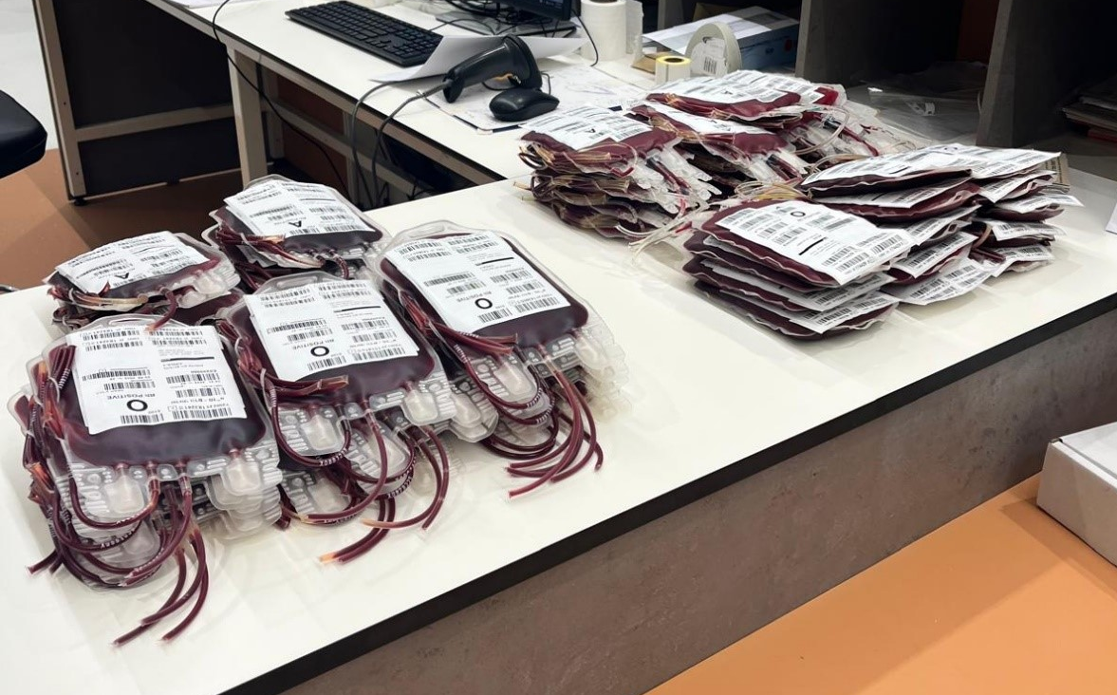
צולם על ידי צוות הביקורת בבנק הדם המרכזי של מד"א.

תמונה 2: משלוחי דם מוכנים בבנק הדם המרכזי של מד"א
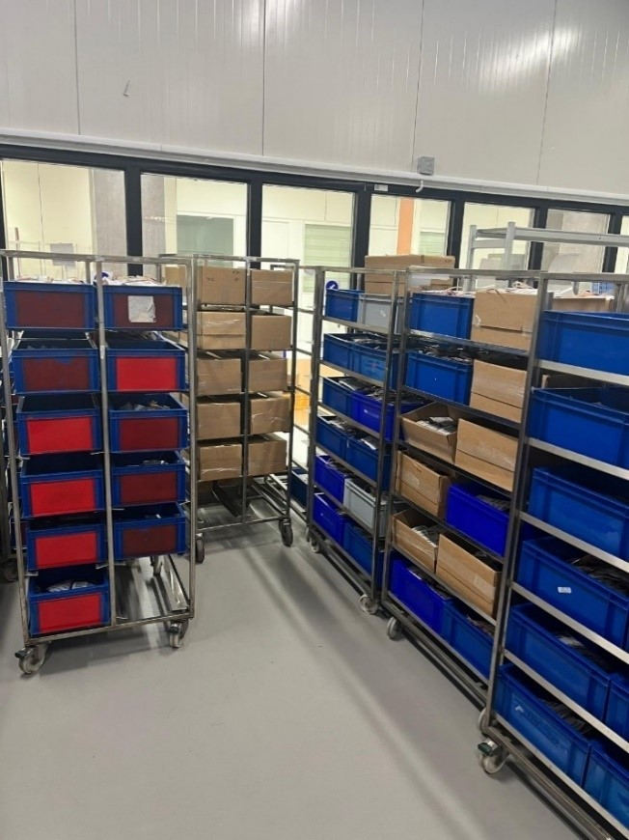
צולם על ידי צוות הביקורת בבנק הדם המרכזי של מד"א.

בנק הדם של בית חולים הוא מעבדה בבית חולים המספקת דם ליחידותיו החיוניות בעת שגרה ובעיתות חירום, ובכלל זה לחדרי הטראומה ולחדרי הניתוח לצורך טיפול בפצועים. בעת ביצוע ההזמנות היומיות של מנות דם, בתי החולים מדווחים למד"א על מלאי מנות הדם שברשותם ומד"א מעביר דיווחים אלה למשרד הבריאות וכן למפקדת קצין הרפואה הראשי (להלן - מקרפ"ר). בנקי הדם בבתי החולים אחראים לאחסן את הדם ומרכיביו, להפיצם אל מחלקות בית החולים, ולבצע בדיקות התאמה של מנות הדם ומרכיביו לצורך השימוש באותו בית חולים. משרד הבריאות מנחה את בתי החולים להחזיק בשגרה מלאי דם המספיק לשלושה ימי צריכה, כדי שיהיו ערוכים לאירועי חירום בשוטף. המלאי מחושב לפי ממוצע צריכה יומי של מנות דם במחצית השנה האחרונה, באותו בית חולים.

בתרשים שלהלן מוצגים הגופים העיקריים השותפים לקביעת מדיניות, לאגירה ולאספקה של מנות דם בשגרה ובחירום.
תרשים 2: הגופים העיקריים השותפים לקביעת מדיניות, לאגירה ולאספקה של מנות דם בשגרה ובחירום
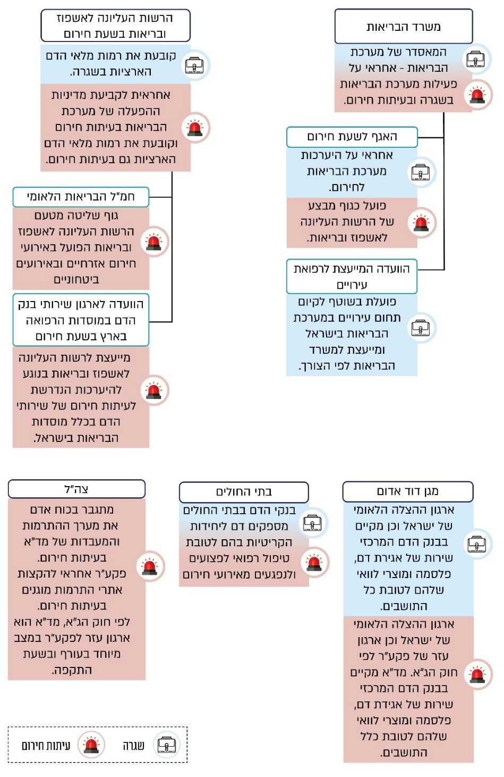
מתחילת המתקפה בשבעה באוקטובר ועד חצות אותו היום (להלן בדוח זה - שבעה באוקטובר) הגיעו לבתי החולים ברחבי הארץ כ-1,345 אזרחים וחיילים בשל פציעות שנגרמו מירי, מפעילות חבלנית עוינת, מפגיעת רקטות שנורו לאזור הדרום ולמרכז הארץ ובשל פציעות נלוות אחרות כגון פציעה בעת ריצה למרחב מוגן.

בתי החולים הקרובים ביותר לאזור עוטף עזה, שם התרחשה מתקפת הפתע, הם המרכז הרפואי סורוקה של שירותי בריאות כללית (להלן - הכללית) בבאר שבע (להלן - סורוקה) והמרכז הרפואי ברזילי באשקלון (להלן - ברזילי). עד חצות אותו היום הגיעו לסורוקה 622 פצועים ולברזילי הגיעו 241 פצועים - סך הכול כ-64% מכלל הפצועים שהגיעו לבתי החולים באותו יום.

פעולות הביקורת

בחודשים דצמבר 2023 עד יוני 2025 בדק משרד מבקר המדינה את משק הדם הלאומי בשבעה באוקטובר 2023 ובמהלך מלחמת חרבות ברזל עד למועד סיום הביקורת. בין השאר נבדקו: ההיערכות בשגרה לקראת עיתות חירום, ניהול מלאי הדם הלאומי בעיתות חירום, ובכלל זה מלאי הדם בבתי החולים סורוקה וברזילי בשבעה באוקטובר ומעורבות משרד הבריאות, הרשות העליונה לאשפוז ובריאות ומטה הרשות (חמ"ל הבריאות הלאומי) באספקת מנות הדם לסורוקה ולברזילי בשבעה באוקטובר; עמידה ביעדי מלאי דם ארצי בעיתות חירום; דיווח של בתי החולים למד"א על מלאי הדם שברשותם; הפעלת מערך התרמות הדם של מד"א בעיתות חירום, ובכלל זה היקפי התרמות הדם בחודשיים הראשונים למלחמה; קביעת אתרי התרמה מוגנים כהיערכות לעיתות חירום; שינוע מנות דם בעיתות חירום מבנק הדם המרכזי של מד"א לבתי החולים; מיגון בנקי הדם בבתי החולים הכלליים; שימוש במקרני דם רדיואקטיביים לטיפול במנות דם; מחשוב תהליכים במערך הדם וניהול ממוחשב של מערך הדם בבתי החולים.

בתרשים שלהלן מוצגים הגופים שבהם נעשתה הביקורת.

תרשים 3: הגופים בהם נעשתה הביקורת
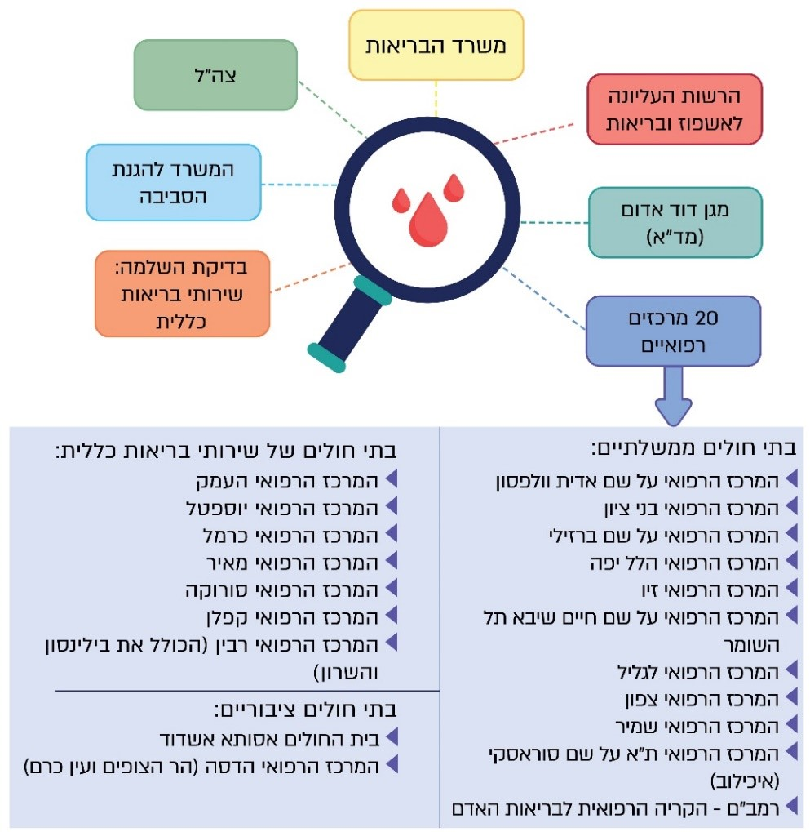

הביקורת נעשתה לפני המערכה מול איראן "עם כלביא" ביוני 2025. חשיבות תיקון הליקויים ובכלל זה השלמת פערי המיגון של בנקי הדם מתחזקת נוכח הסכנה בפגיעה ברציפות התפקודית של בתי החולים כתוצאה מפגיעת טילים, רעידת אדמה וכיו"ב, בדומה לפגיעה שקרתה בפועל במחלקות אחרות בסורוקה במהלך מבצע עם כלביא.

ועדת המשנה של הוועדה לענייני ביקורת המדינה של הכנסת החליטה שלא להניח דוח זה במלואו על שולחן הכנסת אלא לפרסם רק חלקים ממנו, לשם שמירה על ביטחון המדינה, בהתאם לסעיף 17 לחוק מבקר המדינה, התשי"ח-1958[נוסח משולב].

ניהול מלאי הדם הלאומי בשבעה באוקטובר

בשנת 2003 קבע האגף לשע"ח במשרד הבריאות כי מלאי הדם הארצי בבתי החולים ובמד"א יעמוד בשגרה על רמת מלאי דם ארצי מסוימת (להלן - רמת מלאי הדם הארצי בשגרה) של מנות דם של כדוריות דם אדומות (להלן - מנות דם). בעיתות חירום הרשות העליונה לאשפוז ובריאות קובעת את מלאי הדם הארצי הנדרש לפי ארבע רמות כוננות (שגרה - רמת מלאי דם הארצי בשגרה; הסלמה א' - כ-42% יותר מרמת מלאי הדם הארצי בשגרה; הסלמה ב' - כ-67% יותר מרמת מלאי הדם הארצי בשגרה; ומלחמה כוללת - כ-192% יותר מרמת מלאי הדם הארצי בשגרה). רמת הכוננות משקפת את מידת הדריכות הנדרשת לקראת התרחשות אפשרית. תגבור מלאי הדם בבתי החולים בעיתות חירום נעשה בהתאם להערכות המצב העיתיות ובהתאם להחלטות הרשות העליונה לאשפוז ובריאות. לאורך השנים דנה הרשות העליונה לאשפוז ובריאות, באופן עיתי, במלאי הדם הארצי הנדרש בעיתות חירום ועדכנה את הכמויות בהתאם לצורך ולמצבי הכוננות השונים.

הגדרת מלאי מרכיבי הדם שבית חולים נדרש להחזיק בעת שגרה ובעיתות חירום: עלה כי אף שקיימת חשיבות לניהול מלאי מרכיבי הדם (מנת דם ניתן לחלק לכמה מרכיבים) כדי לספק את צורכי המטופלים ולשפר את הניצול של מנות דם אלה לפני שפג תוקפן ויהיה צורך להשמידן, במהלך השנים הרשות העליונה לאשפוז ובריאות לא קבעה את מלאי מרכיבי הדם שבית חולים נדרש להחזיק בעת שגרה ובעיתות חירום כחלק מניהול מלאי, ונכון לשבעה באוקטובר 2023 כל בית חולים החזיק במלאי מרכיבי דם לפי חישוב עצמאי שביצע.

לאחר שבעה באוקטובר, בדצמבר 2023 ביקשה הרשות העליונה לאשפוז ובריאות מהוועדה המייעצת למשרד הבריאות ברפואת עירויים להמליץ על מלאי מרכיבי הדם בעת שגרה ובעיתות חירום ולשם כך הקימה תת-ועדה. רק לקראת סיום עבודת הביקורת, במאי 2025, פרסם משרד הבריאות חוזר לקביעת מלאי מרכיבי דם בעת שגרה ובעיתות חירום.

האגף לשע"ח הנחה את כל בתי החולים להטמיע בפקודות הקבע שלהם מהן רמות מלאי הדם הנדרשות באותו בית חולים בהתאם לרמת הכוננות שנקבעה. עוד קבעה הרשות העליונה לאשפוז ובריאות כי בשגרה שיעור מסוים ממנות הדם צריכות להיות מסוג דם O+ (להלן בדוח זה - סוג דם O). לאורך השנים (עד ינואר 2024) קבעה הרשות כי גם בעיתות חירום שיעור מנות הדם מסוג O צריך להיות שיעור מסוים ממלאי הדם הארצי בכל רמת כוננות. בינואר 2024 הגדירה הרשות העליונה לאשפוז ובריאות כי שיעור מנות הדם מסוג O יעלה בהתאם לרמת הכוננות, מ-30% ברמת כוננות ב' (כוננות מוגברת) עד 50% ברמת כוננות ד' (מלחמה רב-זירתית). בנוסף קבעה הרשות רשימה של 10 בתי חולים שיש להקצות עבורם 10 מנות דם מסוג O לטובת השימוש של צה"ל לטיפול בפצועים בשטח, המנות מוחזקות במקרר ייעודי בבית החולים ונציגי צה"ל מגיעים לבית החולים על מנת לאסוף אותן. עוד יצוין כי לאחר שבעה באוקטובר, בינואר 2024, עדכנה הרשות העליונה לאשפוז ובריאות את מלאי הדם הארצי שנדרש להחזיק בשגרה לכ-17% יותר מרמת מלאי הדם הארצי בשגרה שנקבעה בעבר מנות דם, עוד קבעה הרשות בינואר 2024 במסגרת הפקת לקחים מתחילת מלחמת חרבות ברזל, כי מלאי הדם שנדרשים להחזיק בנקי הדם שבבתי החולים ייקבע באופן דיפרנציאלי (שונה לכל בית חולים) על פי מצבי הכוננות השונים ובהתאם לסוג בית החולים ומיקומו יחסית לאזור האיום.

כאמור, דם מסוג O נחשב תורם אוניברסלי (משום שהוא יכול להתקבל בקרב כל סוגי הדם האחרים, ללא חשש לתגובה חיסונית קשה), ולכן הוא מבוקש במיוחד במצבי חירום שבהם לעיתים אין זמן לבדוק את סוג הדם של המטופל, ומכאן חשיבותו הרבה. חוסר במנות דם מסוג O עלול ליצור בעיה חמורה שכן ייתכן ויגרום לעיכוב בניתוחים, בטיפולים דחופים ובעירויי דם במצבי חירום רפואיים.

בבוקר שבעה באוקטובר 2023, מתקפת הפתע על ישראל גרמה למספר פצועים גדול במקביל לחסימת כבישים וצירים במשך היום, ולכן נדרשה אספקת דם יעילה, מהירה ובהיקפים גדולים לבתי החולים שטיפלו בפצועים. להלן בתרשים דוגמאות לעדויות של צוותי מד"א על מצב פצועים בשבעה באוקטובר המעידים על איבוד דם רב.

תרשים 4: דוגמאות לעדויות של צוותי מד"א על מצב פצועים בשבעה באוקטובר המעידות
על איבוד דם רב
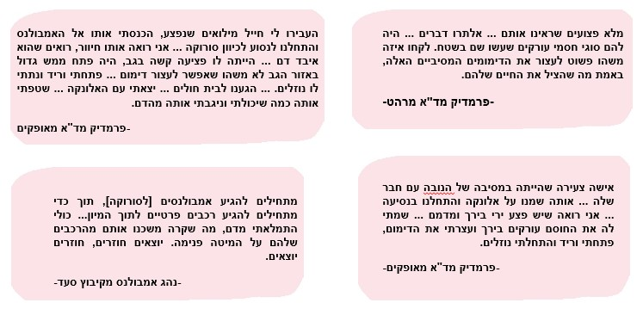
מתוך אתר עדות 710 - מאגר העדויות ההיסטורי של אירועי שבעה באוקטובר 2023.
בתרשים שלהלן מפורטים אירועים מרכזיים בשבעה באוקטובר הקשורים למערכת הבריאות ולצורך באספקת דם.

תרשים 5: אירועים מרכזיים בשבעה באוקטובר הקשורים למערכת הבריאות ולצורך באספקת דם
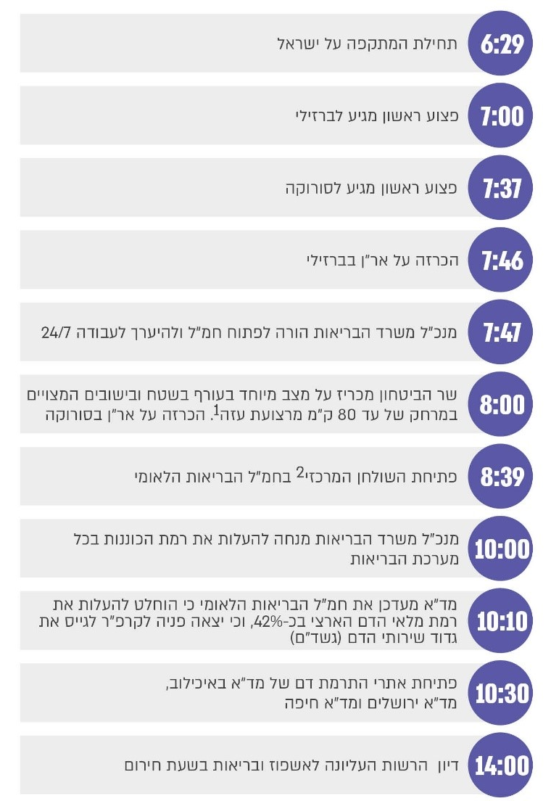
על פי נתוני משרד הבריאות, משרד הביטחון, מד"א, סורוקה וברזילי, בעיבוד משרד מבקר המדינה.
1. משרד הביטחון, הכרזה על מצב מיוחד בעורף לפי חוק ההתגוננות האזרחית, התשי"א-1951 (7.10.23).
2. השולחן המרכזי הוא מרכז השליטה של מטה הרשות העליונה לאשפוז ובריאות (חמ"ל הבריאות הלאומי) ואחראי, בין היתר, על ניהול האירועים המרכזיים, ריכוז המידע וגיבוש תמונת מצב עדכנית.

בתרשים שלהלן מוצגת התפלגות דרגות הפציעה של הפצועים שהגיעו לכל בתי החולים בשבעה באוקטובר (עד חצות ולא כולל העברה בין בתי החולים).

תרשים 6: התפלגות דרגות הפציעה של הפצועים שהגיעו לכל בתי החולים בשבעה באוקטובר
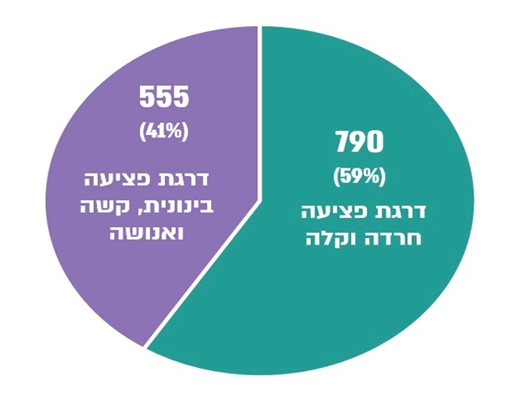
על פי נתוני משרד הבריאות, סורוקה וברזילי, בעיבוד משרד מבקר המדינה.
* שני פצועים הוגדרו במצב בינוני-קשה ונספרו כפצועים במצב קשה. חמישה פצועים שהגיעו ולא צוינה רמת הפציעה שלהם נספרו כפצועים במצב קל.
** חומרת הפציעה המוצגת היא לפי הגדרה ראשונית של חומרת הפציעה כפי שקבע הגורם הרפואי בבית החולים בעת הגעת הפצוע. ייתכן וחומרת הפציעה הוגדרה באופן שונה בהמשך הטיפול.

מהתרשים עולה כי כ-41% (555 מ-1,345) מהפצועים שהגיעו לבתי החולים בשבעה באוקטובר היו בדרגת פציעה בינונית, קשה ואנושה. יצוין כי לפי הערכות של מומחים בתחום הדם, לפצוע בדרגת פציעה בינונית ומעלה דרושות בממוצע שבע מנות דם.

משרד מבקר המדינה מציין לשבח את ההתגייסות יוצאת הדופן של צוותי מד"א ובתי החולים ובכלל זה את צוותי בנקי הדם, מתרימי הדם ומתנדבי מד"א שנרתמו ותפקדו בשטח ובבתי החולים בשבעה באוקטובר.

התנהלות האירועים בשבעה באוקטובר היא תוצאה של אירוע קיצון, אולם תחילתו של אירוע זה היא בהיערכות לוקה בחסר של הרשות העליונה לאשפוז ובריאות, משרד הבריאות ומד"א לאספקת מנות דם בעיתות חירום ולניהול מלאי הדם באופן מיטבי, בהיבטים הנוגעים לפעולות של הרשות העליונה לאשפוז ובריאות, של משרד הבריאות ושל מד"א בנוגע לעמידה ביעדי מלאי הדם הארצי בתקופות מסוימות במהלך השנה, להיעדר אסדרה לגבי שינוע הדם ממד"א אל בתי החולים, ולמחשוב תהליכים הנוגעים לניהול משק הדם (להלן - ניהול משק הדם באופן מיטבי).

להלן תמונת מצב של הפערים במלאי מנות הדם בסורוקה וברזילי במהלך שבעה באוקטובר.

ניהול מלאי מנות הדם במד"א ובבתי החולים סורוקה וברזילי - שבעה באוקטובר 2023

המרכז הרפואי סורוקה בבאר שבע

לפי הנחיות הרשות העליונה לאשפוז ובריאות, מתוך רמת מלאי דם ארצי בשגרה, מד"א נדרש להחזיק ב-60% מרמת מלאי הדם הארצי בשגרה, מתוכן 750 מנות דם מסוג O, את שאר המנות מחזיקים בתי החולים. סורוקה נדרש להחזיק בשגרה 207 מנות דם, מתוכן 73 מנות דם מסוג O.

במהלך שבעה באוקטובר סורוקה נדרש להגדיל את מלאי מנות הדם בבית החולים בשל מספר הפצועים הגדול שהגיע אליו. התרשים שלהלן מתאר את מספר הפצועים שהגיעו לסורוקה מ-7:30 בבוקר עד 12:15 בצהריים ואת חומרת פציעתם.

תרשים 7: מספר הפצועים שהגיעו לסורוקה בשעות 7:30 - 12:15 וחומרת פציעתם,
שבעה באוקטובר 2023
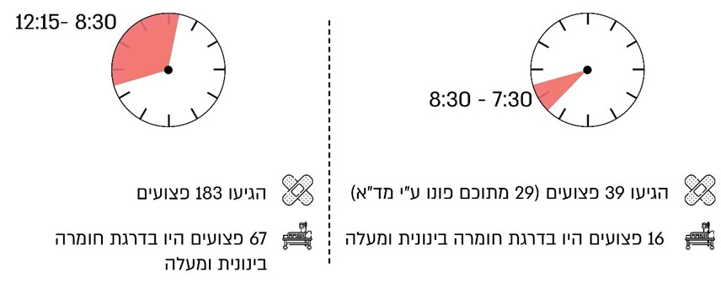
על פי נתוני מד"א וסורוקה, בעיבוד משרד מבקר המדינה.

משרד מבקר המדינה בחן את השתלשלות האירועים בבנק הדם בסורוקה בשבעה באוקטובר 2023. לפי נתוני סורוקה בשעה 8:40 ביצע סורוקה הזמנה ראשונה של מנות דם (מתוך ארבע הזמנות שביצע במהלך היום שכללו מגוון סוגי מנות דם), והיא כללה 171 מנות דם, מתוכן 92 מנות דם מסוג O.

התרשים שלהלן מציג את השתלשלות האירועים של הזמנת הדם הראשונה של סורוקה ממד"א.

תרשים 8: השתלשלות האירועים של הזמנת הדם הראשונה של סורוקה ממד"א, שבעה באוקטובר 2023
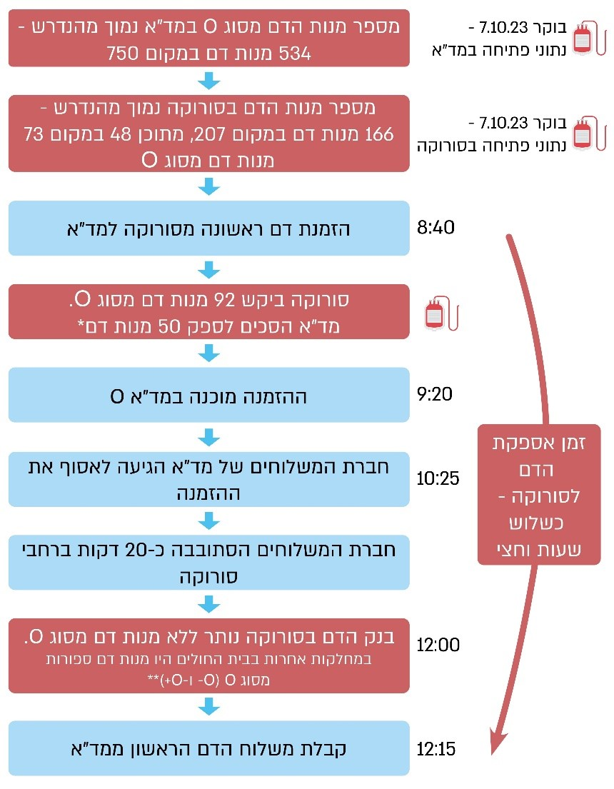

על פי נתוני סורוקה ומד"א, בעיבוד משרד מבקר המדינה.
* לפי מידע שמסר מד"א למשרד מבקר המדינה בינואר 2026, 10 מנות מתוך הזמנת הבוקר של סורוקה הוזמנו כשעה מאוחר יותר מהזמן הנקוב.
** יצוין כי על פי סיכום אירועי שבעה באוקטובר שערך סורוקה, בשעה 12:00 היו מנות דם ספורות (9 מנות דם) מסוג +O בחדר הטראומה של סורוקה ומנות דם ספורות מסוג -O (7 מנות דם) בבנק הדם ובחדר הטראומה של סורוקה. גם בשעה 18:25 נותרו בסורוקה 28 מנות O בלבד.
*** בבנק הדם של סורוקה היה במהלך שבעה באוקטובר מלאי של מנות דם נוספות מסוגים אחרים שאינם סוג דם O, אך בשעות הראשונות סורוקה נתן מנות דם מסוג O שהוא סוג דם אוניברסלי.

מהתרשים עולה שהמרכז הרפואי סורוקה, ששימש בשבעה באוקטובר בית החולים המרכזי לקליטת פצועים, נותר באותו היום פעמיים עם מלאי מזערי מאד של מנות דם מסוג O (על פי סיכום אירועי שבעה באוקטובר שביצע סורוקה בשעה 12:00 בבנק הדם של סורוקה לא היו מנות דם מסוג O, ובחדר הטראומה של סורוקה היו מנות דם ספורות). גם בשעה 18:25 נותרו בסורוקה 28 מנות O בלבד, בין היתר בשל כמה סיבות: בסורוקה מלאי הדם ההתחלתי של מנות דם מסוג O היה נמוך מהנדרש; גם בבנק הדם של מד"א מלאי הדם של מנות דם מסוג O היה נמוך מהנדרש; נרשמו עיכובים בשינוע הדם ממד"א לסורוקה. להלן הפירוט:

מלאי הדם שהיה קיים בסורוקה בבוקר שבעה באוקטובר: מלאי הפתיחה של מנות הדם בבוקר שבעה באוקטובר בסורוקה היה נמוך מהנדרש להחזיק בשגרה, עפ"י נוהל משרד הבריאות - 166 מנות דם בלבד לעומת 207 (חוסר של 20%), מתוכן 48 מנות דם מסוג O לעומת 73 מנות כנדרש (חוסר של כ-35%).

בימים שקדמו לשבעה באוקטובר, ביצע סורוקה מספר הזמנות דם ממד"א, אך מספר מנות הדם שסיפק לו מד"א לא תאם את הכמות שהזמין. כך למשל ב-5.10.23 (יומיים לפני שבעה באוקטובר) הזמין סורוקה 64 מנות דם (מכלל סוגי הדם) אך מד"א סיפק לו באותו היום 49 מנות בלבד; ב-6.10.23 (יום לפני שבעה באוקטובר) הזמין סורוקה 52 מנות דם אך מד"א סיפק לו באותו היום 34 מנות בלבד.

עלה כי אספקת מנות הדם בחסר ממד"א לסורוקה בימים שלפני שבעה באוקטובר היא אחד הגורמים לכך שמלאי הדם בסורוקה בבוקר שבעה באוקטובר היה נמוך מהנדרש.

שירותי בריאות כללית (הכללית) מסרה בתשובתה למשרד מבקר המדינה מספטמבר 2025 (להלן - תשובת הכללית) כי מלאי הדם בסורוקה היה נמוך מהנדרש לא בגלל התנהלות לא תקינה של בית החולים, אלא בשל תלותו במלאי הדם הלאומי ובאספקת דם מבנק הדם המרכזי של מד"א.

מלאי הדם מסוג O בבנק הדם המרכזי של מד"א בבוקר שבעה באוקטובר: על פי הנחיות הרשות העליונה לאשפוז ובריאות, על מד"א להחזיק בשגרה, בכל נקודת זמן, 60% מרמת מלאי הדם הארצי בשגרה ומתוכן 750 מנות דם מסוג O. גם בתי החולים נדרשים להחזיק בשגרה שיעור מסוים של מנות דם מסוג O. בנוגע למלאי הדם מסוג O שהיה קיים ערב שבעה באוקטובר: בבתי החולים - על פי נתוני מד"א, היו ב-6.10.23 675 מנות דם מסוג O. במד"א - מסיכום האירועים שביצע מד"א ב-9.10.23, יומיים לאחר השבעה באוקטובר, בנוגע לאספקת הדם לסורוקה בשבעה באוקטובר עלה כי מלאי הדם מסוג O במד"א בשעות הבוקר (לפני שבוצעו משלוחים) היה כ-200 מנות. עם זאת, מנתונים שמסר מד"א למשרד מבקר המדינה בספטמבר 2025 ובנובמבר 2025 בנוגע לבוקר שבעה באוקטובר, הוא ציין כי בסיכום האירועים שנערך ב-9.10.23 נפלה טעות בנוגע לכמות מנות הדם מסוג O וכי מלאי מנות הדם מסוג O במד"א היה 534 מנות.

נתוני מלאי הדם של מד"א לבוקר שבעה באוקטובר מלמדים כי על אף הנחיות הרשות העליונה לאשפוז ובריאות שלפיהן על מד"א להחזיק 750 מנות דם מסוג O, בפועל בשעות הבוקר של שבעה באוקטובר היה מחסור ניכר של מנות דם מסוג זה, ומלאי הדם במד"א היה לכל היותר 534 מנות דם מסוג O בלבד - פער של כ-30% מהכמות הנדרשת (לפני התחלת המשלוחים של אותו היום).

הדבר הוביל לכך שמד"א לא היה יכול לספק לבתי החולים מנות דם מסוג O בהתאם לכמויות הנדרשות.

משרד מבקר המדינה מעיר למד"א, כי גם לפי הנתונים המעודכנים עולה כי מלאי הדם מסוג O שהיה ברשותו בשבעה באוקטובר - לכל היותר 534 מנות דם - קטן ביותר מכ-200 מנות דם מהמלאי הנדרש על פי הנחיות הרשות העליונה לאשפוז ובריאות - 750 מנות דם (כ-30% פחות מהכמות הנדרשת). זאת ועוד, תשובת מד"א מספטמבר 2025 ולפיה נפלה טעות במספר מנות הדם מסוג O שצוין בסיכום האירועים שבוצע סמוך לאירועי שבעה באוקטובר מצביעה על כך, שהייתה אפשרות שהמידע ששימש את בנק הדם בבוקר שבעה באוקטובר לקבלת החלטות על אספקת הדם לבתי החולים ובכללם סורוקה, לא היה מלא או מעודכן.

בתרשים שלהלן מוצג שיעור מנות הדם מסוג O שקיבל סורוקה ממד"א בהשוואה למספר המנות שהזמין במהלך שבעה באוקטובר. השעות המוצגות הן לפי זמני ההזמנה המוערכים של סורוקה.

תרשים 9: שיעור מנות הדם מסוג O שקיבל סורוקה ממד"א בהשוואה למספר המנות שהזמין במהלך שבעה באוקטובר

על פי נתוני מד"א וסורוקה, בעיבוד משרד מבקר המדינה.
* לפי מידע שמסר מד"א למשרד מבקר המדינה בינואר 2026, 10 מנות מתוך הזמנת הבוקר של סורוקה הוזמנו כשעה מאוחר יותר מהזמן הנקוב.

מהתרשים עולה כי בשבעה באוקטובר, לאורך כל היום, סיפק מד"א לסורוקה בארבעת המשלוחים רק כמחצית מכמות מנות דם מסוג O שהזמין סורוקה - 215 מנות דם מסוג O מתוך 407 שהזמין סורוקה. כך בהזמנה של 8:40 סורוקה הזמין 92 מנות דם מסוג O אך מד"א סיפק רק 50; בהזמנה של 13:00 סורוקה הזמין 120 מנות דם מסוג O ומד"א סיפק רק 70; בהזמנה של שעה 19:15 סורוקה הזמין 80 מנות דם מסוג O ומד"א סיפק רק 40; ובהזמנה של 21:50 סורוקה הזמין 115 מנות דם סוג O אך מד"א סיפק רק 55.
מד"א מסר בתשובתו כי סיפק בזמן אמת לסורוקה את כל מה שהיה ניתן, כי עדכן את נציג סורוקה בכל שלב, וכי לא קיבל טענות מסורוקה על חסרים מעבר לכמויות שמד"א וסורוקה סיכמו ביניהם. מד"א הוסיף כי ההחלטות בנוגע להיקף האספקה לבתי החולים בכלל ולסורוקה בפרט לא התקבלו באופן שרירותי ולא מתוך הבאה בחשבון של צורכי בית חולים אחד, אלא מתוך ראייה רחבה ואחראית של צורכי המערכת כולה. בין היתר ציין מד״א כי הביא בחשבון הערכת מצב אסטרטגית ולפיה עלולה להתפתח חזית נוספת בצפון ואף מלחמה רב-זירתית; שיקולי מיגון ולפיהם יש בתי חולים שאין להם בנק דם מוגן; העברת פצועים מבתי חולים בדרום לבתי חולים במרכז, דבר המצריך אספקה חוזרת של מנות דם מסוג O לכל בית חולים שיקלוט את אותם פצועים; דרישת צה"ל לאספקת דם מסוג O באופן מיידי; וזמני תוקף קצרים של מנות הדם.

משרד מבקר המדינה מציין כי אכן היה על מד"א להביא בחשבון בהחלטותיו על היקף האספקה של מנות דם לבתי החולים בשבעה באוקטובר את מכלול השיקולים שהעלה. אולם כאמור תשובת מד"א מספטמבר 2025 מצביעה על כך, שהייתה אפשרות שהמידע ששימש את בנק הדם בבוקר שבעה באוקטובר לקבלת החלטות על אספקת הדם לבתי החולים ובכללם סורוקה, לא היה מלא או מעודכן.

עיכוב בשינוע הדם מבנק הדם המרכזי של מד"א לסורוקה: סורוקה חתם על הסכם עם חברת משלוחים פרטית לצורך אספקת דם ממד"א אליו בעת שגרה ובעיתות חירום. נוהל "משלוחי דם בשעת חירום" של מד"א משנת 2023 (להלן - "נוהל משלוחי הדם בחירום של מד"א"), שאינו חל על בתי החולים מציין כי כאשר נדרשת באר"ן העברה מיידית של מנות דם מבנק הדם המרכזי של מד"א ברמלה או בחיפה לבתי החולים, מד"א ישתמש בניידת דם עם סירנה או ברכב מד"א עם סירנה ואור אדום (להלן - רכב מד"א), אלא אם כן ניתנה הנחיה אחרת מבית החולים המבקש. כאמור, בשבעה באוקטובר ביצע סורוקה את הזמנת מנות הדם הראשונה בשעה 8:40, ומשלוח הדם לסורוקה היה מוכן בסביבות השעה 9:20. מד"א שקל להעביר את המשלוח באמבולנס שלו או בניידת דם וכן שקל לספק את ההזמנה באמצעות חברת המשלוחים הפרטית שאיתה הוא עובד מכיוון שהעריך שהכבישים פתוחים והתנועה בהם דלילה. אשר לסורוקה, הוא שקל את האפשרויות (ובכלל זה בקשה לאספקת הדם באמצעות מסוק) והחליט שלא להשתמש בחברת המשלוחים הפרטית שעימה חתם על הסכם; מד"א בהסכמת סורוקה החליטו להשתמש בשירותי חברת משלוחים פרטית אחרת שאיתה מד"א עובד באופן קבוע, מכיוון שהחברה דיווחה למד"א שהיא זמינה למשלוחים. רכב המשלוחים של החברה שאיתה עובד מד"א הגיע למד"א באיחור, והמשלוח נמסר לנהג רק בשעה 10:25.

נמצא כי סורוקה קיבל את הזמנת הדם הראשונה רק בשעה 12:15, כשלוש שעות וחצי לאחר ביצוע ההזמנה הראשונה בשעה 8:40. עד שעה 12:15 הגיעו לסורוקה 222 פצועים, 83 מהם בדרגת חומרה בינונית ומעלה. כפי שצוין, לפי סיכום אירועי שבעה באוקטובר שביצע סורוקה, בשעה 12:00 לא היו בבנק הדם של סורוקה מנות דם מסוג O, ובחדר הטראומה של סורוקה היו מנת דם ספורות מסוג O. משמעות הדבר היא כי לקראת השעה 12:00 באותו יום בית החולים ניצל כמעט את כל מלאי מנות הדם מסוג O שברשותו. אילו היו מגיעים לבית החולים עוד מספר פצועים במצב קשה שזקוקים למנת דם מסוג O, לא היה יכול בית החולים לתת להם מענה. העובדה שתרחיש זה לא התממש אינה תוצאה של היערכות מראש או של ניהול מיטבי של מלאי הדם.

כאמור, לפי הערכות של מומחים בתחום הדם, דרושות בממוצע שבע מנות דם לפצוע בדרגת פציעה בינונית ומעלה. לפי חישוב של 83 פצועים שהגיעו לסורוקה עד השעה 12:15 בדרגת חומרה כזו עומד החישוב על הערכה של כ-580 מנות דם - מספר הממחיש את הצורך הבהול שהיה לסורוקה לקבל את מנות הדם החסרות במהירות.

מסיכום שערך מד"א בנוגע להזמנות הדם לסורוקה עולה כי העיכוב של כשעה וחצי באספקת הדם לבית החולים נבע מעיכוב של כשעה וחמש דקות בהגעה של רכב המשלוחים לאיסוף ההזמנה ממד"א ומבלבול של השליח בתוך המתחם של סורוקה, שגזל עוד כעשרים דקות. עוד צוין בסיכום שערך מד"א כי לקח מהאירוע הוא שיש להקפיד על משלוח דם בשעת חירום ברכב מד"א (אמבולנס או ניידת דם) עם סירנה, בנסיעה מבצעית, כדי לנסות לקדם ככל שניתן את השינוע לבנק הדם של בית החולים.

מד"א מסר בתשובתו כי בבוקר שבעה באוקטובר שירותי הדם פעלו בכוננות שגרה, ותורנית יחידה בבנק הדם נשאה על כתפיה אחריות כמעט בלתי נתפסת. היא נאלצה לטפל לבדה בהזמנות מכל בתי החולים בישראל, לארוז את המנות ולדאוג לשילוחן, וכל זאת בשעה שנשמעו אזעקות תכופות שבעקבותיהן היא נאלצה בכל פעם לרדת למקלט כיוון שהדם היה מאוחסן באותה העת באזור לא מוגן, במתקן הישן בתל השומר.

מצופה היה ממד"א שבאירוע של שבעה באוקטובר בו מספר הפצועים בסורוקה היה גדול (622 פצועים) והייתה חשיבות רבה לאספקת דם מהירה, שלא להסתמך על חברת המשלוחים הפרטית ולספק את משלוח הדם באמצעות רכב ייעודי של מד"א.

עם זאת עלה כי העיכוב באספקת מנות הדם ממד"א לסורוקה (המוערך בעיכוב של כשעה וחצי הכולל זמן המתנה לאיסוף המשלוח ממד"א וזמן איתור בנק הדם בסורוקה) נבע בעיקר מבעיות בשינוע מנות הדם ומעצם ההסתמכות על חברות משלוחים פרטיות, ובכלל זה על נהג שאינו מתורגל באספקת הדם ליעדים השונים בעיתות חירום, ולא בשינוע באמצעות אמבולנסים או רכבים של מד"א.

המרכז הרפואי ברזילי באשקלון

מלאי הפתיחה של הדם בשבעה באוקטובר בברזילי היה גבוה מהמלאי הנדרש בשגרה ועמד על 126 מנות דם (לעומת 97 שנדרשו) מתוכם 38 מנות דם מסוג O (לעומת 33 שנדרשו). בשעה 8:00 בשבעה באוקטובר הזמין ברזילי ממד"א 42 מנות דם. ברזילי מסר למשרד מבקר המדינה שעל פי הסכם שחתם עם חברת השליחויות לאספקת דם, זמן האספקה בעיתות חירום לא יעלה על שעה וחצי. עוד מסר ברזילי כי בשבעה באוקטובר התרחש אירוע חריג ובו חברת המשלוחים לא הצליחה לספק את הדם ועל כן בית החולים הזמין אמבולנס של מד"א לצורך אספקת הדם.

הזמנת הדם משעה 8:00 סופקה לברזילי במלואה בשעה 11:10 (רק כעבור כשלוש שעות מרגע ההזמנה ושעתיים וחמישים דקות מהרגע שבו המשלוח היה מוכן) - עד שעה זו הגיעו לברזילי 88 פצועים, מהם 66 פצועים במצב בינוני ומעלה. יש לציין כי לפי ברזילי, שאר הזמנות הדם באותו היום סופקו בממוצע בתוך כשעה ורבע מרגע ביצוע ההזמנה.

עלה כי בשבעה באוקטובר גם במרכז הרפואי ברזילי הייתה בעיה באספקת מנות הדם, והן סופקו רק כעבור כשלוש שעות מרגע ההזמנה. זאת עקב בעיה בשינוען ממד"א לברזילי שנבעה מההסתמכות בעיתות חירום על חברות משלוחים פרטיות ולא על רכב ייעודי של מד"א.

יצוין כי ב"סיכום מפגש למידה מפעילות מד"א, סורוקה וברזילי במענה הראשוני חרבות ברזל" שהתקיים ב-24.10.23 עלה כי אחת הנקודות הנדרשות לשיפור בעיתות חירום הוא זמני השינוע של מנות הדם ובכלל זה כלי הרכב המשמשים לשינוע בחירום (אמבולנס או רכב אחר).

מעורבות משרד הבריאות, הרשות העליונה לאשפוז ובריאות ומטה הרשות (חמ"ל הבריאות הלאומי) באספקת מנות הדם לסורוקה ולברזילי בשבעה באוקטובר

במהלך שבעה באוקטובר מנהלת מכלול אשפוז בחמ"ל הבריאות הלאומי הייתה בקשר עם סמנכ"לית וראש חטיבת בתי החולים בכללית בנוגע לצורך במנות דם בסורוקה. בהתכתבות ביניהן בסביבות השעה 10:00 בבוקר לא עלו בעיות הקשורות לאספקת הדם לסורוקה ונכתב כי בקשת הדם שלו טופלה וסופקה לו. יתרה מכך, ביומן האירועים של משרד הבריאות צוין כי סורוקה קיבל דם בשעה 10:15, אף שלא כך היה. גם בהתכתבויות בשעות 8:10 - 13:45 בין יו"ר הרשות העליונה לאשפוז ובריאות, מנכ"ל משרד הבריאות, לחבר הרשות, מנכ"ל הכללית, לא נדונה אספקת מנות הדם לסורוקה ושני בעלי התפקידים הבכירים לא היו מודעים לבעיות שהיו בשטח. הנושא אף לא עלה בדיון הרשות העליונה לאשפוז ובריאות, הראשון, שהתקיים בשבעה באוקטובר בשעה 14:00. בדיון חירום שהתקיים בכללית (מנכ"ל הכללית הוא גם חבר ברשות העליונה לאשפוז ובריאות) בשעה 11:00 צוין כי בסורוקה היה מחסור במנות דם, כי נשלחו מנות דם נוספות וכי נכון לשעה 11:40 לא הייתה בעיית מלאי.

בקשר לכך מסר מנכ"ל הכללית לשעבר (שהיה חבר ברשות העליונה לאשפוז ובריאות) בתשובתו למשרד מבקר המדינה בספטמבר 2025 כי מכיוון שבדיון החירום שהתקיים בכללית בשבעה באוקטובר בשעה 11:00 עלה כי נשלחו לסורוקה מנות דם, התייתר הצורך לדון במחסור במנות דם עם מנכ״ל משרד הבריאות.

סמנכ"לית וראש חטיבת בתי החולים לשעבר בכללית (המשתתפת לעיתים בדיוני הרשות העליונה לאשפוז ובריאות) מסרה בתשובתה למשרד מבקר המדינה בספטמבר 2025 כי בבוקר שבעה באוקטובר מסר לה מנהל סורוקה כי הזמין מנות דם ממד"א והוא אינו צופה בעיות בנושא. הסמנכ"לית הוסיפה שהייתה איתו בקשר בנושא במשך כל היום. עוד מסרה הסמנכ"לית כי במשך היום של שבעה באוקטובר היא עדכנה את מנהלת מכלול אשפוז בחמ"ל הבריאות הלאומי בין היתר בנושא הדם בסורוקה.

הכללית מסרה למשרד מבקר המדינה בינואר 2026, כי סורוקה ציין בפני הסמנכ"לית וראש חטיבת בתי החולים לשעבר בכללית שהזמנת הדם נמצאת בדרכה, אך הוא לא ציין שהוא אינו צופה בעיות בנושא.

עלה כי בשבעה באוקטובר משרד הבריאות, הרשות העליונה לאשפוז ובריאות ומטה הרשות העליונה לאשפוז ובריאות (חמ"ל הבריאות הלאומי) לא היו מודעים לבעיות שעלו בסורוקה ובברזילי בנוגע לאספקה ולשינוע מנות הדם, אשר על כן לא פעלו לתת מענה לכך שרמות מלאי הדם בבנקי הדם השונים ובפרט במד"א, בסורוקה ובברזילי, יספיקו לטיפול במספר הפצועים הגדול שהגיע, וממילא לא פעלו לזרז את אספקת הדם ושינועו לסורוקה ולברזילי ולהשלים את מלאי הדם הנדרש בבתי חולים אלה. יתרה מכך למטה הרשות העליונה לאשפוז ובריאות (חמ"ל הבריאות הלאומי) ולמשרד הבריאות לא הייתה מערכת ממוחשבת שתיתן תמונת מצב מלאה ומהימנה על כמות הדם העדכנית בבתי החולים באירועי חירום - מידע הנדרש לניהול אירועים כאלה.

משרד הבריאות מסר בתשובתו למשרד מבקר המדינה בספטמבר 2025 (להלן - תשובת משרד הבריאות) כי בשעות הראשונות של שבעה באוקטובר לגורמים בחמ"ל הבריאות הלאומי ולבתי החולים לא הייתה אינדיקציה כי מדובר באירוע רב נפגעים מתמשך, שמשמעותו זרימה בלתי פוסקת של פצועים ושיש לו השפעה דרמטית על אופן ניהול מלאי הדם. משרד הבריאות הוסיף כי סורוקה עדכן אותו בשבעה באוקטובר בסביבות השעה 10:00 שחסרות לו מנות דם, אך מד"א ציין כי הוא יוצא לבצע העברות של מנות דם לסורוקה ועדכן את מכלול אשפוז שהנושא טופל. משרד הבריאות ציין כי מכלול אשפוז לא ידע כי היה עיכוב בשינוע הן ממד"א והן מסורוקה, וכי במבחן התוצאה בשום שלב לא היה חוסר במנות דם שהביא לפגיעה בחיי אדם.

על הרשות העליונה לאשפוז ובריאות ומשרד הבריאות, בשיתוף מד"א, סורוקה וברזילי, לנתח את אירועי אספקת הדם ושינועו לסורוקה ולברזילי משבעה באוקטובר ולהפיק לקחים לטובת ייעול התהליך, הן מבחינת רמות המלאי הנדרשות במד"א ובבתי החולים בכל עת והן מבחינת שינוע הדם.

עוד מסר משרד הבריאות בתשובתו כי כלקח ממלחמת חרבות ברזל ובעקבות ההבנה שחסרה תשתית נתונים המתעדכנת בזמן אמת והמשמשת כלי לקבלת החלטות הוא הקים ביוני 2025 את "פורום הדם בחירום", המשמש תת-ועדה של ועדת הדם, פורום ביצועי-מבצעי שמטרתו לעקוב ברמה היום-יומית אחר משק הדם. משרד הבריאות ציין כי בראש הפורום עומדת ראש אגף רפואה כללית, וחברים בו נציגים ממכלול אשפוז, האגף לשע"ח, מד"א, פקע"ר ובתי חולים. הפורום התכנס לראשונה בזמן מבצע עם כלביא וזכה להצלחה רבה. הוא התכנס בכל יום או יומיים והמלצותיו הובאו לפני חמ"ל הבריאות הלאומי. משרד הבריאות הוסיף כי במהלך מלחמת חרבות ברזל הפורום המשיך להתכנס אחת לשבועיים.

מכלל האמור עולה כי בימים שלפני שבעה באוקטובר אספקת הדם ממד"א לסורוקה הייתה בחסר. נוסף על כך, בפתח שבעה באוקטובר רמות מלאי הדם, בעיקר מסוג O, במד"א ובסורוקה היו מתחת לרף הנדרש (בסורוקה היו 48 מנות דם מסוג O לעומת 73 מנות דם כנדרש, ובמד"א היו לכל היותר 534 מנות דם מסוג O לעומת 750 מנות כנדרש). כמות מנות הדם מסוג O שהייתה במד"א הביאה לכך שבשבעה באוקטובר מד"א סיפק לסורוקה מספר מנות דם נמוך משסורוקה הזמין (מד"א סיפק לסורוקה כמחצית מכמות מנות דם מסוג O שהזמין סורוקה במסגרת ארבע הזמנות דם לאורך כל היום - מד"א סיפק לסורוקה סה"כ 215 מנות דם מסוג O לעומת 407 מנות דם מסוג O שסורוקה הזמין). לא זו אף זו, מד"א סיפק באיחור את הזמנות הדם של סורוקה (ההזמנה של השעה 8:40 סופקה לאחר כשלוש וחצי שעות) וברזילי (ההזמנה של השעה 8:00 סופקה כעבור שלוש שעות). זאת בעיקר עקב בעיות בשינוע מנות הדם, הנובעות בין היתר מחוסר הסדרה של אספקת הדם לבתי החולים על ידי משרד הבריאות בשיתוף מד"א (ראו בהמשך) ומחוסר תיאום בין חברת המשלוחים ובין בתי החולים.

מד"א מסר בתשובתו כי בשבעה באוקטובר הוא לא קיבל עדכון ישיר מבתי החולים על מספר הנפגעים שנקלטו בהם, והמידע בשירותי הדם על היקף הנפגעים התבסס על המידע שהיה בידי המוקד הארצי של מד״א באותה העת. מד"א ציין כי למרות זאת הוא פנה באופן יזום לסורוקה, כדי לקבל תמונת מצב מלאה ולכוון את ההתרמות והמשלוחים בהתאם, גם כאשר מידע ממשי לא היה זמין ממערכת הבריאות.

משרד מבקר המדינה מעיר לרשות העליונה לאשפוז ובריאות, למשרד הבריאות ולמד"א כי רצף האירועים שגרמו בסופו של דבר לכשל המהותי שבנק הדם בסורוקה נותר פעמיים במהלך שבעה באוקטובר עם מלאי מזערי מאוד של מנות דם מסוג O ובכך עלה הסיכון שבשעות הקריטיות של טיפול בפצועים יהיה מחסור במנות דם, מצביע על הצורך בהפקת לקחים מאירועי שבעה באוקטובר ובתיקון הפערים שנמצאו. העובדה שסורוקה הצליח לספק לפצועים את מנות הדם הנדרשות בסביבות השעה 12:00 בשבעה באוקטובר אינה תוצאה של היערכות מראש או של ניהול מיטבי של מלאי הדם על ידי הרשות העליונה לאשפוז ובריאות, משרד הבריאות ומד"א.

משרד הבריאות מסר בתשובתו כי קיום מערכות שליטה מרכזיות המאפשרות מעקב ובקרה בזמן אמת היה מסייע להעלאת הנושא של מלאי הדם לפני שבעה באוקטובר ולשליטה טובה יותר בנושא. משרד הבריאות הוסיף כי הוא מבצע הסדרה של תהליכי הדיווח על מלאי הדם ועל צריכת מנות דם בעיתות שגרה וחירום בבתי החולים הכלליים. משרד הבריאות ציין כי בנה דשבורד (לוח בקרה) אשר מציג תמונת מצב של כלל בתי החולים ושל מד"א בכל עת, בדגש על חסרים במלאי, וכי מד"א יכול אף הוא לצפות בכלל הנתונים של בתי החולים.

ניהול מלאי הדם הלאומי בעת שגרה וכמוכנות לעיתות חירום - בתקופה שקדמה לשבעה באוקטובר ולאחריה

בביקורת עלה כי אומנם המלאי המזערי מאוד של מנות דם מסוג O בחלק מהיום של שבעה באוקטובר בסורוקה והעיכובים באספקת מנות הדם לסורוקה ולברזילי הם תוצאה של אירוע קיצון; אולם תחילתו של אירוע זה היא בהיערכות לוקה בחסר של הרשות העליונה לאשפוז ובריאות, משרד הבריאות ומד"א לאספקת מנות דם בעיתות חירום ולניהול מלאי הדם באופן מיטבי, כמפורט להלן.

אי-עמידה ביעדי מלאי דם ארצי בשגרה

כפי שצוין, בעת שגרה מלאי הדם הארצי צריך היה לעמוד על רמת מלאי דם ארצי מסוימת, מהן שיעור מסוים של מנות דם מסוג O רמות מלאי אלה היו בתוקף בשנת 2023. כדי לשמור על רמות המלאי שהגדירה הרשות העליונה לאשפוז ובריאות, מד"א נדרש להתרים כמויות דם מתאימות.

מד"א אוסף בכל שנה כ-270,000 מנות דם מתורמים מתנדבים, העושים זאת ללא קבלת תמורה כספית. 96% מהמנות נאספות בידי ניידות דם של מד"א בבתי ספר, במקומות עבודה, במרכזים קהילתיים ובבסיסי צה"ל. יתרת הכמות נאספת בחדרי ההתרמה הקבועים הפועלים בתחנות מד"א ברחבי הארץ.

לאורך השנים העלה מד"א בדיונים ובתקשורת את הקושי בשמירה על רמות המלאי הנדרשות בתקופות חגים ובחופשות. בסיכום דיון של הרשות העליונה לאשפוז ובריאות מאפריל 2022 שבו הציג מד"א את השפעות גלי הקורונה על מלאי הדם, עלה כי רמת מלאי הדם נמוכה מרמת המלאי הנדרשת בשגרה. בדיון נאמר שיש צורך דחוף בהעלאת המלאי נוכח הירידה מ"הקו האדום", הפער המסתמן קשור גם בתורמים, גם במתרימים וגם בעובדי מעבדה. בדיון של ועדת הדם מפברואר 2023 עלה כי בשנים 2020 - 2022, במהלך תקופת הקורונה, היה חוסר במנות דם בחלק מתקופות חגי ישראל. עוד עלה בדיון ועדת הדם מפברואר 2023, כי מסוף שנת 2022 החלה אי-עמידה במלאי ארצי ובמלאי מנות דם מסוג O אשר החריפה בתחילת שנת 2023. מד"א ציין כי חלק מהסיבות לחוסר ובכלל זה בתקופה זו של השנה, הן ירידה במוטיבציה של הציבור לתרום, חזרת מקומות עבודה לעבודה היברידית שצמצמה לחצי את מספר העובדים בימי התרמה וחוסר מוכנות של מקומות העבודה להקצות יום נוסף לתרומות דם, וכן היעדר תקציב במד"א לטובת פרסום ושיווק התרמות דם.

הקושי בשמירה על רמות מלאי הדם עלה גם בדוח מבקר המדינה בנושא מערך שירותי הדם במדינה משנת 1991 (להלן - דוח מבקר המדינה בנושא מערך שירותי הדם במדינה), ובו צוין כי במועדים ידועים מראש, למשל בתקופות החגים (פסח וראש השנה) ובחופשות הקיץ, יש דרך קבע מחסור בדם בעיקר בסוגים הנדירים (מקבוצת סוג דם O), אך מד"א לא נערך לכך.

על פי מד"א, מחסור בדם בתקופות מסוימות (בעיקר בחופשת הקיץ ובתקופות החגים) נגרם בשל תוחלת החיים המוגבלת של מנות דם - 35 - 42 יום ממועד התרומה למנות דם עם תאי דם אדומים וחמישה ימים לטסיות דם הניתנות לחולים במחלות קשות. זאת ועוד, כמחצית ממנות הדם מתקבלות מהתרמות במקומות עבודה, בתי ספר, ישיבות, אוניברסיטאות ובסיסי צה״ל - כל אלה נמצאים בחופשה לסירוגין בתקופת החגים, מה שמקשה לשמור על מלאי המנות וכן יש שנים שבמקביל חל גם הרמדאן ובגלל הצום לא ניתן להתרים במגזר הערבי.

משרד מבקר המדינה בדק את רמות המלאי הארציות ואת רמות מלאי הדם מסוג O במהלך שנת 2023. בתרשימים שלהלן מוצגות רמות המלאי כפי שעולות מנתוני מד"א.

תרשים 10: מלאי הדם הארצי לעומת הכמות הנדרשת - אפריל עד אוקטובר 2023
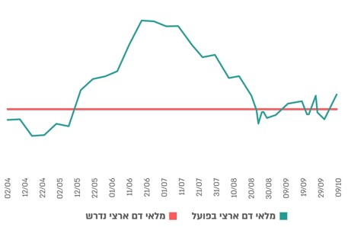
על פי נתוני מד"א, בעיבוד משרד מבקר המדינה.

מהתרשים עולה כי בתקופות מסוימות בשנה רמות מלאי הדם היו נמוכות מהנדרש. כך למשל מאפריל 2023, ימי חג פסח, ועד אמצע מאי 2023, בעת מבצע "מגן וחץ" - מספרן עמד על כ-85% - 95% מרמת מלאי הדם הארצי הנדרשת בשגרה. גם בתקופה שקדמה לשבעה באוקטובר היו ירידות מרמת מלאי הדם הארצי הנדרשת בשגרה, כך למשל לקראת סוף חודש אוגוסט ותחילת ספטמבר - סוף חופשת הקיץ - ובתחילת אוקטובר, הגיעה רמת המלאי הארצי לכ-93% מהרמה הנדרשת בשגרה.

תרשים 11: מלאי הדם הארצי מסוג O, מלאי הדם במד"א ומלאי הדם בבתי החולים לעומת הכמות הנדרשת, אפריל עד אוקטובר 2023
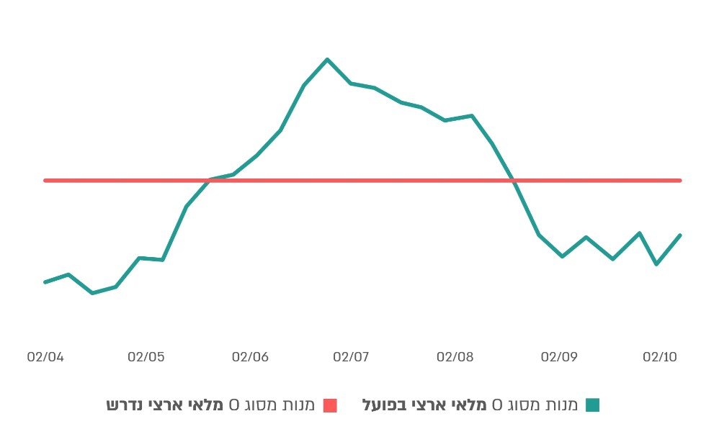
על פי נתוני מד"א, בעיבוד משרד מבקר המדינה.

מהתרשים עולה כי בתקופות מסוימות בשנה רמות מלאי הדם מסוג O היו נמוכות מהנדרש, בעיקר בחופשת הקיץ ובתקופות החגים. כך למשל בחודשים אפריל - אמצע מאי 2023, תקופת חג הפסח ומבצע "מגן וחץ", מלאי הדם הארצי מסוג O (שנחשב תורם אוניברסלי ולכן מבוקש במיוחד במצבי חירום שבהם לא תמיד יש זמן או יכולת לבדוק את סוג הדם של המטופל) עמד בימים מסוימים על כ-60% מהנדרש. גם בסוף אוגוסט 2023 ועד שבעה באוקטובר (תקופות חופשת הקיץ וחגי תשרי) מלאי הדם מסוג O עמד בימים מסוימים על כ-70% מהנדרש, עד למצב בו בבוקר שבעה באוקטובר מלאי הדם מסוג O במד"א היה לכל היותר 534 מנות דם בלבד במקום 750. הפערים המשמעותיים בין מלאי הדם הזמין לבין מלאי הדם הנדרש, בייחוד בשבעה באוקטובר - שאירע בסיומה של תקופת חגים, הידועה כתקופה בה יש חוסר במנות דם ובייחוד במנות דם מסוג O - שבו כמות הפצועים בדרגת חומרה בינונית ומעלה עמדה על 555 בכל בתי החולים בארץ, העלו באופן ניכר את הסיכון לפגיעה ביכולת להציל חיים. מצב זה ממחיש את החשיבות הקריטית בהיערכות מוקדמת ובהבטחת זמינות מנות דם מספקת על מנת למנוע הישנות של תרחישים דומים בעתיד.

משרד הבריאות מסר בתשובתו כי שונות העמידה ביעדי המלאים בחודשי השנה השונים מוכרת ומעסיקה מאוד את הגורמים השונים, וכי אחד האתגרים המרכזיים הוא לשמור על רמות מספקות, גם לשעת חירום, אך לא לחרוג מהן, כדי לא להביא להשמדה של מנות דם. משרד הבריאות הוסיף כי העמידה ביעדי המלאי של מנות מסוג O היא האתגר המרכזי ביותר בסוגיית משק הדם, וכי היכולת להגיע למלאי ראוי של מנות O מושתתת על שתי אסטרטגיות: הראשונה - איתור מספר מספק של תורמים בעלי סוג דם O; והשנייה - גיוס והחזקה של רמות מלאי כלליות גבוהות, ובכלל זה שיעור מסוים של מנות דם מסוג O.

התמודדות עם מחסור בתרומות דם באמצעות פעולות הסברה ופרסום

כדי לבחון את הפניות של גופים גדולים במשק להתרמות דם עורך מד"א באופן שוטף מיפוי של זמני עבודתם ופעילותם. הגופים שבדק מד"א היו, בין היתר, משטרת ישראל, שירות בתי הסוהר, צה"ל, מוסדות אקדמיה, ישיבות ובתי ספר. נוסף על כך, מד"א ערך סקר בנושא הגברת הגיוס של תורמי דם באמצעות שיווק ומעורבות ברשתות החברתיות. מסקנות הסקר היו בין השאר כי המניע המרכזי לתרומות דם הוא תחושת מחויבות חברתית ורצון עמוק לעזור. עוד עלה בסקר כי מאמצי שיווק של תרומות דם, הכוללים קמפיינים פרסומיים, מסרים מותאמים ועדויות של תורמים אחרים, יכולים להשפיע על תורמים פוטנציאליים ולהניע אותם לפעולה. יצוין כי בסקר עלה שקבלת הערכה על תרומת הדם דוגמת תמורה (ואפילו סמלית) קיבלה את הציון הנמוך ביותר מבין המניעים לתרומת דם. יצוין כי לפי מידע שמסר מד"א בנוגע לשנת 2009 ואילך הוא פרסם בתקשורת קריאות נקודתיות לציבור לתרום דם, ובשנים 2022 - 2023 שיתף פעולה עם גוף מסחרי על מנת לעודד את הציבור לתרום.

יצוין כי גם מדינות אחרות מתמודדות עם מחסור במלאי דם בתקופות מסוימות. במחקר של מחלקת הבריאות ושירותי האנוש של ארצות הברית, ה-HHS, שפורסם בשנת 2020 ועסק במצב אספקת הדם הלאומי בארצות הברית, עלו כמה דרכים שעשויות לשפר את מערכת תרומות הדם ולהעלות את המוטיבציה לתרום דם, ובהן: הגברת ההסברה בנוגע לחשיבות תרומות הדם ולהשפעתן על הצלת חיים; הנגשת מרכזי ההתרמות; קיצור זמני ההמתנה והתהליכים הבירוקרטיים; פרסום קמפיין הסברה לאומי מתמשך על פני כמה שנים המשלב משפיענים ואנשי ציבור; וחינוך הציבור לחשיבות שבתרומות דם לא רק בתקופות של חוסר אלא דרך קבע. במחקר אחר שעסק בהעלאת מודעות הציבור למחסור בדם ולצורך בתרומות דם נכתב כי נוסף להמלצה לנקוט פעולות שיווקיות לציבור וקמפיינים, אפשר גם להעניק תמריצים לתורמי הדם בהתאם לאוכלוסייה, כגון תמריצים חומריים, רגשיים וחברתיים (למשל תעודות הוקרה), תמריצים רפואיים (כגון בדיקות חינם) ותמריצים חווייתיים (כגון הגרלות).

על הצורך בהסברה לציבור בנוגע לתרומות דם עמדה גם הרשות העליונה לאשפוז ובריאות, וכבר בשנת 2022 הנחתה את מד"א לנקוט, בסיוע משרד הבריאות, פעולות הסברה באמצעי התקשורת כדי להגדיל את כמות תרומות הדם. כמו כן הנחתה הרשות גם את מקרפ"ר לבצע התרמות דם בבסיסים של יחידות עורפיות בצה"ל.

הצורך בפעולות הסברה עלה גם במהלך מלחמת חרבות ברזל. כך למשל, במאי 2024 פנה מד"א למשנה למנכ"ל משרד הבריאות בנוגע לפעולות שיש לנקוט כדי להביא את מלאי הדם הארצי לרמה הנדרשת. מד"א טען כי יש להגביר את תשדירי השירות לציבור של משרד הבריאות בנושא תרומות דם ולהמשיך ולפרסם על בסיס יומי, מטעם דוברי מד"א ומשרד הבריאות, את הצורך בהתרמות דם מסוג O ואת האתרים שבהם אפשר לתרום. נוסף על כך, בדיון של הרשות העליונה לאשפוז ובריאות שהתקיים בספטמבר 2024, ובו דיווח מד"א על מחסור במנות דם מסוג O, המליץ מד"א על עבודות דוברות כדי להביא למודעות הציבור את נושא המחסור בדם וכן לגייס תורמי דם בצה"ל ולרתום את בסיסי צה"ל לביצוע התרמות בקרב החיילים, בשיתוף מקרפ"ר. במכתב של מנכ"ל מד"א למשנה למנכ"ל משרד הבריאות ממרץ 2025 חזר וביקש מנכ"ל מד"א ממשרד הבריאות להתערב בעידוד תרומות דם בקרב האוכלוסייה בשגרה ולסייע בשמירה על מלאי דם יציב ככל האפשר.

עלה כי בין פברואר 2022 לינואר 2025, פרסם משרד הבריאות ברשתות החברתיות שש הודעות בלבד הנוגעות למחסור במנות דם, בתדירות של פעם או פעמיים בשנה, וזאת לאחר שמד"א פנה למשרד בתקופות שבהן יש מחסור בדם. בתקופה זו פרסם המשרד שלוש הודעות לעיתונות בלבד בנוגע למחסור בדם. למרות הפערים שקיימים כאמור לעיל בתקופות מסוימות, בין מלאי הדם הזמין לנדרש בכלל ובפרט במנות דם סוג O. מתשובת משרד הבריאות עולה כי, המשרד לא יצא בשנים אלה לקמפיינים ממומנים להעלאת המודעות בקרב הציבור למחסור בדם ולצורך בתרומות דם.

בהמשך לקושי בשמירה על רמות מלאי הדם כפי שעלה גם בדוח מבקר המדינה בנושא מערך שירותי הדם במדינה משנת 1991, ובו צוין כי במועדים ידועים מראש, למשל בתקופות החגים (פסח וראש השנה) ובחופשות הקיץ, יש דרך קבע מחסור בדם בעיקר בסוגים הנדירים (מקבוצת סוג דם O), אך מד"א לא נערך לכך, עלה כי מאז שנת 2022 ועד מועד סיום הביקורת (יוני 2025), למרות ההכרה בחשיבותן של פעולות הסברה ופרסום לציבור מטעם משרד הבריאות ומד"א על החשיבות בתרומות דם כחלק מקמפיין הסברה לאומי מתמשך, משרד הבריאות ומד"א לא פעלו לגיבוש תוכנית ארוכת טווח בנושא זה ולתקצובה בהתאם. עוד עלה כי פרסומי מד"א בתקשורת בנושא מחסור במנות דם לא כללו פעולות שיווקיות כגון קמפיינים פרסומיים, מסרים מותאמים אישית ועדויות של תורמים אחרים על החשיבות בתרומות דם אף שהצורך בפעולות כאלו עלה בסקר שמד"א עצמו ערך.

העמידה במלאי הדם הנדרש מתחדדת נוכח הפער המשמעותי בין מלאי הדם שהיה זמין בפתחו של שבעה באוקטובר - שאירע בסיומה של תקופת חגים, הידועה כתקופה בה יש חוסר במנות דם ובייחוד במנות דם מסוג O - למלאי הדם הנדרש באותו היום.

משרד הבריאות מסר בתשובתו כי כחלק מלקחי המלחמה הוא החל בתהליך אסטרטגי של פרסום ושל איתור תורמי דם, בשיתוף מד"א. משרד הבריאות ציין כי נוכח זאת הוא ומד"א מגבשים, נכון למועד התשובה, תוכנית הסברה שנתית שתכלול את המרכיבים האלה: כתיבת תוכנית אסטרטגית שיווקית; קביעת מועדי פעילות קבועים; תכנון העבודה בשטח; ניסוח מסרים לפרסומים בדיגיטל ובערוצי תקשורת נוספים; פעולות הסברה בשטח; הצבת יעדים ומדידת יעדים לשם הפקת לקחים; תקצוב פעולות הסברה באופן קבוע ותכנון תקציב שנתי; ומיקוד באיתור תורמים בעלי דם מסוג O.

עוד נמצא כי בשנים 2022 - 2024 ביצע מד"א פעולות הסברה בחטיבות העליונות של 146 בתי ספר בלבד במרכז, בחיפה ובצפון הארץ, אך לא באזור הדרום, זאת מתוך כ-1,560 בתי ספר (חטיבות עליונות) ברחבי הארץ (כ-8%).

מד"א מסר בתשובתו כי גם בעיתות שגרה הוא רואה בעידוד תרומות הדם חלק בלתי נפרד מתפקידו הלאומי ופועל באופן עקבי ורב-ממדי במטרה להרחיב את מעגל התורמים. מד"א הוסיף כי הוא פועל באופן נרחב גם באמצעות מערכי הסברה, שיתופי פעולה מערכתיים, שליחת הודעות והשקעה טכנולוגית. בנוגע לפעולות הסברה בבתי הספר, מד"א ציין כי הוא פועל בנושא בלי שהוא מקבל תקציב לכך ומתבסס על פעילותם של מתנדבים.

הצורך בגיבוש תוכנית ארוכת טווח בנוגע להתמודדות עם תקופות המחסור ובכלל זה בנוגע לפעולות הסברה על החשיבות לתרום דם מקבל משנה חשיבות גם נוכח עדכון ההנחיות של הרשות העליונה לאשפוז ובריאות בינואר 2024 בדבר הגדלת מלאי הדם הארצי הנדרש בשגרה לכ-17% יותר ממלאי הדם בשגרה שנקבע בעבר.

התרמות דם בצה"ל: צה"ל תורם חלק לא מבוטל מסך תרומות הדם בישראל כך למשל ב-2022 תרם צה"ל כ-66,000 מנות דם המהוות כ-25% מכלל ההתרמות באותה השנה. כדי להגדיל את היקף תרומות הדם אפשר אף לבצע התרמות דם בקרב חיילים בבסיסי צה"ל, כפי שאף נאמר בדיון הרשות העליונה לאשפוז ובריאות מספטמבר 2024. להתרמות דם בצה"ל יש יתרונות מבחינה לוגיסטית והן תורמות להגברת תחושת הנתינה והערבות ההדדית. ואכן מד"א מבצע התרמות דם יזומות בבסיסים ובלשכות הגיוס (בגיוסי מרץ, אוגוסט ונובמבר).

עם זאת עלה כי על אף היתרון שבהתרמות דם מצה"ל, מספר תרומות הדם בצה"ל הלך וירד מ-66,232 בשנת 2022, ל-58,645 בשנת 2023 (ירידה של כ-11%), ול-49,930 בשנת 2024 (ירידה של כ-25% לעומת שנת 2022).

מד"א מסר בתשובתו כי במשך שנים היו חיילים מרכיב מרכזי ויציב של תורמים צעירים ובריאים, בעלי פרופיל רפואי מיטבי. הירידה בהיקף התרומות מצה"ל שהתרחשה בשנים האחרונות יצרה אתגר משמעותי, ומד״א נדרש לתת מענה באמצעות הרחבת הפנייה לציבור האזרחי, והדבר דרש השקעת משאבים ניכרת. מד״א הוסיף כי הוא פועל בעקביות מול גורמי צה״ל כדי להבטיח שבמועדי הגיוס העיקריים ייערכו התרמות מוגברות בבסיסי הטירונים וההדרכה בהתאם למועדים הקריטיים מבחינת המלאי הלאומי.

מומלץ כי מד"א ומקרפ"ר יבחנו את הסיבות שהביאו לירידה בהיקף התרמות הדם מצה"ל ויפעלו להעלאת היקף ההתרמות בייחוד בתקופות שבהן יש ירידה בתרומות דם מהציבור.

משרד הבריאות מסר בתשובתו כי נושא הירידה בכמות תרומות הדם בצבא מוכר, והוא מקיים שיח שוטף עם צה"ל. משרד הבריאות הוסיף כי הוא פועל עם מד"א ובשיתוף צה"ל לגיבוש אסטרטגיית התרמה חדשה שתסייע להתמודד עם הירידה בתרומות מצה"ל.

זמינות מנות דם בהתאם למלאי הדם שנקבע היא חיונית להצלת חיים, ובפרט בעיתות חירום. לפיכך, כדי להגדיל את כמות תרומות הדם בעיקר בתקופות שבהן צפוי מחסור, מומלץ כי משרד הבריאות ומד"א יגבשו תוכנית רב-שנתית להתמודדות עם מחסור זה ובכלל זה יקדמו פעולות הסברה לציבור כחלק מקמפיין ציבורי מתמשך, יתאימו את תוכניות העבודה של התרמות הדם למיפוי שביצע מד"א לאוכלוסיות שיכולות לתרום דם בעיקר בתקופות אלה, ויפעלו להסרת החסמים להגעה ליעדי המלאי בתקופות אלה. עוד מומלץ כי משרד הבריאות ומד"א ירחיבו את שיתופי הפעולה הקיימים, למשל עם משרדי ממשלה נוספים או רשויות מקומיות נוספות, כדי להגביר את המודעות לחשיבות לתרום דם, דוגמת חינוך מגיל צעיר בשיתוף משרד החינוך לכלל אזורי הארץ, יצירת קשר עם תנועות נוער, קידום מיזמים מיוחדים עם רשויות מקומיות, או פרסום במקומות ציבוריים כגון בתי חולים, קופות חולים וכו'.

כן מומלץ כי משרד הבריאות ומד"א יבחנו את האפקטיביות במתן תמריצים, בין חומריים ובין רגשיים, לתורמי הדם ויקבעו מדיניות בהתאם.

דיווח בתי החולים למד"א על מלאי הדם שברשותם ותמונת המצב הלאומית של משרד הבריאות לגבי מלאי הדם

תמונת מצב ארצית מלאה של מלאי מנות הדם ברשות העליונה לאשפוז ובריאות, במשרד הבריאות ובמקרפ"ר - האחראים למוכנות בתי החולים לעיתות חירום - חשובה לצורך קבלת החלטות בשגרה ובחירום. לפי נוהל מד"א, בתי החולים מדווחים למד"א על מלאי מנות הדם שברשותם בעת ביצוע הזמנות יומיות, ומד"א מעביר דיווחים אלה בין היתר למשרד הבריאות. מידע על מלאי הדם בבתי החולים נדרש גם למד"א כדי שיוכל לדעת את המלאי הכולל בבתי החולים ואם יש מחסור, ובהתאם להגדיר את היקפי ההתרמות שלו; וכן כדי שיוכל לחלק את מנות הדם שאצלו בצורה מיטבית בין בתי החולים כשהוא מקבל הזמנות מהם. עוד יצוין כי האגף לשעת חירום במשרד הבריאות עורך בקרות על היערכות בתי החולים לעיתות חירום, הכוללות בתוכן גם בקרות הנוגעת להיערכותם לחירום של בנקי הדם, ואלה כוללות בין היתר בחינה של עמידה של בתי החולים ברמות מלאי בשגרה ובחירום.

כדי לעמוד על סוגיית הדיווח של בתי החולים יש להביא בחשבון שמנות הדם נחלקות לארבעה סוגים: (א) מנות דם רגילות (מנות מוכנות לשימוש שלא עברו תהליך סינון או הקרנה); (ב) מנות דם מסוננות שעברו תהליך לניקוי ממרכיבים לא רצויים; (ג) מנות דם מוקרן שעברו חשיפה לקרינה ושתאריך תפוגתן קצר והן מיועדות לחולים בעלי מערכת חיסונית מוחלשת; (ד) מנות דם מוצלבות המיועדות לחולה מסוים אך טרם הוצאו מבנק הדם.

משרד מבקר המדינה בדק עם בתי החולים על אילו סוגי מנות דם בנק הדם בבית החולים מדווח למד"א בעת ביצוע הזמנת דם. מנתוני 21 בתי החולים עלה כי כל בנקי הדם שבבתי החולים מדווחים למד"א על מלאי מנות הדם הרגילות שברשותם, אולם לא כולם מדווחים על מנות הדם המסוננות, המוקרנות והמוצלבות. להלן פירוט תשובותיהם של בתי החולים בנוגע לדיווח שלהם.

לוח 1: דיווחי בתי החולים למד"א לפני 7.10.23 ואחרי 7.10.23 על פי סטטוס מנות דם (עד מועד סיום הביקורת - יוני 2025)
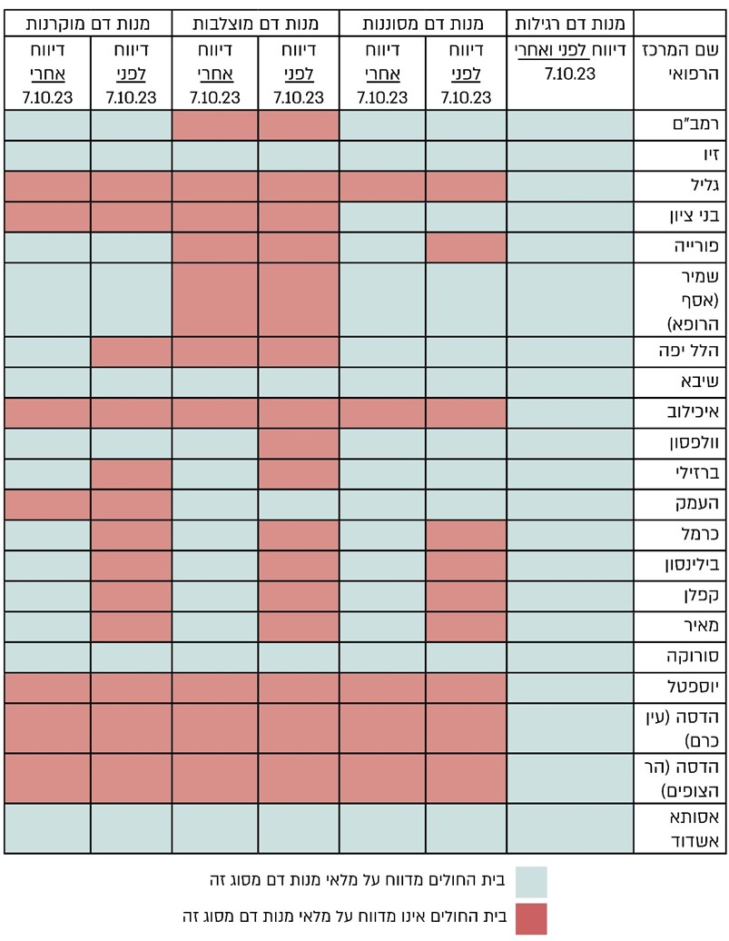
על פי נתוני בתי החולים, בעיבוד משרד מבקר המדינה.

מהלוח ניכרת שונות בדיווחיהם של בתי החולים למד"א בנוגע למנות הדם שאצלם במלאי ועולה כי לא כל בתי החולים מדווחים למד"א על כל סוגי מנות הדם שאצלם. כך למשל מבדיקת הדיווחים שלפני שבעה באוקטובר עלה כי עשרה בתי חולים לא דיווחו למד"א על מלאי מנות הדם המסוננות שהיו ברשותם ו-13 בתי חולים לא דיווחו על מנות הדם המוקרנות. לאחר שבעה באוקטובר יותר בתי חולים דיווחו על כל מנות הדם שברשותם, אך עדיין היו כאלה שלא מסרו דיווח מלא. כך למשל מאז שבעה באוקטובר חמישה בתי חולים לא מדווחים למד"א על מלאי מנות הדם המסוננות שברשותם ושבעה בתי חולים לא מדווחים על מנות הדם המוקרנות (מדובר על עשרות עד מאות מנות בכל חודש שלא מדווחות למד"א).

מכאן שתמונת המצב שהייתה למשרד הבריאות בנוגע למלאי הדם בבתי החולים ערב שבעה באוקטובר ואף עד למועד סיום הביקורת (יוני 2025) אינה מלאה וההחלטות שהמשרד מקבל מבוססות על מידע לא שלם.

עוד עלה בביקורת כי משרד הבריאות לא הגדיר לבתי החולים, בין היתר בנוהל או בהנחיה, על אילו סוגי מנות דם עליהם לדווח בכל יום, ולכן כל בית חולים מדווח באופן שונה על סוגי מנות הדם שברשותו.

מד"א מסר בתשובתו כי אומנם יש לו מידע מלא על כמות ההזמנות של בתי החולים, אבל אין בידיו נתונים ממוחשבים בזמן אמת על אופן השימוש בפועל במנות הדם. מד"א ציין כי היעדר נתונים ממוחשבים כאמור מקשה לנהל באופן כולל ומאוזן את משק הדם הארצי, מאחר שהניהול מבוסס תמיד על דיווח ידני לא עדכני ושלא בהתאם לנוהל דיווח אחיד. עוד ציין מד"א כי לא קיים נוהל מחייב ושיטתי לדיווח על מלאי הדם על ידי בנקי הדם של בתי החולים, דבר המקשה את ניהול משק הדם.

בתי החולים בני ציון, שמיר והדסה מסרו בתשובתם למשרד מבקר המדינה כי מיוני 2025 הם מדווחים למשרד הבריאות על כל סוגי מנות הדם שברשותם, לרבות מנות דם מסוננות, מוצלבות ומוקרנות, באמצעות יישומון (אפליקציה) המיועד לכך.

מומלץ שמשרד הבריאות יגדיר לבתי החולים את המידע שהוא מבקש לקבל בנוגע למלאי הדם שלהם (ובכלל זה בנוגע למנות דם מסוננות, מוקרנות ומוצלבות), ויפעל מול מד"א, המרכז את דיווחי בתי החולים לקבלתו. זאת כדי שיהיה ברשות מקבלי ההחלטות כל המידע הנדרש לקבלת החלטות בשגרה ובעיתות חירום.

משרד הבריאות מסר בתשובתו כי כלל בתי החולים הממשלתיים מדווחים על מנות הדם הרגילות, וקיימת שונות בדיווחים לגבי מנות מסוננות, מוצלבות ומוקרנות, נוכח היעדר הנחיה ברורה המגדירה את דרישות הדיווח. משרד הבריאות הוסיף כי יעדכן את הדרישות לדיווח על מלאי מנות הדם וכי בתי החולים ידווחו בהתאם.

העברת מנות דם בין בתי חולים בעיתות חירום (ניוד): אחת הדרכים להשלמת מלאי בבתי חולים בעיתות חירום, במקרה שלבנק הדם המרכזי של מד"א אין אפשרות לספק מנות דם, יכולה להיות העברת מנות דם מבית חולים אחד למשנהו, וזאת עד לאספקת דם מוסדרת ממד"א. יצוין כי מד"א, האחראי לאספקת הדם לכל בתי החולים ולדיווח על בעיות שמתגלות במנות הדם שסיפק, צריך לקבל את מלוא הנתונים בגין העברות דם כאלו, כדי שידע לאיזה בית חולים עליו להעביר את המידע אודותיהם.

משרד מבקר המדינה בדק עם 21 בתי החולים אם הם מעבירים או מוכרים מנות דם שמד"א סיפק להם לבתי חולים אחרים בעיתות חירום.

עלה כי 21 בתי החולים שנבדקו כלל לא מעבירים ולא מוכרים מנות דם לבתי חולים כלליים אחרים בעיתות חירום.

משרד הבריאות הגדיר בנוהל "הפעלת בנק דם ומתן עירוי דם ומרכיביו", כי יש להקפיד על תיעוד מלא של הנתונים של מנות הדם בעת הפצת מרכיבי הדם מבנק הדם המרכזי של מד"א לבנקי הדם בבתי החולים, ובעת הפצת דם בין בנקי דם של בתי חולים (למשל תאריך האספקה והכמות שהתקבלה). עם זאת המשרד לא הגדיר בהנחיותיו את המקרים והתנאים שבהם בתי חולים יכולים להעביר מנות דם לבתי חולים אחרים, ובפרט בעיתות חירום.

מומלץ כי משרד הבריאות יגדיר את המקרים והתנאים שבהם ניתן להעביר מנות דם מבית חולים אחד למשנהו בעיתות חירום, ובכלל זה את המידע שנדרשים בתי החולים לדווח למד"א כשעושים העברה כזו, ויפרסם הנחיות בהתאם.

משרד הבריאות מסר בתשובתו כי נושא ניוד מנות דם בין בתי החולים בעת חירום יידון בוועדת הדם ובפורום הדם אשר הוקם במבצע עם כלביא.

הפעלת מערך התרמות הדם של מד"א במלחמת חרבות ברזל

היקפי התרמות הדם בחודשיים הראשונים של מלחמת חרבות ברזל

מנות דם אינן יכולות להישמר לאורך זמן, לכן נדרש לחדש את המלאי על בסיס קבוע ולשמור על רמות מלאי מסוימות באמצעות תרומות דם. אמנם בשבועות הראשונים למלחמה נדרש היה לנקוט זהירות יתרה באשר למנות הדם הנדרשות ובכלל זה להגדיל את רמת המלאי הנדרשת לרמת המלאי המתאימה על פי רמת הכוננות. אולם חשוב לבצע התרמות דם באופן מושכל כיוון שמאגר התורמים הוא משאב מוגבל - שכן אדם שתרם דם מנוע מלתרום דם שלושה חודשים מתרומת הדם האחרונה, וישנן קבוצות באוכלוסייה שאינן יכולות לתרום דם כמו נשים הרות, אנשים שרמת ההמוגלובין שלהם נמוכה וחולים.

במהלך השנים הגדירה הרשות העליונה לאשפוז ובריאות את רמות המלאי הארציות הנדרשות בהתאם למצבי הכוננות ואת כמות ההתרמות הנדרשת בכל אחד מהמצבים, כדלקמן: לרמת מלאי דם ארצי בשגרה - יש להתרים כשישית ממנה ביום; למלאי במצב הסלמה א' - יש להתרים כ-16% ממנו ביום; למלאי במצב הסלמה ב' - יש להתרים כ-16% ממנו ביום; למלאי במלחמה כוללת - יש להתרים 20% ממנו ביום.

יצוין כי נוהל מד"א בנושא "ייבוא מנות דם באירוע קיצון או חריג מארצות הברית" משנת 2019 קובע כי ייבוא מנות דם יבוצע כאשר לא ניתן לבצע התרמות או בדיקות בישראל בכמות הנדרשת באחד בתרחישי חירום שנקבעו. על פי ההסכם שחתם מד"א עם בנק הדם של ארה"ב ביולי 2018, באירוע חירום בו מד"א זקוק למנות דם, בנק הדם של ארה"ב יארגן את משלוח מנות דם (3,500 מנות דם) לישראל תוך 48 שעות. מד"א מסר למשרד מבקר המדינה בספטמבר 2024, כי במלחמת חרבות ברזל לא היה צורך לממש את ההסכם האמור. במלחמת חרבות ברזל החל מהשבעה באוקטובר, כמות התרמות הדם הייתה גבוהה, כמפורט להלן.

בעקבות מתקפת הפתע בשבעה באוקטובר 2023 העלתה הרשות העליונה לאשפוז ובריאות את רמות המלאי הנדרשות שלוש פעמים במהלך החודשים אוקטובר - נובמבר 2023. בתרשים שלהלן מוצגות רמות המלאי הנדרשות לפי הנחיות הרשות ורמות מלאי הדם הארציות בפועל בחודשים אוקטובר-נובמבר 2023.

תרשים 12: רמות המלאי הנדרשות לפי הנחיות הרשות ורמות מלאי הדם הארציות בפועל,
אוקטובר-נובמבר 2023
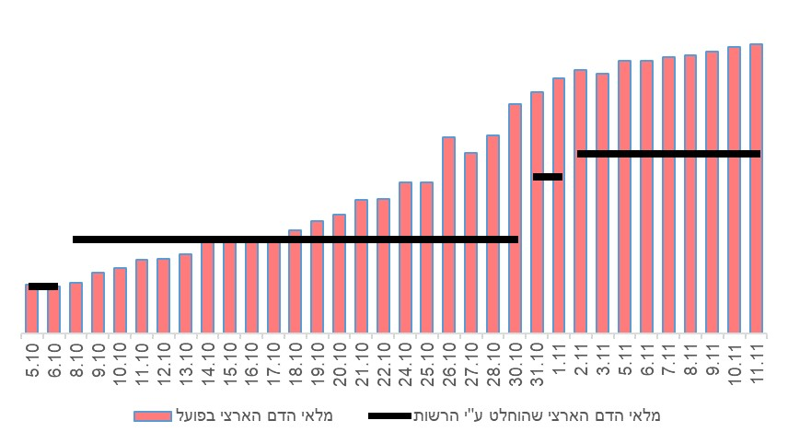
על פי נתוני מד"א ונתוני הרשות העליונה לאשפוז ובריאות, בעיבוד משרד מבקר המדינה.

מהלוח עולה כי רמות מלאי הדם הארציות החל מ-17.10.23 עד תחילת נובמבר 2023 היו גבוהות מרמות המלאי שהגדירה הרשות העליונה לאשפוז ובריאות בתקופה זו. זאת, גם כתוצאה מהתגייסות הציבור לתרום דם בעקבות מתקפת חמאס בשבעה באוקטובר.

הדבר נבע מכך שמספר ההתרמות היומיות מפרוץ המלחמה עד סוף חודש אוקטובר 2023 (26.10.23) היה גבוה לרוב ממספר ההתרמות הנדרש כדי להגיע לרמת המלאי המוגדרת. למשל, ב-19.10.23 התרים מד"א 40% יותר ממספר מנות דם שנדרשו לשמירה על רמת מלאי שהנחתה הרשות העליונה לאשפוז ובריאות באותה עת. מסוף אוקטובר 2023 התחיל מד"א להפחית את מספר ההתרמות היומיות, אולם קצב ההתרמות עדיין היה גבוה, דבר שהביא עד אמצע נובמבר למלאי מנות דם ארצי גדול מאוד. מ-13.11.23 החלה לרדת רמת המלאי הארצית במתינות.

בביקורת עלה כי עד סוף אוקטובר 2023 מד"א ביצע התרמות בהיקפים גבוהים מהנדרש ממנו גם כאשר הגיע ליעדי המלאי שקבעה הרשות וכתוצאה מכך, הושמדו מנות דם בחודשים הראשונים של המלחמה. יצוין כי במהלך חודש אוקטובר 2023 הכניס מד"א לשימוש מערכת לניהול תורים של התרמות הדם, אך במועד הביקורת המערכת הייתה בשלביה הראשונים של הטמעתה.

תמונה 3: תור לתרומת דם בשבעה באוקטובר
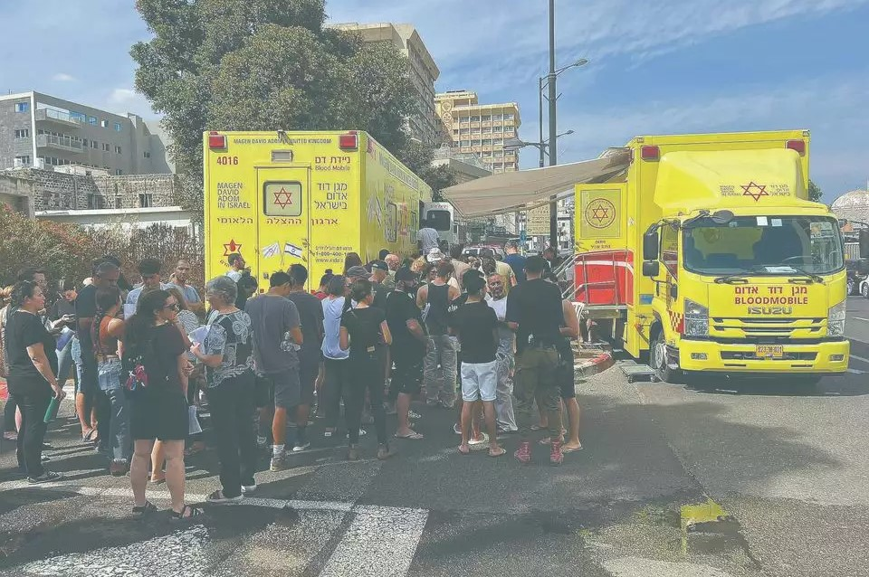
המקור: דוברות מד"א.

הנחיות הרשות העליונה לאשפוז ובריאות בנוגע להתרמות הדם: מתחילת מלחמת חרבות ברזל קיימה הרשות העליונה לאשפוז ובריאות דיונים והתייעצויות, לרוב פעם ביום ולפעמים אף יותר. בדיונים אלה עדכן מד"א את הרשות בדבר רמות מלאי הדם הארצי וגם בקצב ההתרמות. למשל ב-12.10.23 עדכן מד"א כי קצב ההתרמות עומד על פי כ-2.5 מקצב ההתרמות שנדרש כדי לעמוד ברמת המלאי שהגדירה הרשות באותה העת. בדיון הרשות בסוף אוקטובר (31.10.23), עדכן מד"א כי מלאי הדם הארצי עומד על פי כשלושה ממלאי הדם הארצי שנדרש, הרשות הנחתה אותו לנהל את ההתרמות כך שיישמר מלאי מנות דם ארצי הקטן ב-40% מהמלאי הדם שהיה באותו התקופה. בדיון הרשות מ-2.11.23 עלה הצורך לבחון מחדש את חלוקת המלאי בין בתי חולים למד"א ולהגדיר מדיניות התרמות בשל דרישות תקציב. הרשות קבעה כי יש לכנס את ועדת הדם כדי שתגבש המלצות לרשות בנושאים אלה.

עלה כי ועדת הדם אכן התכנסה ב-5.11.23 בהתאם להנחיית הרשות, המליצה על רמת המלאי הנדרשת בבתי החולים ועדכנה על הקמת תת-ועדה שתגדיר את הציוד הנדרש לעיבוד מנות הדם, ואולם לא עסקה בנושא היקף ההתרמות הגבוה. עוד עלה כי הרשות העליונה לאשפוז ובריאות ומשרד הבריאות לא דנו בשבועות הראשונים של מלחמת חרבות ברזל בצורך לעדכן את היקף התרמות הדם שביצע מד"א בהתאם להנחיות הרשות.

בביקורת עלה כי עד סוף אוקטובר 2023 (30.10.23) - אז רמת מלאי הדם הארצי הייתה פי כשלושה ממלאי הדם הארצי שנדרש על פי הנחיית הרשות העליונה לאשפוז ובריאות - הרשות לא הנחתה את מד"א למתן את היקף ההתרמות שביצע אף שרמת מלאי הדם הארצי חצתה את היעד שהוצב לה. נוסף על כך, על אף הנחיית הרשות לוועדת הדם ב-2.11.23 להגדיר את מדיניות ההתרמות, הרשות לא וידאה שהוועדה אכן מבצעת את הנחיותיה וממליצה על מדיניות חדשה.

המשך התרמת דם מעבר לצורך עלול להביא לאי-זמינות של משאב זה במקרה של מחסור, כיוון שאדם התורם דם לרבות בעל דם מסוג O לא יכול לתרום בשנית במשך שלושה חודשים, ואף להשמדה של מנות דם בשל פגות תוקף (מנת דם תקפה לכ-35 - 42 יום). יתר על כן, היא כרוכה בהוצאות כספיות מיותרות, למשל על כוח אדם, ציוד ובדיקות מעבדה למנות הדם.

התרמת הדם העודפת בחודשים הראשונים של מלחמת חרבות ברזל: מדיוני הרשות העליונה לאשפוז ובריאות בחודשים אוקטובר-נובמבר 2023 עולה כי לאחר הימים הראשונים של מלחמת חרבות ברזל, הביקוש לדם בבתי החולים היה יחסית נמוך, לאור צמצום הפעילות האלקטיבית (ניתוחים מוזמנים) בבתי החולים וגם לאור מספר נמוך יחסית של נפגעים במערכה, נכון לאותה העת, לאחר שבעה באוקטובר.

יוצא שהיקף התרמות הדם של מד"א לא תאם את הביקוש לדם על ידי בתי החולים. בשל רמות מלאי ארציות גבוהות והיעדר ביקוש תואם על ידי בתי החולים, בחודשים נובמבר 2023 - ינואר 2024 עלה היקף ההשמדה של מנות דם בשל פגות תוקף (מנת דם תקפה לכ-35 -42 יום).

התרשים שלהלן מציג את מספר מנות הדם שהושמדו במד"א ובבתי החולים בחודשים מאי 2023 - פברואר 2024.

תרשים 13: מספר מנות הדם שהושמדו במד"א ובבתי החולים, מאי 2023 - פברואר 2024
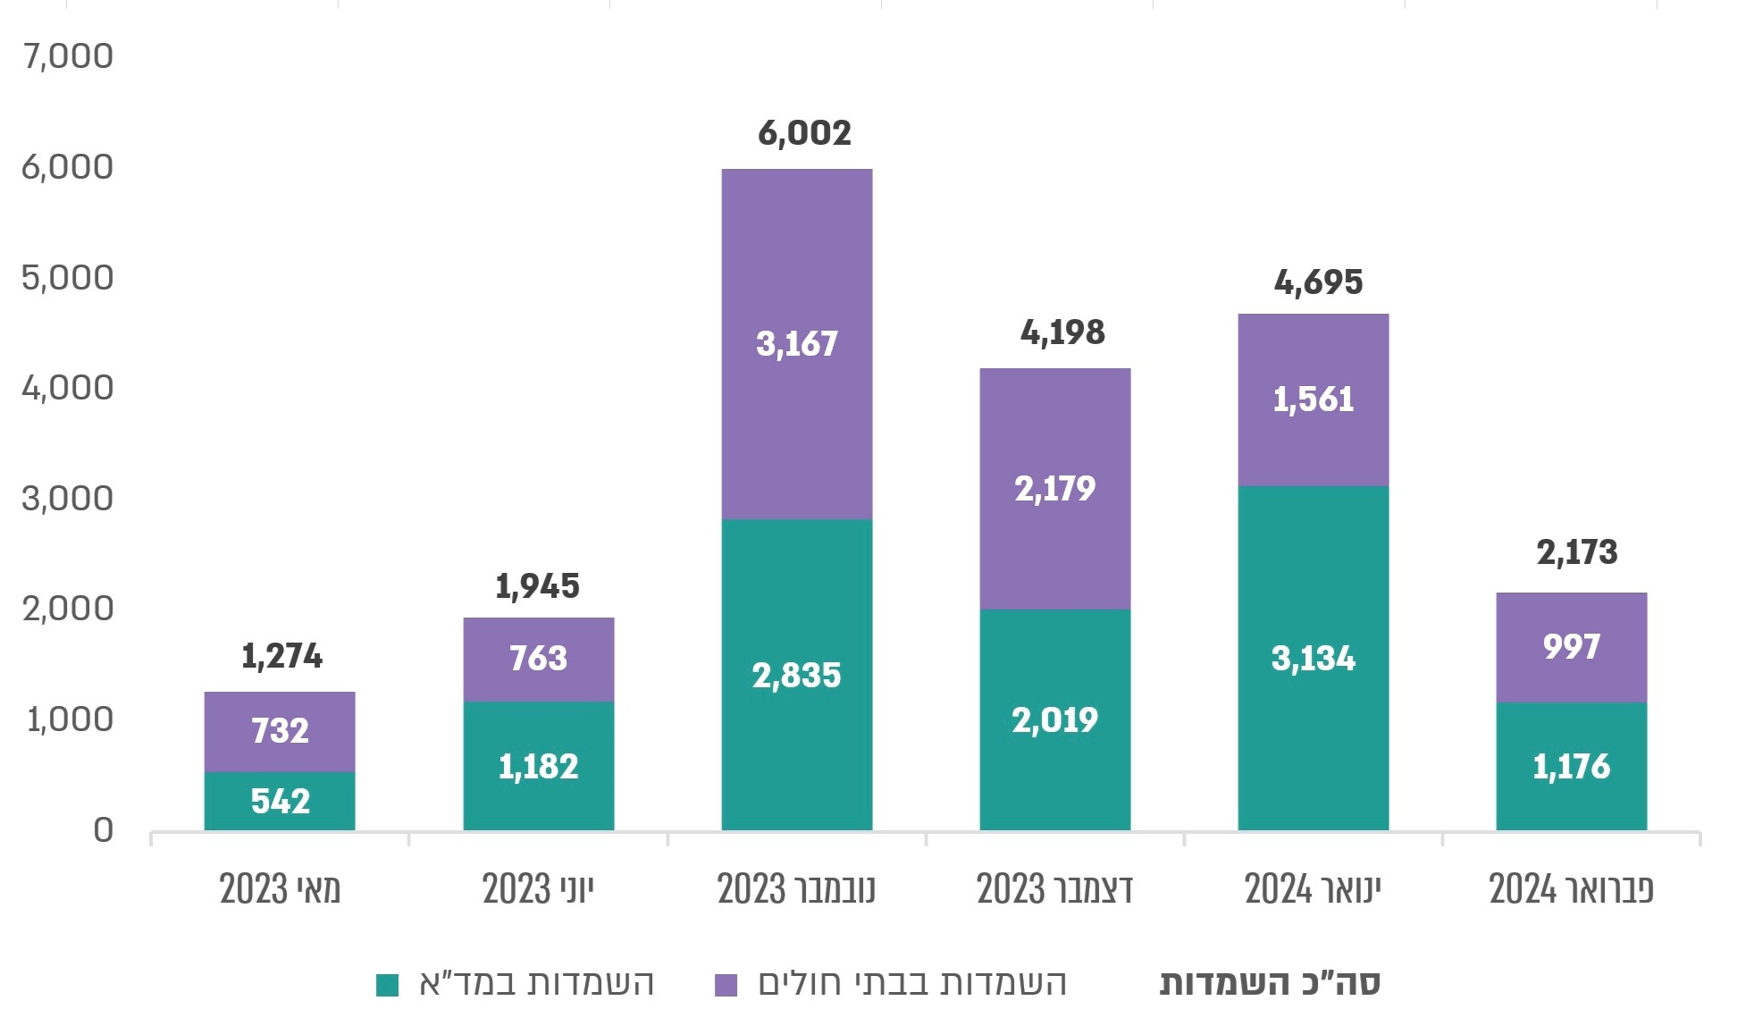
על פי נתוני מד"א ובתי החולים, בעיבוד משרד מבקר המדינה

מהתרשים עולה כי מספר מנות הדם שהושמדו במד"א ובבתי החולים בשלושת החודשים מנובמבר 2023 עד ינואר 2024 עמד על כ-5,000 השמדות בממוצע בחודש, מספר גבוה ממספר ההשמדות של מנות דם במאי 2023 (בסמוך למבצע "מגן וחץ" שהיה בחודש זה) שעמד על 1,252 השמדות של מנות דם.

עוד עולה מהנתונים כי מתוך כלל ההשמדות, מספר ההשמדות של מנות דם במד"א בחודשים נובמבר 2023 - ינואר 2024 היה 7,988 השמדות בסך הכול (כ-2,660 בממוצע בחודש), פי 2.4 ממספר ההשמדות במד"א בחודשים נובמבר 2022 - ינואר 2023, שעמד על 3,309 השמדות בסך הכול.

למרות החשיבות בתכנון מערכתי וניהול מיטבי של התרמות הדם, נמצא כי הרשות העליונה לאשפוז ובריאות (וחמ"ל הבריאות הלאומי) ומד"א לא ניהלו באופן מיטבי את היקף התרמות הדם בחודשים הראשונים למלחמת חרבות ברזל. אמנם מד"א החל להפחית את היקף התרמות הדם מסוף אוקטובר 2023 אך הוא לא נקט פעולות שיצמצמו את היקף ההתרמות באופן מספק. נוכח זאת, היקף התרמות הדם הגבוה אל מול מלאי הדם שהיה קיים בחודשים האמורים הביא לכך שרמת מלאי הדם הייתה גבוהה מהרמה הנדרשת, ומאחר שהביקוש של בתי החולים למנות דם לא תאם לכמות ההתרמות, הדבר גרם לבזבוז משאבים יקרי ערך. ב-13.11.23 החלה לרדת רמת המלאי הארצית במתינות.

מד"א מסר בתשובתו למשרד מבקר המדינה כי כבר מ-10:30 בבוקר של שבעה באוקטובר הוא הפעיל אתרי התרמה של דם, פתח את כלל המעבדות, עיבד את מנות הדם במהירות וסיפק לבתי החולים כבר בשעות הערב מנות דם שהתרים באותו היום. מד"א ציין כי אף ביקש בשעה 10:10 לגייס את גדוד שירותי הדם של צה"ל כדי שיסייע לו בהתרמות הדם; כי בתוך כמה שעות ספורות גייס תרומות דם בקצב חסר תקדים; וכי בתוך שלושה ימים בלבד הותרמו יותר מ-12,000 מנות דם. עוד ציין מד"א כי אומנם נוצר עודף, דבר אשר שוקף במלואו במשך כל הזמן, וכי חלק ממרכיבי הדם אף הושמדו בשל חיי מדף קצרים, אך יש לראות בכך ביטוי לאחריות לאומית ולהיערכות מחמירה שהתבססה על חשש ממשי ותחזית מבצעית לפתיחתה של מלחמה כוללת ורב-זירתית. מאחר שהיקף הנפגעים היה קטן מההערכות, לבסוף לא היה צורך בכל רכיבי הדם, ואלה שפג תוקפם ולא ניתן היה להשתמש בהם הושמדו.

משרד הבריאות מסר בתשובתו כי קיימת מורכבות גדולה במתח בין הצורך להחזיק במלאי מנות דם שיספיקו גם לאירוע חירום אפשרי, ובכללן מספיק מנות דם מסוג O, לבין החשש מגיוס עודף של מנות דם, שמשמעותו השמדה של מנות דם שפג תוקפן. משרד הבריאות הוסיף כי היקף ההשמדות של מנות דם בתחילת המלחמה ביטא את המורכבות של נושא זה. עוד מסר משרד הבריאות כי יש להתבונן בהשמדת מנות הדם מנקודת מבט שהייתה קיימת באותה העת - והיא חוסר ודאות ותרחישי ייחוס, כמו תרחיש צפוני, שהיו קיימים באותה העת.

לניהול מלאי הדם יש חשיבות רבה שכן הוא דורש לאזן בין שמירה על רמות מלאי מספקות לצורכי היערכות לעיתות חירום, לבין מניעת מצב שבו מנות דם יושמדו עקב אי-שימוש. מומלץ כי מטה הרשות העליונה לאשפוז ובריאות (חמ"ל הבריאות הלאומי) יעקוב באופן שוטף בעיתות חירום אחר היקף ההתרמות של מד"א ואחר רמות המלאי הארצי של מנות דם וינהל ויתכנן בשיתוף מד"א את מדיניות התרמות הדם ובכלל זה יעדים לכמויות מנות הדם שיש להתרים בהתאם למלאי הדם הנדרש ולביקושים של בתי החולים. עוד מומלץ כי הרשות העליונה לאשפוז ובריאות ומד"א יבצעו הפקת לקחים בנוגע להתרמות הדם שבוצעו מפרוץ מלחמת חרבות ברזל בשבעה באוקטובר ובמהלך נובמבר 2023. כל זאת במטרה לצמצם השמדה של מנות דם ובמטרה להבטיח זמינות דם לאורך זמן בעיתות חירום. הקפדה על יעדי מלאי ובהתאם לכך הקפדה על היקף ההתרמות ימנעו מצב שבו כמות גדולה של מנות דם תושמד עקב חוסר יכולת להשתמש בהן.

יצוין לחיוב כי בדיונים שוטפים שנערכו ב"פורום הדם" (בו משתתפים נציגי משרד הבריאות, מד"א, פקע"ר ובתי חולים) שהוקם בסמוך למבצע עם כלביא עלו נושאים שונים, ובין היתר יעדי מלאי הדם הנדרשים במבצע, כמות ההתרמות היומית הנדרשת ופתיחת אתרי התרמת דם. בשונה מההתנהלות בתחילת מלחמת חרבות ברזל, הדיונים כללו מעקב שוטף אחר מלאי הדם הכולל ואחר כמות ההתרמות היומית של מד"א, וניתנו הנחיות בהתאם, דוגמת הנחיה לבצע תוכנית התרמות מרודדת להפחתת כמות ההתרמות והפחתת הפרסום, כדי למנוע התרמת יתר שעלולה לגרום להשמדת מנות. מנתוני מד"א בנוגע ליוני 2025 עולה כי ההנחיות להפחתת כמות ההתרמות יושמו.
משרד הבריאות הוסיף בתשובתו מדצמבר 2025 כי "פורום הדם" יפעל גם בעיתות שגרה, ובין היתר יבחן את מלאי הדם בכלל מוסדות הבריאות בארץ בעת שגרה לקראת שעת חירום ואת תחום התרמות הדם במשך השנה (בדגש על תקופות קיצון) ויבצע מעקב אחר דיווחי בתי החולים בעיתות שגרה וחירום.

תיאום בין מערכי ההתרמה של מד"א ומערכי ההתרמה של בתי החולים

חוזר משרד הבריאות בנושא "נוהל הפעלת בנק דם ומתן עירויי דם ומרכיביו" משנת 2020 (להלן - נוהל הפעלת בנקי הדם) קובע כי כל בנק דם של בית חולים יכול לעסוק גם בהתרמת דם ומרכיביו לצורך שימוש באותו בית חולים (להלן - התרמת דם עצמאית). נכון לספטמבר 2024, מלבד בנק הדם המרכזי של מד"א, היו חמישה בנקי דם בבתי החולים שביצעו התרמות דם עצמאיות בעת שגרה ובעיתות חירום - שיבא, הדסה עין כרם, הדסה הר הצופים, איכילוב ובילינסון. בשנת 2023 התרים שיבא כ-14,079 מנות דם, ובמחצית הראשונה של שנת 2024 התרים 6,538 מנות דם; בשנת 2023 ועד אמצע 2024 התרים הדסה עין כרם כ-3,000 מנות דם והדסה הר הצופים כ-250 מנות דם; בשנים 2023 - 2024 התרים איכילוב כ-195 מנות דם; בשנת 2023 התרים בילינסון כ-100 מנות דם, ובמחצית הראשונה של שנת 2024 התרים 8 מנות דם.

בשבעה באוקטובר ובמהלך מלחמת חרבות ברזל בתי חולים ביצעו התרמות דם עצמאיות בד בבד עם ההתרמות שביצע מד"א. כך למשל באוקטובר 2023 ביצע שיבא התרמות כאלה. התרמות אלו לא היו מתואמות עם מד"א, ובמקרה מסוים בחודש זה, פרסם שיבא בתקשורת כי אין לו צורך בתרומות דם נוספות וכי הוא מבקש מהציבור לא להגיע, בו בזמן שבנק הדם המרכזי של מד"א דווקא היה זקוק לתרומות דם נוספות.

מד"א מסר למשרד מבקר המדינה כי במקרה אחר, פנה שיבא לרשות מקומית גדולה, שאיתה מד"א פועל בקביעות, ותיאם איתה ביצוע התרמות מטעמו, ועל כן מד"א לא יכול היה לתאם שם התרמה.

יודגש כי הציבור לא בהכרח מודע להבדל בין מערך ההתרמות של מד"א למערך ההתרמות של בתי החולים.

בביקורת עלה כי נוהל הפעלת בנקי הדם של משרד הבריאות משנת 2020 קובע כי כל בנק דם של בית חולים יכול לעסוק גם בהתרמת דם ומרכיביו לצורך שימוש באותו בית חולים, ואולם הנוהל אינו קובע הנחיות פרטניות הנוגעות להתרמות הדם העצמאיות של בתי החולים ובכלל זה את המגבלות לביצוע ההתרמה העצמאית, את הצורך בתיאום בין בתי החולים ובין מד"א בנוגע לאתרים שבהם מתבצעות ההתרמות של בתי החולים ואת המכסות שבית החולים יכול להתרים.

חוסר התיאום בין בתי החולים למד"א יכול להביא למצב שבו מד"א זקוק למנות דם בזמן שבית החולים מפרסם שאין צורך בתרומות, כפי שאכן קרה בשיבא באוקטובר 2023, או למצב הפוך שבו בית החולים מפרסם כי הוא זקוק למנות דם והציבור יגיע למד"א לתרום בזמן שמלאי מנות הדם במד"א מספק. יתרה מכך, לעיתים התרמות הדם העצמאיות שאינן מתואמות עם מד"א נעשות במקומות שבהם מד"א רגיל לפעול ובכך הן פוגעות בהתרמות הדם של מד"א - שהוא הגורם האחראי לעמידה ברמות מלאי הדם הארציות בעת שגרה ובעיתות חירום. הבעייתיות שבחוסר התיאום אף מתעצמת כאשר מקרים אלו מתרחשים בסמוך לתקופות שבהן קשה להתרים דם כמו בחגים או בחופשות.

נמצא כי בספטמבר 2024 פרסם משרד הבריאות נוהל המסדיר את דרך הפעולה של מד"א כאשר עולות בעיות בשינוע דם מבנק הדם המרכזי של מד"א לבתי החולים בעיתות חירום, וקובע כי מתרימי דם של מד"א יתייצבו בבתי החולים ויבצעו משם התרמות דם. עם זאת נוהל זה אינו מסדיר את נושא התרמות הדם העצמאיות של בתי החולים עצמם.

מומלץ כי משרד הבריאות יפרסם הנחיות לבתי החולים בנוגע להתרמות הדם העצמאיות של בתי החולים כולל מכסות ההתרמה של כל אחד מהם, ובכלל זה בנוגע לצורך בתיאום עם מד"א והאתרים האפשריים להתרמה - בעת שגרה ובפרט בעיתות חירום, בהן הצורך במנות דם צפוי לעלות. הנחיות אלה יתרמו לניהול מיטבי של תרומות הדם ולניהול מלאי הדם הארצי בצורה מתכללת, כדי לשמור על רמות המלאי הנדרשות בעת שגרה ובעיתות חירום.

משרד הבריאות מסר בתשובתו כי נושא התרמות הדם העצמאיות על ידי בתי החולים יידון מחדש בוועדת הדם.
✰

מכלל האמור לעיל עולה כי מד"א, הרשות העליונה לאשפוז ובריאות וחמ"ל הבריאות הלאומי לא ניהלו את מלאי הדם הארצי באופן שיבטיח שלאורך כל ימות השנה מלאי הדם יעמוד ביעדי הרשות העליונה לאשפוז ובריאות; הרשות העליונה לאשפוז ובריאות ומשרד הבריאות לא פעלו לכך שתהיה להם תמונת מצב מלאה על מלאי הדם הארצי, ובפרט בעיתות חירום כדוגמת אירועי שבעה באוקטובר, כאשר עלול להיווצר מצב של צורך מיידי באספקת דם מהירה לבתי החולים. עוד עלה כי הרשות העליונה לאשפוז ובריאות (וחמ"ל הבריאות הלאומי) ומד"א לא ניהלו את מערך התרמות הדם בחודשים הראשונים של מלחמת חרבות ברזל באופן מיטבי. הדבר הוביל להיקף גבוה של תרומות דם, שכתוצאה מכך הושמדו מנות דם ובוזבז משאב יקר ערך; שכן אדם שתרם דם לא יכול לתרום שוב במשך שלושה חודשים.

מומלץ כי הרשות העליונה לאשפוז ובריאות, חמ"ל הבריאות הלאומי, משרד הבריאות ומד"א יתכננו וינהלו את פעילות מערך הדם במדינה בראייה כוללת, תוך גיבוש תמונת מצב מלאה ומהימנה של מלאי מנות הדם הארצי; זאת על מנת לוודא שמלאי הדם הארצי יהיה תואם למלאי שהגדירה הרשות. כמו כן עליהם לוודא שמערך ההתרמות יפעל בצורה יעילה שתבטיח אספקת דם יציבה באירועי חירום ותצמצם השמדות של מנות דם.

קביעת "אתרי התרמת דם" כהיערכות לעיתות חירום

בעיתות חירום התרמות דם הן צורך לאומי חיוני להמשך תפקוד המערך הרפואי. החלטת ממשלה מ-28.11.02 קבעה כי צה"ל (באמצעות פקע"ר) יחד עם מד"א ומשרד הבריאות צריך להשלים רשימת אתרים להתרמות דם בעיתות חירום.

בהתאם להחלטת הממשלה מ-28.11.02, פקע"ר ומד"א נדרשו לאתר מראש מקומות ייעודיים שישמשו אתרי התרמת דם בעיתות חירום. איתור המקומות ותפיסת חזקה עליהם לצורך שימוש בהם להתרמות דם בעיתות חירום (להלן - תפיסת מקרקעין) נעשה על פי עקרונות חוק ההתגוננות האזרחית, התשי"א-1951. כמו כן, הוא נעשה, לפי חוק להסדר תפיסת מקרקעים בשעת חירום, תש"י-1949, שלפיו רשות מוסמכת בצו חתום בידה לצוות על תפיסת מקרקעין בין היתר לצורך הגנת המדינה, ביטחון הציבור וקיום אספקה חיונית או שירותים חיוניים.

עלה כי נכון למועד סיום הביקורת, מתוך 145 אתרים שמד"א ופקע"ר אישרו כמתאימים לשמש אתרי התרמת דם בעיתות חירום, רק לגבי 25 מתוכם פקע"ר השלים את הליך "תפיסת המקרקעין" כנדרש (כ-17% מהאתרים). כלומר בכ-120 אתרים קיים חשש שלא יהיו זמינים להפעלה בעיתות חירום כאתרי התרמה.

צה"ל מסר בתשובתו כי מבחינה מקצועית-מבצעית אין צורך ב-145 אתרי התרמה שיפעלו בשעת חירום. עם זאת ציין צה"ל כי בעת הקרובה פיקוד העורף יפעל להגדרת אתרים נוספים להתרמות דם בעיתות חירום, חוץ מ-25 האתרים שאושרו.

עלה כי מספר האתרים המאושרים כיום (25 אתרים בלבד בפריסה ארצית) אינו נותן מענה מספק לצורך הקיים בעיתות חירום ובמצב זה עלול לפגוע ברציפות התפקודית של מד"א. זאת ועוד, כיוון שפקע"ר לא השלים את הליך תפיסת המקרקעין לאתרים נוספים שאותרו, ייתכן כי ישנם גורמים נוספים שמתכננים להשתמש באותם אתרים בעיתות חירום (למשל כמעונות ילדים או לשימוש צה"לי אחר).

על פקע"ר להשלים את הליך "תפיסת המקרקעין" באתרים נוספים שהוא ומד"א איתרו ואישרו ונדרשים מבחינה מבצעית, כדי לוודא מוכנות מלאה של מערך התרמות הדם בעיתות חירום, ועל משרד הבריאות לוודא שאכן הושלם הליך תפיסת המקרקעין.

שינוע מנות דם בעיתות חירום מבנק הדם המרכזי של מד"א לבתי החולים

בכל יום בנקי הדם שבבתי החולים מזמינים מבנק הדם המרכזי של מד"א משלוחי דם, לפחות פעם אחת ביום, הן בעת שגרה והן בעיתות חירום.

שינוע דם בעת שגרה: נוהל הפעלת בנקי הדם של משרד הבריאות אינו קובע מי הגורמים הרשאים לשנע דם בשגרה. "נוהל משלוחי דם במרכז שירותי הדם - נוהל כללי" של מד"א משנת 2022, שאינו מחייב את בתי החולים, מציין כי האחריות לשינוע הדם בשגרה חלה על בית החולים או חברה מטעמו (בהתאם להסכם שחתם בית החולים עם אותה חברה). כך נעשה ב-21 בתי החולים שנבדקו.

שינוע דם בעיתות חירום: בעיתות חירום וכן באירוע רב-נפגעים (אר"ן) נדרשת אספקת דם מהירה במיוחד, לצורך הטיפול בנפגעים, ועל כן חשוב להסדיר את שינוע הדם בזמנים כאלה.

הסדרת שינוע מנות דם מבנק הדם המרכזי של מד"א לבתי החולים

יש חשיבות לשינוע מנות הדם בעיתות חירום על ידי מד"א עצמו, מכיוון שמד"א מאומן לפעול בעיתות חירום וברשותו האמצעים לאספקת דם מהירה כגון רכבים עם סירנה ואור אדום, דבר שיכול להבטיח את המשך אספקת הדם לבתי החולים גם בתנאים מאתגרים. מד"א אף פועל בשיתוף פעולה עם המשטרה ועם צה"ל באירועי חירום ויכול ליצור איתם קשר ולברר בנוגע לצירים חסומים.

כפי שצוין, נוהל "משלוחי דם בשעת חירום" של מד"א משנת 2023 (להלן - נוהל משלוחי הדם בחירום של מד"א) שאינו מחייב את בתי החולים קובע כי כאשר נדרשת באר"ן העברה מיידית של מנות דם מבנק הדם המרכזי של מד"א ברמלה או בחיפה לבתי החולים, מד"א ישתמש בניידת דם עם סירנה או ברכב מד"א, אלא אם כן ניתנה הנחיה אחרת מבית החולים המבקש.

בביקורת עלה כי על אף החשיבות בשינוע מנות הדם בעיתות חירום על ידי רכב מד"א (אמבולנס או ניידת דם), משרד הבריאות לא הסדיר בנהליו אל מול מד"א ובתי החולים מי הם גורמים הרשאים לשנע דם בעיתות חירום, ובכלל זה לא הבהיר את החשיבות בשינוע דם על ידי רכב מד"א (אמבולנס או ניידת דם) בעיתות חירום ולא הנחה את מד"א ובתי החולים בנושא זה. היעדר האסדרה של שינוע מנות דם מבנק הדם המרכזי של מד"א לבתי החולים על ידי משרד הבריאות בשיתוף מד"א הביא בין היתר לכך ששינוע הדם בעיתות חירום לא מתבצע ע"י רכבים ייעודיים ובעלי אמצעים ייחודים לשינוע הדם בחירום.
אספקת דם מבנק הדם המרכזי של מד"א לבתי החולים בעיתות חירום: משרד מבקר המדינה בדק עם 21 בתי החולים אם שינוע מנות הדם בעיתות חירום מבנק הדם המרכזי של מד"א לבתי החולים הוא באחריות בית החולים או באחריות מד"א.

בביקורת עלה כי בהיעדר הסדרה של משרד הבריאות מי הגורמים הרשאים לשנע דם בחירום כמעט כל בתי החולים (19 מ-21 בתי חולים - כ-90%) השיבו כי שינוע הדם מבנק הדם המרכזי של מד"א אליהם בעיתות חירום הוא באחריות בית החולים, וכמעט כל בתי החולים (20 מ-21 בתי חולים) התקשרו עם חברת משלוחים פרטית או עם חברת מוניות (להלן - חברת משלוחים פרטית) לצורך שינוע משלוחי הדם ממד"א או שהם משתמשים בכלי רכב של בית החולים לצורך שינוע הדם.

הדבר עלול לגרום לעיכובים באספקת מנות הדם לבתי החולים משום שלחברות אלה אין קשר מוסדר עם כוחות הביטחון וההצלה בעיתות חירום כדי לדעת אילו צירים חסומים בדרך אל מד"א ואל בתי החולים, ועקב כך עלולה להיחסם כניסת כלי רכב שלהן לאזורים מאוימים בשל היותן גוף פרטי; כפי שאכן קרה בשבעה באוקטובר שחל עיכוב באספקת הדם לסורוקה ולברזילי בשל הסתמכות על חברות משלוחים פרטיות.

משרד מבקר המדינה בדק עם בתי החולים אם בסבבי הלחימה שהיו בשלוש שנים האחרונות (אמצע 2021 - אמצע 2024) ואף החל משבעה באוקטובר 2023 תועדו אירועים חריגים של עיכוב באספקת מנות דם מבנק הדם המרכזי של מד"א אל בנק הדם בבית החולים. להלן פירוט המענה.

כפי שצוין, העיכוב באספקת מנות הדם ממד"א לסורוקה ולברזילי בשבעה באוקטובר נבע בעיקר מבעיות שינוע ומעצם ההסתמכות על חברות משלוחים פרטיות. מד"א בהסכמת סורוקה החליט להשתמש בחברת משלוחים פרטית שאיתה עובד מד"א בשגרה, אך רכב המשלוחים הגיע למד"א באיחור וסורוקה קיבל את הזמנת הדם כעבור כשלוש שעות וחצי לאחר ביצוע ההזמנה. בברזילי חברת המשלוחים הפרטית שמבצעת עבורו את אספקת הדם לא הצליחה לבצע את האספקה ועל כן ברזילי הזמין אמבולנס של מד"א וההזמנה הגיעה כעבור כשלוש שעות מרגע ההזמנה.

נוסף על העיכוב באספקת מנות הדם ממד"א לסורוקה ולברזילי בשבעה באוקטובר, במענה לשאלות צוות הביקורת מסרו שלושה בתי חולים כי בשלוש השנים האחרונות במהלך סבבי הלחימה אירעו עיכובים בשינוע משלוחי הדם על ידי חברת המשלוחים הפרטית: המרכז הרפואי לגליל דיווח על שלושה מקרים כאלה בשל בעיות בזמינות הנהגים והיעדר אישור מתאים להובלת דמים, והוסיף כי האתגר בשינוע על ידי חברת שליחויות פרטית בעיתות חירום הוא חסימת כבישים וחוסר זמינות של נהגים; בית החולים בני ציון דיווח על בעיות בשינוע מנות דם על ידי חברת משלוחים פרטית הן בשגרה והן בחירום, וציין כי בשלוש השנים האחרונות אירעו חמישה מקרים של עיכוב באספקה בשל תקלה שנגרמה על ידי חברת המשלוחים הפרטית; בילינסון דיווח על שלושה מקרים של עיכוב בשינוע על ידי חברת המשלוחים הפרטית בשנת 2022 בשל בעיות מיומנות של הנהגים להובלת דם.

משרד הבריאות מסר בתשובתו כי הנושא של שינוע תרופות, מנות דם, ציוד רפואי וציוד משקי הוא באחריות בתי החולים, והם רשאים לבצע את השינוע באמבולנס או באמצעות כל חברת משלוחים פרטית שיבחרו - ובתנאי שמנות הדם והתרופות משונעים בתנאים הנאותים. עם זאת ציין משרד הבריאות שבעקבות ממצאי הביקורת בדוח מבקר המדינה הנוכחי, נושא שינוע מנות הדם יידון בתת-ועדת הדם וב"פורום הדם". עוד ציין משרד הבריאות כי הוא מקדם מהלך של שינוע דם באמצעות רחפנים, וכי מהלך זה הושק לאחרונה.

תרגול שינוע משלוחי דם ממד"א אל בתי החולים בעיתות חירום: לפי תורת אר"ן קונבנציונלי של משרד הבריאות מ-2016 (להלן - תורת אר"ן של משרד הבריאות), מד"א אחראי למשק הדם, להספקת הדם ולהתרמתו, ובנקי הדם בבתי החולים אחראים, בין השאר, להזמין מנות דם מבנק הדם המרכזי בהתאם לצורך. נוהל משלוחי דם בשעת חירום של מד"א מסדיר את שינוע משלוחי הדם באר"ן, כאמור.

לפי הנחות היסוד בתורת אר"ן של משרד הבריאות, שירותי החירום, ובכלל זה מד"א, מכינים עצמם בתיאום עם בתי החולים ובהנחיית חיל הרפואה ומשרד הבריאות. נוסף על כך, כחלק ממטרות מד"א שהוטלו עליו בחוק מד"א עליו להתכונן לאירועי חירום אזרחיים (כהגדרתם בחוק) וכן להתכונן ולסייע לשירותים הרפואיים של צה"ל בעת מלחמה, בשעת התקפה ובעת מצב מיוחד בעורף.

מומלץ כי מד"א וכל אחד מבתי החולים יתרגלו את הנהגים שאיתם הם עובדים ובפרט את הנהגים של חברות המשלוחים הפרטיות.

תרגול של נהגי מד"א ושל נהגי חברת המשלוחים הפרטית איתה עובד מד"א בשינוע מנות דם כהיערכות לעיתות חירום: לפי תורת ההפעלה של מד"א באר"ן, מתפקידי מטה מד"א הוא להגדיר את צורכי ההכשרה והתרגול של הצוותים ובעלי התפקידים וביצוע והשתלבות בתרגילים. מכאן מוטלת על מד"א אחריות לתרגל שינוע דם בעיתות חירום בקרב כלל הצוותים ובעלי התפקידים הנוגעים בדבר. מצופה שבמסגרת היערכות מד"א לחירום, יערוך מד"א תרגול לנהגים שלו ושל חברת המשלוחים שאיתה הוא עובד בשינוע של משלוחי דם מבנק הדם המרכזי אל בתי החולים בעיתות חירום ובכלל זה בתרחישים של תקלה או עיכוב בהעברת המשלוח בשל אר"ן, למשל בעקבות סגירת צירים; הגורמים איתם הם יכולים ליצור קשר בעת הצורך; נתיבים בטוחים לנסיעה; הצגת פתרונות לבעיות שעלולות לצוץ בעת שינוע הדם ועוד.

בביקורת עלה כי על אף אחריותו של מד"א לתרגל את הצוותים כהיערכות לעיתות חירום, בשנים 2020 - 2024 מד"א לא תרגל שינוע מנות דם ממד"א אל בתי החולים, כהיערכות לעיתות חירום.

מד"א מסר למשרד מבקר המדינה במרץ 2025 כי אינו מתרגל שינוע מנות דם מכיוון ששינוע מנות דם באר"ן אל בתי חולים נעשה בשגרה.

מד"א מסר בתשובתו בספטמבר 2025 כי נהגי מד״א פועלים דרך קבע בנסיעה מבצעית, מכירים היטב את בתי החולים ואת דרכי הגישה אליהם, מצוידים במערכות מחשוב מתקדמות להצגת מסלול נסיעה ומחוברים למוקד מבצעי המספק להם הכוונה ותמיכה בזמן אמת. למעשה, גם בשגרה מבוצעים לעיתים שינועי דם באמצעות ניידות מד״א, כך שמדובר בפרקטיקה מוכרת ושוטפת, ולכן אין הכרח לבצע תרגולים של שינוע מנות דם בחירום.

מומלץ שמשרד הבריאות, באמצעות האגף לשעת חירום, שבאחריותו להכין את מד"א לחירום, יסדיר את ההיערכות לשינוע של משלוחי דם בעיתות חירום מבנק הדם המרכזי של מד"א אל בתי החולים, בשל התרחישים והבעיות שעלולים להיווצר בעיתות אלה, לדוגמה, עיכוב בהעברת המשלוח בעקבות סגירת צירים בעיתות חירום. בכלל זה מומלץ שמשרד הבריאות יסדיר את התרגולים של מערך השינוע של מד"א ויוודא שמד"א אכן מבצע תרגולים כאלה לכלל הגורמים העוסקים בשינוע במד"א.

על מד"א לתרגל באופן שוטף את מערך שינוע הדם מבנק הדם המרכזי אל בתי החולים בעיתות חירום, וכי בתרגולים ישתתפו כלל הנהגים העוסקים בשינוע הדם במד"א, כדי לזהות בעיות אפשריות בשינוע הדם בעיתות חירום וכדי להבטיח שהשינוע בזמן אמת יהיה מהיר וילווה במעט תקלות ככל האפשר.

תרגול של נהגי בתי החולים וחברות המשלוחים הפרטיות איתן עובדים בתי החולים בשינוע מנות דם כהיערכות לעיתות חירום: משרד הבריאות (בשיתוף פקע"ר) עורך תרגולים לעיתות חירום לכל בתי החולים במסגרת תוכנית העבודה שלו. בכלל זה מצופה שבתי החולים יערכו תרגולים לנהגים המשנעים דם, בייחוד נוכח העובדה שעל פי תשובות בתי החולים למשרד מבקר המדינה שינוע הדם מבנק הדם המרכזי של מד"א לכל בתי החולים (למעט איכילוב וסורוקה) בעיתות חירום הוא באחריות בית החולים, ולא באחריות מד"א, כאמור.

בביקורת עלה כי בשנים 2020 - 2024, 21 מ-21 בתי חולים שנבדקו לא ערכו תרגולים לנהגי מערך שינוע הדם שלהם ולחברות המשלוחים הפרטיות שעימן הם עובדים בשינוע משלוחי דם ממד"א אל בתי החולים בעיתות חירום הסיבה העיקרית שציינו בתי החולים הייתה כי נהגים אלה מבצעים אספקת דם בשגרה ולכן אין צורך לתרגל אותם בכך. עוד עלה כי 12 מתוך 21 בתי חולים שנבדקו לא הגדירו נהגים מסוימים (נהגי בית החולים או נהגי חברות משלוחים פרטיות) לאספקת דם בעיתות חירום.

משרד מבקר המדינה ממליץ כי כל אחד מבתי החולים יתרגל את הנהגים שאיתם הוא עובד לשינוע משלוחי דם בעיתות חירום ממד"א לבתי החולים כך שיהיו מיומנים באספקת דם בעיתות חירום ובהתמודדות עם בעיות שעלולות לעלות בזמנים כאלה, וכן כי משרד הבריאות, בסיוע פקע"ר, יפקח כי בתי החולים אכן עושים כן, בין היתר, במסגרת התרגילים התקופתיים שמשרד הבריאות עורך בסיוע פקע"ר בבתי החולים.

משרד הבריאות מסר בתשובתו כי בעקבות ממצאי משרד מבקר המדינה נושא התרגול של נהגי בתי החולים והנהגים של חברות המשלוחים הפרטיות ייבדק במסגרת בקרות האגף לשעת חירום בבתי החולים.

צה"ל מסר בתשובתו כי יסייע למשרד הבריאות בתהליך התרגול של שינוע משלוחי הדם אבל לא יפקח על התהליך, מאחר שהדבר אינו בסמכותו ובאחריותו.

בני ציון מסר בתשובתו כי נושא תרגול הנהגים ומיגונם הועבר לאחראי התחבורה בבית החולים.

הדסה מסר בתשובתו כי יקיים תרגיל לשינוע מנות דם במצב חירום כנדרש.

ציוד מיגון לנהגי חברות המשלוחים הפרטיות בעיתות חירום: נוהל "רפואת חירום לחובש מד"א" משנת 2016 מחייב את צוותי מד"א ללבוש אפוד מגן (שכפ"ץ) וקסדה באר"ן ובאירועים הדורשים זאת בזירת סכנה. מכאן שכאשר נהגי מד"א מבצעים משלוחי דם באר"ן או באזור סכנה עליהם להצטייד באפוד מגן וקסדה, וראוי שכך יהיה גם בקרב חברות המשלוחים הפרטיות הנעות בכבישי המדינה בעיתות חירום ברכב שאינו מוגן, לעיתים תחת מטחי טילים.

משרד מבקר המדינה בדק עם 21 בתי חולים אם בית החולים ערוך לספק לנהג של משלוח מנות הדם או למלווה שלו ציוד מיגון אישי כמו קסדה ואפוד מגן (שכפ"ץ), המיועדים לתנועה בדרכים בעיתות חירום. בלוח שלהלן מפורטות תשובותיהם:

לוח 2: היערכות בית החולים לספק לנהגי חברות המשלוחים הפרטיות ערכות מיגון הכוללות קסדות ואפודי מגן המיועדים לתנועה בדרכים בעיתות חירום
בתי חולים שלא מספקים ערכות מיגון לנהגים | בתי חולים שמספקים ערכות מיגון לנהגים
ג | א
ה | ב
ח | ד
ז | י"ט
ו | י"ג
י"ז | ט"ו
ט"ז | י"ד
כ | י
י"ח | י"ב
כ"א
י"א
ט
על פי נתוני בתי החולים, בעיבוד משרד מבקר המדינה (יולי - נובמבר 2024).

מהלוח עולה כי יותר ממחצית מ-21 בתי החולים, אינם מספקים לחברות המשלוחים הפרטיות או לנהגי בית החולים ערכות מיגון הכוללות קסדה ואפודי מגן לטובת שינוע בדרכים של מנות דם מבנק הדם המרכזי של מד"א אל בתי החולים בעיתות חירום. זאת בהשוואה לנוהל "רפואת חירום לחובש במד"א" המנחה את צוותי מד"א ללבוש אפוד מגן (שכפ"ץ) וקסדה באר"ן ובאירועים הדורשים זאת בזירת סכנה.

משרד הבריאות מסר בתשובתו כי האגף לשעת חירום סיפק לכל בית חולים ציוד שכולל אפוד מגן וקסדה, וכי חברות המשלוחים אמורות לדאוג לציוד מיגון לאנשיהן.

בית חולים כ מסר בתשובתו כי בית החולים נמצא בתהליך של הצטיידות לשם מיגון נהגי בית החולים בעת שינוע מנות דם בתרחיש מלחמה.

✰

על משרד הבריאות, בשיתוף מד"א, להסדיר את נושא שינוע משלוחי הדם ממד"א אל בתי החולים בעיתות חירום ובכלל זה לקבוע מי הגורם האחראי לשנע את מנות הדם בעיתות חירום, את כלי הרכב הנדרשים לשינוע, את טווחי הזמן הרצויים לאספקת הדם ואת ציוד המיגון האישי הנדרש לנהגים.

הפקת לקחים ותחקור אירועים בקשר לניהול משק הדם במלחמת חרבות ברזל

בתהליך תחקור והפקת הלקחים מבררים את האירוע שהתרחש ואת תוצאותיו בהשוואה למטרה לשם מיצוי כל העובדות, הממצאים והנתונים הדרושים ליצירת בסיס להסקת מסקנות ולהפקת לקחים, כדי ללמוד ולשפר את ביצועי הארגון באירועים עתידיים. כמו כן, חשוב לבצע את התחקיר בסמיכות למועד האירוע, כל עוד זיכרון האירועים עדיין "טרי". הפקת לקחים משותפת של מספר גופים חיונית כי היא מאפשרת להבין את התמונה המלאה שהייתה באירוע ויכולה לתרום להעלאת תובנות משותפות ולגיבוש תהליכים לשיפור פעולות הגופים.

תחקור של הרשות העליונה לאשפוז ובריאות: תפקידה של הרשות העליונה לאשפוז ובריאות הוא בין היתר לקבוע מדיניות הפעלה של מערכת הבריאות בעיתות חירום וכן לקבוע את רמות מלאי דם הארציות. לפיכך היה מצופה מהרשות שתבצע בחינה מעמיקה של אירועים מרכזיים הקשורים לניהול משק הדם במלחמת חרבות ברזל ובכלל זה באספקת הדם בשבעה באוקטובר, תנתח את הנתונים שהיו בידיה בתקופת המלחמה ובפרט בשבעה באוקטובר ותסיק מסקנות מכך, וזאת בשיתוף עם מד"א ובתי החולים. מצופה שהרשות תבחן אם הייתה לה תמונת מצב מעודכנת בכל הנוגע למלאי הדם ולאספקתו לבתי החולים, ובפרט לאספקת הדם לבתי החולים סורוקה וברזילי, שאליהם הגיעו רוב הפצועים בשבעה באוקטובר (כ-64% מהפצועים); את העמידה ביעדי מלאי הדם במד"א טרם שבעה באוקטובר ובפרט מסוג דם O; ואת היקף ההתרמות ומספר השמדות הדם שהיה בחודשיים הראשונים למלחמה.

הרשות העליונה לאשפוז ובריאות ומשרד הבריאות במהלך המלחמה, כתוצאה מלקחים שהפיקו ומהצורך להתכונן לתרחישי לחימה בזירות נוספות, החליטו כי מתרימי מד"א יתייצבו באתרי מד"א ובבתי החולים שנקבעו מראש (תרחיש "אי בודד") ואף החליטו כי לכל בית חולים ייקבע מלאי דם דיפרנציאלי.

עם זאת, הם לא ביצעו הליך של הפקת לקחים בנוגע לאספקת הדם לבתי החולים סורוקה וברזילי, שאליהם הגיעו רוב הפצועים בשבעה באוקטובר, לעמידה ביעדי מלאי הדם במד"א טרם שבעה באוקטובר ובפרט מנות דם מסוג O, ולהיקף ההתרמות. עוד עלה כי רק במרץ 2025 מינה מנכ"ל משרד הבריאות צוות שיעסוק בהפקת לקחים לגבי הפיקוד, השליטה והניהול של ימי הלחימה במטה משרד הבריאות במהלך מלחמת חרבות ברזל אך לא בנוגע למשק הדם הלאומי.

משרד הבריאות מסר בתשובתו בעת בניית צוותי תחקור במשרד הבריאות הוא החליט שאין צורך ייעודי לתחקור נושא משק הדם באופן נפרד, כיוון שבזמן אמת ועדת הדם ו"פורום הדם" פעלו למיפוי צרכים ולקבלת החלטות ועסקו בהפנמת לקחים בנושא הדם בשגרה ובעת חירום.
תחקור של מד"א: בתוכנית ההפעלה של מד"א באר"ן, מד"א מגדיר את עצמו הן כארגון מוביל בתחום ההיערכות והמענה לאר"ן והן כארגון לומד הפועל לשיפור מתמיד ושתפיסת ההפעלה שלו מגלמת בתוכה גם את הפקות הלקחים מאירועים שונים. כמו כן קובעת בתוכנית ההפעלה כי חלק מתפקידי מד"א באירועים מסוג זה הוא להיות אחראי לבצע תחקיר.

עלה כי מד"א, תחקר באופן נקודתי את נושא אספקת הדם לסורוקה בשבעה באוקטובר ובכלל זה את הבעיות בשינוע הדם ממד"א לסורוקה ואף הכניס לשימוש מערכת לניהול תורים - כהפקת לקחים מהתורים הארוכים שהיו בעמדות ההתרמה בתחילת מלחמת חרבות ברזל - כדי להימנע מהתקהלויות ומתורים ארוכים באתרי התרמות הדם שהיו בתחילת מלחמת חרבות ברזל, אולם מד"א לא ניתח את היקפי ההתרמות ואת נתוני ההשמדות בחודשים הראשונים של מלחמת חרבות ברזל ולא ביצע הפקת לקחים בהתאם.

היעדר תחקיר משותף של הרשות העליונה לאשפוז ובריאות ושל מד"א בנוגע לאירועים הקשורים לניהול משק הדם במלחמת חרבות ברזל ובנוגע להיקף ההתרמות הגדול, פוגע ביכולת להסיק מסקנות ולהפיק לקחים כדי ללמוד ולשפר ביצועים באירועים עתידיים. על משרד הבריאות, הרשות העליונה לאשפוז ובריאות ומד"א, בשיתוף בתי החולים וצה"ל - לבצע תחקיר והפקת לקחים כאמור.

מיגון בנקי הדם בבתי החולים הכלליים

בנק הדם הוא מעבדה של בית החולים והוא מספק דם ליחידות חיוניות בבית החולים בעת שגרה ובעיתות חירום, ובכלל זה, למחלקות לרפואה דחופה (מלר"דים), לחדרי הטראומה, לחדרי לידה ולחדרי הניתוח (להלן - מחלקות חיוניות) לצורך הטיפול בפצועים. לשם שמירה על רציפות התפקוד של בנק הדם בייחוד בעיתות חירום ושמירה על ביטחון עובדי המעבדה חשוב שבנק הדם ימוקם במרחב מוגן. החשיבות במיגון יחידות ליבה ובהן בנקי הדם בבתי החולים עולה גם בתקנות ההתגוננות האזרחית (מפרטים לבניית מקלטים, התש"ן-1990 [להלן - תקנות ההתגוננות האזרחית]) משנת 2013, הקובעת כי מעבדה לביצוע בדיקות סוג והצלבה וחדרים לאחסון מקררים המכילים את מנות הדם בבנק הדם צריכות להיבנות במתכונת של מרחב מוגן ייעודי במוסד בריאות.

רמות המיגון של בנקי הדם: משרד מבקר המדינה בדק עם 21 בתי החולים אם בנק הדם שלהם מוגן ומה רמת המיגון של כל בנק דם. להלן פירוט המענה בתרשים ובלוח.
תרשים 14: רמות המיגון של בנקי הדם בבתי החולים הכלליים, 2024
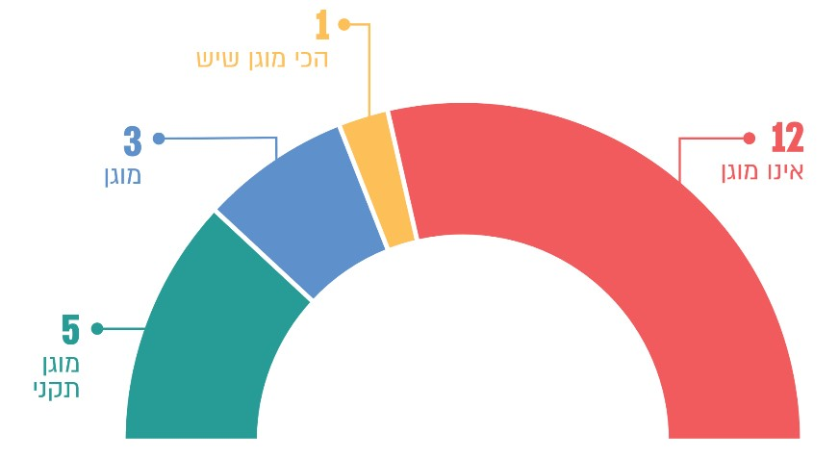
על פי נתוני בתי החולים, בעיבוד משרד מבקר המדינה (יולי - נובמבר 2024).

לוח 3: פירוט רמות המיגון של בנקי הדם בבתי החולים הכללים, 2024
אינו מוגן | הכי מוגן שיש | מוגן | מוגן תקני
ד | י"ט | א | ב
ו |  | ה | ג
ז |  | י | ט
ח |  |  | י"ב
י"א |  |  | ט"ז
י"ג
י"ד
ט"ו
י"ז
י"ח
כ
כ"א
על פי נתוני בתי החולים, בעיבוד משרד מבקר המדינה (יולי - נובמבר 2024).

מהתרשים ומהלוח עולה כי על אף החשיבות של מיקום בנק הדם במרחב מוגן לצורך שמירת הרצף התפקודי שלו בעיתות חירום ושמירה על ביטחון עובדי המעבדה, יותר ממחצית בנקי הדם (12 מ-21 בנקי דם, כ-57%) אינם מוגנים כלל, בהם בנקי דם המצויים בבתי חולים באזורי עימות ובבתי חולים המוגדרים "מרכזי על".

יודגש כי הביקורת נעשתה לפני המערכה מול איראן "עם כלביא" בחודש יוני 2025. חשיבות השלמת פערי המיגון בבנקי הדם מתחזקת נוכח הסכנה בפגיעה ברציפות התפקודית של בתי החולים כתוצאה מפגיעת טילים, רעידת אדמה וכיו"ב, בדומה לפגיעה שקרתה בפועל במחלקות אחרות בסורוקה במהלך מבצע עם כלביא.

יצוין כי לאחר שבעה באוקטובר שני בתי חולים הגדילו את רמת המיגון שלהם.

תוכנית להעברת הפעילות של בנק דם שאינו מוגן אל אתר חלופי בעיתות חירום: בהתאם למדיניות ההתגוננות לאוכלוסייה של פקע"ר, בתי החולים נדרשים להיות מוכנים להעברת מחלקות אשפוז ומחלקות חיוניות ממקומות שאינם מוגנים (דוגמת מבנים קלים וקומות עליונות) למקומות מוגנים לצורך שמירה על רצף תפקודי בעיתות חירום. בדומה לכך, כדי שבנקי דם שאינם מוגנים יוכלו לשמור על רצף תפקודי בעיתות חירום ויוכלו לספק דם למחלקות החיוניות, ראוי כי בתי החולים יקצו אתר חלופי מוגן לצורך המשך פעילותם של בנקי הדם ולצורך שמירת מלאי חיוני במקרה של סכנה לפגיעה בבית החולים, ויגבשו תוכנית להעברת בנק הדם והציוד החיוני שלו אל האתר החלופי בעת הצורך.

משרד מבקר המדינה בדק עם בתי החולים שבנק הדם שלהם אינו מוגן (12 בתי חולים), אם יש להם תוכנית להעברת פעילות בנק הדם בעיתות חירום למקום חלופי. להלן פירוט תשובותיהם בתרשים ובלוח.

תרשים 15: תוכנית להעברת פעילות בנק הדם בעיתות חירום למקום חלופי בבתי חולים שבהם בנקי דם לא מוגנים
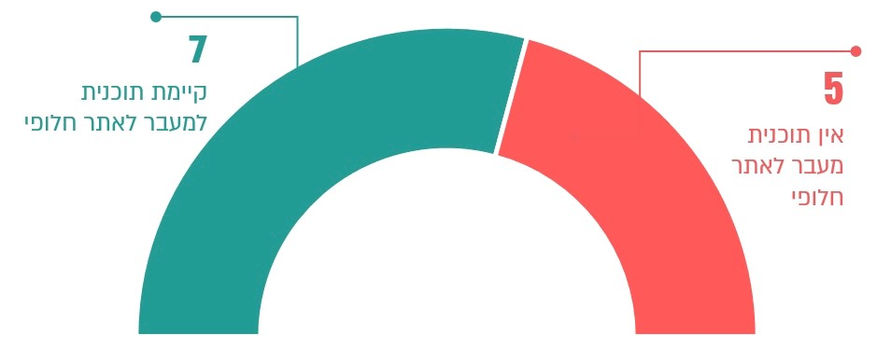
על פי נתוני בתי החולים, בעיבוד משרד מבקר המדינה (יולי - נובמבר 2024).

לוח 4: תוכנית מעבר לאתר מוגן בעיתות חירום בבנקי דם שאינם מוגנים, בחלוקה לפי אזור גיאוגרפי
בנקי דם שאינם מוגנים ואין להם תוכנית למעבר למרחב מוגן | בנקי דם שאינם מוגנים ויש להם תוכנית למעבר למרחב מוגן
י"א  י"ג  י"ד  ט"ו  י"ז | ד  ח  ו  ז  י"ח  כ  כ"א
על פי נתוני בתי החולים, בעיבוד משרד מבקר המדינה (יולי - נובמבר 2024).

מהנתונים שבתרשים ובלוח עולה כי על אף מדיניות ההתגוננות לאוכלוסייה של פקע"ר, שלפיה בתי החולים נדרשים להיות מוכנים להעברת מחלקות אשפוז ומחלקות חיוניות ממקומות שאינם מוגנים למקומות מוגנים, לכ-42% מבנקי הדם שאינם מוגנים (5 מ-12 בנקי דם) אין תוכנית למעבר למקום חלופי מוגן בעיתות חירום. אחד מבנקי דם אלה ממוקם באזורי עימות ושניים מבנקים אלה "מרכזי-על" במרכז הארץ. מכאן שפעילותם עלולה להיפסק או להצטמצם בעת התרעה על נפילות טילים או בעקבות פגיעה ישירה, או שאנשי הצוות בבנק הדם יהיו בסיכון אם ימשיכו את עבודתם בבנק הדם הלא מוגן.

משרד הבריאות מסר בתשובתו כי בעיית המיגון של מערכות קריטיות במדינת ישראל מפני מתקפות טילים היא בעיה מוכרת, וחשוב שמדינת ישראל תשקיע בכך תקציב. משרד הבריאות ציין כי לא מעט מבתי החולים שבנק הדם שלהם נמצא במקום לא מוגן בימי שגרה העבירו חלקים מבנק הדם לחניונים תת-קרקעיים, כדי שיהיו במקום מוגן יותר. משרד הבריאות הוסיף כי בעקבות מלחמת חרבות ברזל הוא שיפר (באישור פקע"ר) תשתיות קריטיות לרציפות התפעולית של בתי החולים, ובכלל זה בנקי דם. עוד ציין משרד הבריאות כי נוכח הממצאים בדוח הביקורת בנושא התוכניות להעברת הפעילות של בנק דם שאינו מוגן לאתר חלופי בעיתות חירום, הוא שילב נושא זה בבקרות של האגף לשעת חירום בבתי החולים.

בית חולים כ מסר בתשובתו למשרד מבקר המדינה מאוגוסט 2025 כי רוב בנק הדם של בית החולים אינו מוגן (נמצא באזור אדום), וחלקו האחר מוגדר "הכי מוגן שיש" (צהוב). עוד הוסיף כי בבית החולים ישנם מלאים נוספים של מנות דם באזורים מוגנים תת-קרקעיים, כגון המלר"ד וחדרי ניתוח; כי קיים אתר ייעודי להרחבת שירותי מעבדה ובנק הדם על פי צורך ואתר זה טרם הופעל; וכי בית החולים עמל על מציאת פתרון זמני ופתרון לטווח הארוך להעברת בנק הדם למקום מוגן.

מיגון הדרך מבנק הדם אל המחלקות הדחופות: יש שתי דרכים להעברת מנות דם מבנק הדם אל המחלקות החיוניות בבתי החולים: שינוע רגלי או רכוב, ושינוע באמצעות מערכת פניאומטית (שינוע רובוטי במערכת צינורות). בנקי הדם מבצעים שינוע רגלי אל המחלקות החיוניות, בין היתר, במקרים האלה: כשבבית החולים אין מערכת פניאומטית; באר"ן כשיש עומס על המערכת הפניאומטית; כשקיימת מערכת כזו אך מנות הדם הן יקרות או נדירות, אז בנק הדם יעדיף לשנע את מנות הדם רגלית מחשש לגרימת נזק למנות הדם; וכשיש תקלה במערכת הפניאומטית. לפי נוהל הפעלת בנקי הדם של משרד הבריאות מומלץ שבנק הדם יהיה ממוקם באזור המאפשר לו קשר מהיר עם המחלקות החיוניות. משנה חשיבות יש לקרבת בנק הדם אל המחלקות החיוניות בעיתות חירום, כאשר שינוע מנות הדם מתבצע תחת מתקפת טילים באזורים לא מוגנים, ושינוע הדם נעשה רגלית על ידי אנשי הצוות של בית החולים.

משרד מבקר המדינה בדק עם 21 בתי החולים אם הדרך מבנק הדם אל המחלקות החיוניות מוגנת. להלן פירוט תשובותיהם.

תרשים 16: מיגון הדרך מבנקי הדם אל המחלקות החיוניות בבתי החולים
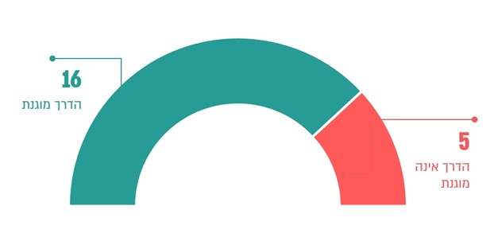
על פי נתוני בתי החולים, בעיבוד משרד מבקר המדינה (יולי - נובמבר 2024).

מנתוני התרשים עולה כי בחמישה בתי חולים הדרך מבנק הדם אל המחלקות החיוניות אינה מוגנת. שניים מהם ממוקמים באזורי עימות ואחד מהם הוא "מרכז-על".

על אף המלצת נוהל הפעלת בנקי הדם של משרד הבריאות שבנק הדם יהיה ממוקם באזור המאפשר לו קשר מהיר עם המחלקות החיוניות, בנקי דם אלה מרוחקים מהמחלקות החיוניות, והמרחק הגדול גורם בראייתם לבעיה בשינוע הדם מבנק הדם בבית החולים אל המחלקות החיוניות.

מהאמור עולה כי בבנקי דם שבבתי החולים ישנם פערי מיגון משמעותיים שעלולים לחשוף אותם לפגיעה ממשית ובכך לפגוע ברציפות התפקודית שלהם. כך למעלה ממחצית בנקי הדם אינם מוגנים כלל, ומתוך בנקי הדם שאינם מוגנים לכ-42% אין כלל תוכנית מעבר אל אתר חלופי מוגן לצורך שמירה על רצף תפקודי.

משרד הבריאות מסר בתשובתו כי אין ביכולתו למגן את כל המבנים והמעברים בבתי החולים, אבל הוא יבדוק עם הנהלות בתי החולים מה הם המעברים שהכרחי למגן וינסה לגבש דרכים לשיפור רמת המיגון של מעברים אלה.

בית חולים ד מסר למשרד מבקר המדינה באוגוסט 2025, כי בית החולים נמצא בשלבי תכנון של העברת בנק הדם למקום מוגן תת-קרקעי. עוד הוסיף כי מקומו העתידי של בנק הדם יהיה מתחת למבנה המלר"ד, המחלקה לטיפול נמרץ וחדרי ניתוח, ובכך יינתן מענה זמין ומהיר של אספקת מנות דם ליחידות אלה.

עוד נמצא כי במסגרת דיוני ועדת הדם מיום 23.10.23 בנושא מיגון בנקי הדם, חברי הוועדה שהם מנהלי בנקי דם בבתי החולים העלו את החשיבות שבמיגון בנקי הדם בכל בתי החולים, וביקשו להכין סקר בין כלל בנקי הדם בארץ. הוועדה המליצה למשרד הבריאות שמנהלי בנקי הדם יבצעו סקר ארצי לגבי תנאי המיגון של בנקי הדם ברחבי הארץ.

על אף המלצת ועדת הדם למשרד הבריאות באוקטובר 2023 לערוך סקר ארצי לגבי תנאי המיגון של בנקי הדם ברחבי הארץ, עד מועד סיום הביקורת (יוני 2025) משרד הבריאות לא ערך את הסקר הארצי בכל בתי החולים.

משרד הבריאות מסר כי הוא ממשיך במיפוי פערים בבתי החולים, בין היתר בנושא תשתיות קריטיות כגון בנק הדם, והוא מקווה שעם תוספת תקציב הוא יוכל לסגור את הפערים ולתת מענה לצורך במקום מוגן בשעת חירום.

על משרד הבריאות להשלים בשיתוף פקע"ר ובתי החולים את הסקר בנוגע לתנאי המיגון של בנקי הדם ברחבי הארץ, לבחון את תוצאותיו ולפעול לשפר את רמת המיגון בבנקי הדם בכלל בתי החולים. על בתי החולים שבהם בנקי הדם ממוקמים במרחבים שאינם מוגנים, לגבש תוכניות מפורטות למעבר, הכוללות גם לוחות זמנים לביצוע, אחריות ומשאבים נדרשים לביצוע, וזאת כדי לייעל ולשפר את המעבר משגרה לחירום וכדי לצמצם את הסיכוי לפגיעה במטופלים ובצוותים הרפואיים והאחרים באמצעות שימור הרצף התפקודי.

יודגש כי הביקורת נעשתה לפני מבצע עם כלביא ביוני 2025. חשיבות השלמת פערי המיגון של בנקי הדם מתחזקת נוכח הסכנה בפגיעה ברציפות התפקודית של בתי החולים כתוצאה מפגיעת טילים, רעידת אדמה וכיו"ב, בדומה לפגיעה שקרתה בפועל במחלקות אחרות בסורוקה במהלך מבצע עם כלביא.

צה"ל מסר בתשובתו כי האחריות לאיסוף נתונים על פערי המיגון ולביצוע סקרי מיגון היא של משרד הבריאות ובתי החולים. צה"ל ציין כי פקע״ר יסייע בביצוע סקרים כאמור באמצעות סוקרים מטעמו אם תהיה לכך דרישה של בית חולים או של משרד הבריאות.

על האגף לשעת חירום במשרד הבריאות לוודא בבקרות התקופתיות שהוא עורך בבתי חולים, שלבתי חולים שבהם בנקי דם לא מוגנים יש תוכניות להעברת פעילות בנק הדם בעיתות חירום למקום חלופי בבתי חולים, לנהל מסד נתונים המתכלל את הליקויים שעלו בנושא מיגון בנקי הדם בבקרות ובתרגילים בבתי החולים ולעקוב אחר תיקונם.

סיכון בשל שימוש במקרני דם רדיואקטיביים הממוקמים בין השאר באזור לא בטיחותי

בעקבות עירוי דם עלול המטופל לסבול מתגובות נגד לעירוי. שיטה מקובלת למניעת תגובת נגד לעירוי דם למטופלים שהמערכת החיסונית שלהם חלשה, היא הקרנת מנות דם לפני הליך העירוי (לצורך מניעת התרבות תאי דם לבנים) באמצעות קרינה מייננת. יש שתי טכנולוגיות להקרנת דם: קרינה רדיואקטיבית וקרינת רנטגן. מקרן הדם הרדיואקטיבי הוא מכשיר רב-עוצמה והשימוש בו כרוך בסיכונים בטיחותיים ובסיכונים ביטחוניים בשל חשש מפגיעה עוינת ישירה במקור הרדיואקטיבי שבמכשיר. שחרור קרינה או זיהום רדיואקטיבי עלולים להסב נזק סביבתי רב ופגיעה באוכלוסייה. לעומת זאת מקרני הדם הפועלים בטכנולוגיית רנטגן בטיחותיים יותר ובעלי יעילות דומה. במדינות מתקדמות בעולם דוגמת ארצות הברית, יפן וצרפת, ניכרת מגמה לצמצום השימוש במקרני דם רדיואקטיביים ולהחליפם במכשירים בטוחים יותר הפועלים בטכנולוגיית רנטגן.

במועד הביקורת חמישה מוסדות בישראל השתמשו במקרני דם בטכנולוגיה הרדיואקטיבית ביניהם רמב"ם. בנקי דם שאינם מבצעים הקרנת דם בעצמם, מזמינים את מנות הדם המוקרן מבנק הדם המרכזי של מד"א.

הפעלת מקרן דם רדיואקטיבי כרוכה בקבלת אישורים משני מאסדרים עיקריים: המשרד להגנת הסביבה (להלן - המשרד להג"ס) והוועדה לאנרגיה אטומית. לפי תקנות הרוקחים (יסודות רדיואקטיביים ומוצריהם), התש"ם-1980 (להלן - תקנות הרוקחים), המשרד להג"ס רשאי לתת היתר לעיסוק במכשיר קרינה רדיואקטיבי. מתן היתר לעיסוק במכשיר המייצר קרינה בכמות או בריכוז גבוהים מחייב אישור של הוועדה לאנרגיה אטומית. לפי תקנות הרוקחים, המשרד להג"ס אחראי על הסדרה, פיקוח ומתן היתרים למכשירים עם קרינה מייננת (שאינם לשימוש רפואי בגוף האדם) ובהם מקרני דם רדיואקטיביים. ההיתר תקף עד שנה אחת, והמשרד להג"ס רשאי לבטלו אם הופר או לא קוים תנאי מתנאי ההיתר שנתן להפעלת המכשיר. המשרד להג"ס רשאי להתנות את ההיתר בתנאים שקבע, הן לפני מתן ההיתר והן לאחר הינתנו. המשרד רשאי להורות בכתב על איסור שימוש במתקן הרדיואקטיבי אם נראה לו שהמתקן עלול לסכן את שלומו של אדם או הציבור או הסביבה, וכן לנקוט הליך פלילי.

להלן פירוט הליקויים בנוגע למקרן הדם במרכז הרפואי ממשלתי רמב"ם בחיפה.

סיכונים בשל שימוש במקרן הדם הרדיואקטיבי ברמב"ם שהיה ממוקם באזור לא בטיחותי

להלן השתלשלות האירועים בנוגע להסדרת ההיתר להפעלת מקרן הדם הרדיואקטיבי ברמב"ם מאז רכישתו בשנת 2002.
תרשים 17: השתלשלות האירועים בנוגע להפעלת מקרן הדם הרדיואקטיבי ברמב"ם,
2002 - 2024
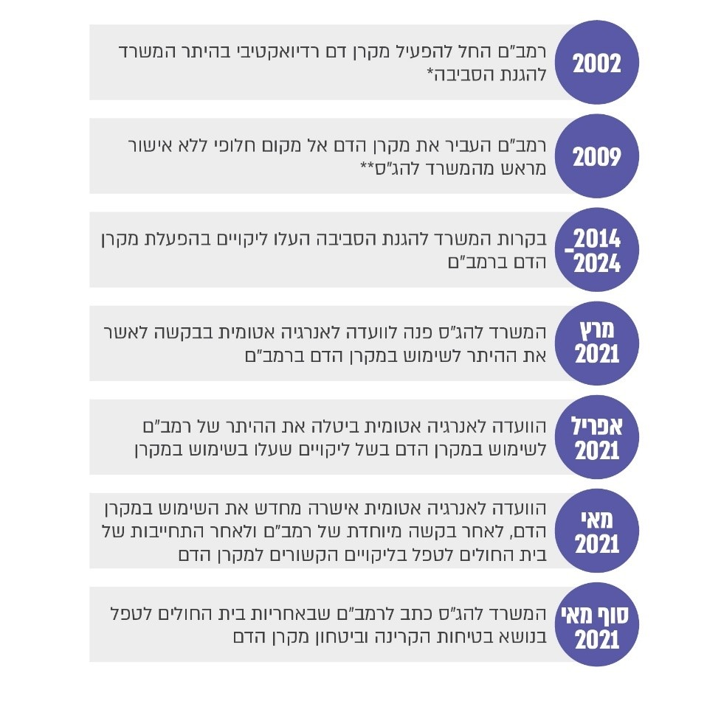
* היתר עיסוק בחומר רדיואקטיבי או במוצר המכיל חומר רדיואקטיבי (28.10.02).
** בעקבות העברת מקרן הדם, המשרד להג"ס אסר על שימוש במקרן הדם (3.8.09).

בבקרות השנתיות שערך המשרד להג"ס למקרן הדם ברמב"ם בשנים 2014 - 2024 עלו ליקויים בטיחותיים וביטחוניים מהותיים חוזרים ונשנים, ושחלקם נגרמו בשל המיקום החלופי של המקרן החל משנת 2009. הליקויים כללו את מיקום המקרן במרחב מוגן (ממ"ד) תחת גג הבניין במקום שמהווה סיכון לפגיעה ישירה של טיל ופיזור החומר הרדיואקטיבי, גישה לא מפוקחת אליו, היעדר הקפדה על מדידת רמת הקרינה בצמוד למקרן, תחזוקתו של המקרן והיעדר הדרכת כוח האדם בבטיחות קרינה. בסיכום הבקרה משנת 2017 ציין המשרד להג"ס כי "בעל ההיתר [רמב"ם] לא רואה את הממצאים שעלו כליקויים, ולכן אינו מעוניין לטפל בהם". תגובת רמב"ם הייתה כי לא ניתן ואין צורך לתקן את הליקויים שהעלה המשרד. המשרד להג"ס ציין בדוח כי מצב זה מתואר כבר בדוחות הבקרה הקודמים שלו החל משנת 2015, אך המשיך לספק לרמב"ם היתר בשלוש השנים העוקבות, והציב יעד לתיקונם במועד מאוחר יותר. ליקויים בטיחותיים עלו גם בהערכת סיכונים שביצע רמב"ם, כך למשל, בעקבות שריפה שבה מעורבים חומרים רדיואקטיביים עלולה להיות חשיפה של אוכלוסייה במרחק של כ-200 מטר ממקרן הדם.
במרץ 2021 פנה המשרד להג"ס לוועדה לאנרגיה אטומית בבקשה לאשר את ההיתר לשימוש במקרן הדם ברמב"ם; ואולם באפריל 2021 הוועדה לאנרגיה אטומית לא אישרה את ההיתר לשימוש במקרן הדם ברמב"ם בשל ליקויים שעלו בשימוש במקרן. עם זאת, כחודש לאחר מכן במאי 2021 היא החליטה לאשר מחדש את השימוש במקרן הדם, לאחר בקשה מיוחדת של רמב"ם, שציין כי לא ניתן להפעיל בית חולים ללא יכולת הקרנת דם ולאחר התחייבות של בית החולים לטפל בליקויים הקשורים למקרן הדם. במאי 2021 אף כתב המשרד להג"ס לרמב"ם שבאחריות בית החולים לטפל בנושא בטיחות הקרינה וביטחון מקרן הדם.

בביקורת עלה כי על אף סמכותו של המשרד להג"ס מתוקף תקנות הרוקחים לבטל היתר שנתן להפעלת מקרן רדיואקטיבי אם הופר או לא קוים תנאי מתנאי ההיתר, במשך כעשר שנים - מהעברת מקרן הדם הרדיואקטיבי ברמב"ם למקומו החדש (שיש סיכון לפגיעת טילים בו) בשנת 2009 ועד ביטול ההיתר הזמני בשנת 2021 - ואף לאחר מכן, לא נקט המשרד להג"ס אמצעים מתאימים שיביאו לתיקון הליקויים שהעלה פעם אחר פעם בבקרות ברמב"ם. בכלל זה המשרד להג"ס לא אכף את תיקון הליקויים על ידי רמב"ם במועד שהציב, לא התנה את מתן ההיתר לשנים הבאות בתיקון הליקויים והמשיך לחדש בשנים אלה את ההיתר לשימוש במקרן הדם על אף הסכנות שהוא עצמו העלה בשימוש בו.

אף שבשנים 2014 - 2024 עלו בבקרות המשרד להג"ס ליקויים בטיחותיים וביטחוניים מהותיים חוזרים ונשנים בהפעלת מקרן הדם הרדיואקטיבי, רמב"ם לא תיקן את הליקויים (עד שהחליף את המקרן במהלך הביקורת, באוקטובר 2024).

קיומם של סיכונים בטיחותיים וביטחוניים צוין במכתבו של סגן מנהל רמב"ם למשרד הבריאות ביולי 2023 בנוגע למקרן הדם, ולפיו פגיעה של חימוש כבד במתקן המכיל מקור צסיום (בעל מטען רדיואקטיבי), בקומה שבה הוא ממוקם, עלולה לגרום לאסון סביבתי קשה שיחייב את סגירת בית החולים ופינוי השכונות באזור למשך חודשים עד שנים.

המשרד להג"ס מסר למשרד מבקר המדינה באוקטובר 2024 כי הוא לא נקט הליכים נגד רמב"ם עד 2021 מכמה סיבות: המשרד סבר שרמב"ם צריך יכולת להקרין דם בשל היותו בית חולים גדול; המשרד סבר כי לא צריך לסגור בית חולים בגלל ליקויים בשימוש במקרן הדם; אם המשרד היה יודע שרמב"ם היה יכול לרכוש מנות דם מוקרנות ממד"א, היה מבטל את ההיתר מוקדם יותר; נוסף על כך, חלף זמן עד שהמשרד הבין שאם רמב"ם לא יתקן את הליקויים מדובר גם בסיכון ביטחוני.

רמב"ם מסר בתשובתו למשרד מבקר המדינה באוגוסט 2025 כי בעקבות דרישת המשרד להג"ס הוצבו דלת מבוקרת ומצלמה המחוברת למוקד ביטחון וכן הותקן מד קרינה בכניסה לחדר.

בביקורת עלה כי המשרד להג"ס לא פעל באופן מספק לכך שרמב"ם יחדול מהשימוש במקרן הרדיואקטיבי או לחלופין יתקן את הליקויים שעלו בבקרות.

המשך השימוש במקרן הדם הרדיואקטיבי במיקומו החדש במשך תקופה ארוכה (כ-15 שנים) חשף את הציבור בכלל, את עובדי בית החולים ומבקריו ואת עובדי בנק הדם בפרט - לסיכון סביבתי רב במקרה של פגיעה במכשיר או תקלה בו.

עוד עלה בביקורת כי המשרד להג"ס אף לא פנה בכל השנים האלה למשרד הבריאות, שהוא המאסדר בתחום הבריאות והבעלים של רמב"ם (בהיותו בית חולים ממשלתי), כדי שיסייע ביישום הנחיותיו לרמב"ם. המשרד להג"ס אף לא פנה לצה"ל בנושא כדי שיהיה מודע לסיכון, ובפרט לפקע"ר.

המשרד להג"ס מסר בתשובתו למשרד מבקר המדינה באוגוסט 2025 (להלן - תשובת המשרד להג"ס) כי הוא מקבל את הערות משרד מבקר המדינה שיש לחזק את האכיפה ואת דרכי הפעולה כאשר ליקויים אינם מתוקנים. המשרד להג"ס הוסיף כי במקרה של גילוי ליקויים משמעותיים במוסדות רפואיים בעתיד הוא ידווח למשרד הבריאות על הליקויים, במטרה לשפר את האכיפה. המשרד להג"ס ציין כי ככלל, הוא פועל לכך שהשימוש במקורות קרינה רדיואקטיביים במערכת הבריאות ייעשה באופן בטוח, מפוקח ומנוטר, תוך צמצום הסיכונים לציבור, לרבות בשעת חירום.

יצוין כי במסגרת בקרה של המשרד להג"ס ברמב"ם באוגוסט 2023 הוא המליץ לבית החולים להחליף את המקרן במקרן בטכנולוגיית רנטגן. במאי 2024 נתן המשרד להג"ס היתר לאחסון זמני של המקרן לכשנה עד פינויו לאתר פסולת. במהלך הביקורת, ביולי 2024, רכש רמב"ם מקרן דם בטכנולוגיית רנטגן, והוא התחיל להפעילו באוקטובר 2024.

באוגוסט 2024 על רקע הלחימה בצפון, הנחה המשרד להג"ס את רמב"ם לפנות את המקרן הרדיואקטיבי אל האתר הארצי לסילוק פסולת רדיואקטיבית או להעבירו אל מרחב מוגן בבית החולים, ומאז החל רמב"ם לפעול לפינויו.

נכון לפברואר 2025, פינוי המקרן הרדיואקטיבי לאתר הארצי לסילוק פסולת או לאתר מוגן בבית החולים לא הושלם בשל בעיות טכניות בחברת הפינוי. הימצאות המקרן ברמב"ם היוותה פוטנציאל לסיכון סביבתי מחשש לפגיעה בו. ביולי 2025, לאחר מועד סיום הביקורת, פינה רמב"ם את מקרן הדם מבית החולים.

רמב"ם מסר בתשובתו כי הוא מסכים עם הכתוב בדוח בנוגע לסילוק המקרן הרדיואקטיבי, בייחוד לאחר מבצע עם כלביא, כפי שאכן עשה ביולי 2025.

המשרד להג"ס מסר למשרד מבקר המדינה ביולי 2025 - לאחר מועד סיום הביקורת (יוני 2025) - שהמקרן פונה ב-2.7.25, ושהעיכוב שנמשך כשנה נגרם בשל אי הגעת חברת הפינוי (הנמצאת בחו"ל) לישראל בשל המצב הביטחוני. משמעות הדבר כי במהלך מבצע "עם כלביא" עת שוגרו מאיראן טילים במשקל של מאות ק"ג המקרן עדיין היה ברמב"ם.

משרד הבריאות מסר בתשובתו כי נוכח הלקחים ממלחמת חרבות ברזל וכן ממבצע עם כלביא פונה מקרן הדם הישן הרדיואקטיבי של רמב"ם מייד לאחר מבצע עם כלביא והוחלף במקרן דם בטכנולוגיית רנטגן.
על המשרד להג"ס להשתמש בכל הכלים העומדים לרשותו כדי לממש את סמכותו ולאכוף את התנאים לשימוש תקין במכשירים רדיואקטיביים, במטרה למנוע את הסכנות הכרוכות בשימוש במכשירים כאלה.

המשרד להג"ס מסר בתשובתו למשרד מבקר המדינה כי הוא מקבל את המלצתו להשתמש בכל הכלים העומדים לרשותו כדי לממש את סמכותו ולאכוף את התנאים לשימוש תקין במכשירים עם חומר רדיואקטיבי. עוד מסר המשרד להג"ס כי נכון למועד תשובתו כל מקרני הדם בישראל נמצאים בחדרים מוגנים, ואם בעתיד יועבר מקרן דם לחדר לא מוגן ללא אישור, המשרד להג"ס יפעל לביטול ההיתר.

החלפת מקרני הדם הרדיו אקטיביים במקרני דם בטכנולוגיית רנטגן

כדי שמשרד הבריאות יוכל לפעול לעידוד כל בתי החולים שבהם יש מקרני דם רדיואקטיביים להחליף למקרני רנטגן, ראוי שידע באילו בתי החולים הם קיימים. יש לציין כי החסם העיקרי להחלפת מקרני הדם הרדיואקטיביים לטכנולוגיית רנטגן הוא עלויות החלפת המקרן, הכוללות את עלות רכישת המקרן החדש ועלות פינוי הפסולת הרדיואקטיבית.

לשם כך, במסגרת היערכות משרד הבריאות לאירוע רדיולוגי, החליט המשרד ב-19.3.24 כי באחריות האגף לשע"ח במשרד למפות את מעבדות הדם במדינה המחזיקות מקרני דם רדיואקטיביים בכל בתי החולים, וכן את רמת המיגון של המקורות במקרה של פגיעת טיל במבנים שבהם המקרנים מוחזקים, זאת עד חודש אפריל 2024. ביוני 2024 מסר משרד הבריאות למשרד מבקר המדינה כי אין לו מידע על מיקומם של מקרני הדם הרדיואקטיביים בבתי החולים.

בביקורת עלה כי על אף הנחיית משרד הבריאות לאגף לשע"ח למפות את מעבדות הדם המחזיקות מקרני דם רדיואקטיביים בכל בתי החולים ואת רמות המיגון של המקרנים עד חודש אפריל 2024, משרד הבריאות לא עמד בזמן שקבע למיפוי, ורק בעקבות פניית משרד מבקר המדינה, מיפה משרד הבריאות במהלך הביקורת (בדצמבר 2024) את מיקום מקרני הדם. עוד עלה כי לעומת המגמה הקיימת במדינות מתקדמות בעולם לצמצם את השימוש במקרני דם רדיואקטיביים ולהחליפם במכשירים בטוחים יותר בטכנולוגיית רנטגן (עלות מוערכת של כ-1.35 מיליון ש"ח), עד מועד סיום הביקורת המשרד לא פעל מול בתי החולים להחלפת מקרני הדם הרדיואקטיביים למקרנים מסוג רנטגן (מלבד רמב"ם כאמור במהלך הביקורת ביוני 2024), ורק בעקבות הביקורת פנה המשרד לבתי חולים המחזיקים מקרני דם רדיואקטיביים והמליץ להם לקדם בתוכניות העתידיות שלהם את החלפתם למקרני דם בטכנולוגיית רנטגן.

מומלץ כי משרד הבריאות ימשיך לפעול מול בתי החולים המחזיקים מקרני דם רדיואקטיביים כדי שיחליפו אותם, במיוחד נוכח האיומים הביטחוניים על מדינת ישראל ובהתאם למדיניות שנוקטות מדינות מתקדמות בעולם.

משרד הבריאות מסר בתשובתו כי נוכח הלקחים ממלחמת חרבות ברזל וכן ממבצע עם כלביא האגף לשע"ח של משרד הבריאות הזמין סקר מקצועי של הוועדה לאנרגיה אטומית, לאיתור ולמיפוי של חומרים רדיואקטיביים בבתי החולים. משרד הבריאות הוסיף כי כינס ועדה מצומצמת בנושא קרינה באוגוסט 2025, כדי להוציא מסמך לגבי החלפת כלל המקרנים הרדיואקטיביים במקרנים ללא מקורות קורנים. כמו כן מסר משרד הבריאות, כי הנחה את בתי החולים המחזיקים במקרני דם אלה לפעול להחלפתם במכשירים מבוססי קרינת רנטגן בהקדם האפשרי ולפנות לפקע"ר לקבלת הנחיות למיגון המקרנים האמורים מפני פגיעות טילים.

המשרד להג"ס מסר בתשובתו למשרד מבקר המדינה כי אין בכוונתו לתת היתרים למקרני דם חדשים המכילים חומרים רדיואקטיביים.

מחשוב תהליכים במערך הדם

ניהול ממוחשב של מערך הדם בבתי החולים

בבנקי הדם קיים מגוון נתונים הכולל נתונים על מספר מנות הדם, סוגי הדם, מרכיביו, תוקף מנות הדם ותוצאות של בדיקות אחרות שבנק הדם עורך, כגון סקר נוגדנים ותגובות לעירויי דם שניתנו. בנקי הדם בבתי החולים מנהלים את מלאי מנות הדם במערכות ממוחשבות. כיוון שלמנות דם זמן חיים מוגבל, בנק הדם צריך לעשות שימוש מושכל במוצרי הדם ולנהל את מלאי הדם בצורה מיטבית, כדי למנוע בזבוז משאבים יקרים שמקורם בבני אדם.

לפי נוהל הפעלת בנקי דם של משרד הבריאות משנת 2020, בכל בנק דם חייבת להיות שיטה ידנית או ממוחשבת לשמירת נתונים. עוד מציין הנוהל כי מערכת שמירת הנתונים צריכה לאפשר מעקב אחרי מנת דם או מרכיב דם מתורם הדם ועד לייעודה הסופי (עירוי ותוצאותיו, משלוח או השמדה).

ניהול נתונים ממוחשב הוא נושא שעלה בדוח קודם של מבקר המדינה משנת 2022 על "הרחבת סל שירותי הבריאות - תוספת תרופות וטכנולוגיות", ובו צוין כי ניהול נתונים יעיל נעשה בדרך כלל באמצעות מערכת מחשוב התומכת בתהליכי עבודה. מערכת כזאת משלבת מנגנוני בקרה לטיוב נתונים ובאמצעותה אפשר להפיק דוחות מנהלים שישמשו כלי סיוע בידי המנהלים ומקבלי ההחלטות.

שינוי במלאי הדם שלא מדווח בזמן אמת והיעדר מידע לאומי מקיף על אספקה וניצול של מלאי הדם עלולים לפגוע ביכולת של בנק הדם המרכזי ושל מקבלי ההחלטות לנקוט פעולות המבוססות על נתונים כדי להבטיח שאספקת הדם תהיה זמינה באופן רציף בייחוד בעיתות חירום. הקמת מערכת דיגיטלית לאומית שתנטר בזמן אמת את מלאי הדם הארצי תאפשר בין היתר ניהול יעיל ומדויק של מלאי הדם.

עלה כי מערכת המחשוב שב-19 מבנקי הדם שנבדקו (11 בתי החולים הכלליים הממשלתיים ושמונת בתי החולים הכלליים של הכללית ואסותא אשדוד) משמשת לתפעול השוטף של מלאי הדם בלבד והאפיון שלה בסיסי ביותר. נכון למועד סיום הביקורת, במערכת זו לא היה אפשר להפיק דוחות היסטוריים, למשל דוחות מלאי קודמים לפי תאריכים מוגדרים, היא לא התריעה על הגעה לרמות מלאי מזערי של דם ("קו אדום"), ולא איפשרה לדעת מה עלה בגורלה של מנת דם שיועדה למטופל (אם ניתנה למטופל או הושמדה במקרה שלא הוחזרה לבנק הדם) ואם היו תופעות לוואי בעקבות מתן מנת הדם וכו'.

בהיעדר מערכת לניהול נתונים שמזהה מאפיינים ייחודיים או חריגים (מנגנון "נורות אדומות") ומפיקה דוחות מתכללים ותקופתיים, נפגעת היכולת לנהל אירועים בזמן אמת, לבצע מעקב אחר הנתונים ובקרה עליהם, לערוך ניתוח מושכל שלהם ולזהות נושאים הנדרשים לשיפור, בין היתר בנוגע לניהול מלאי הדם בבנקי הדם. כמו כן מערכות מתקדמות מאפשרות גישה מהירה ומדויקת למידע, בייחוד במצבים דחופים, ומפחיתות את הצורך בניהול ידני.

מידע שאינו מנוהל ושמור באופן ממוחשב הוא נגיש פחות ונוח פחות לשליפה. תיעוד מסודר של מידע צפוי לתרום להליך קבלת החלטות טוב יותר על בסיס מלוא המידע הרלוונטי והוא תורם לשימור "זיכרון מינהלי" ולקידום יכולות אחזור מידע ובקרה.

מומלץ שמשרד הבריאות ובתי החולים יגדירו אילו דוחות, נתונים והתראות צריכים להיכלל במערכת המחשוב של בנקי הדם, ויפתחו אפיונים רלוונטיים בהתאם, כדי שיוכלו לנהל את מלאי הדם בצורה מיטבית ובאופן יעיל יותר.

משרד הבריאות מסר בתשובתו למשרד מבקר המדינה כי הוא מקבל את הביקורת, וכי יש מקום לשיפור נושא ניהול המלאי ברמה הממוחשבת ובנוגע להפקת דוחות ממוחשבים. משרד הבריאות הוסיף כי עשה עבודה רבה ברמת חטיבת המרכזים הרפואיים ובשיתוף האגף שעוסק ב"בינה עסקית" בנוגע לדיווח על מלאי הדם בעיתות חירום, וכי ימשיך לאפיין דוחות מלאי ברמת החטיבה וברמת בתי החולים כדי לשפר את המערכת לניהול מלאי מנות הדם.

הזמנת מנות דם ממד"א באמצעות הטלפון וטופס נייר

מלאי הדם הארצי מחולק בין בתי החולים ומד"א. כ-94% ממלאי הדם הקיים בבתי החולים מוזמן מבנק הדם המרכזי של מד"א. ההזמנות נעשות בכל יום, בעיקר בשעות הבוקר ולעיתים אף יותר מפעם ביום, בהתאם לצורך.

להלן תרשים המפרט את הליך ביצוע הזמנת דם ומוצריו של בנקי הדם בבתי החולים ממד"א.

תרשים 18: הליך ביצוע הזמנת דם ומוצריו של בנקי הדם בבתי החולים ממד"א
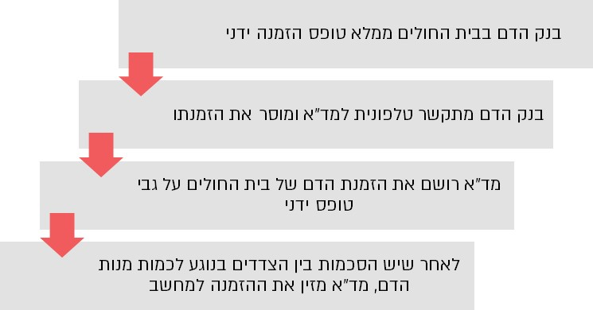

מהתרשים עולה כי ההליך של ביצוע ההזמנות דם ומוצריו של בנקי הדם בבתי החולים ממד"א מבוצע בצורה ידנית וטלפונית ולא ממוחשבת. עוד עלה כי בעת קליטת ההזמנה במערכת מד"א, מד"א לא מזין את כל הנתונים הנוגעים להזמנה, כגון שעת ההזמנה וזהות המזמין.

עוד עלה כי בתי החולים שומרים את התיעוד של הזמנות הדם שלהם בצורה ידנית (בדפים), מה שאינו מאפשר ניהול ומעקב אחר פערים שהיו בהזמנות לאורך זמן.

תמונה 4: הזמנות דם במד"א באמצעות טפסים, וטופסי הזמנות דם
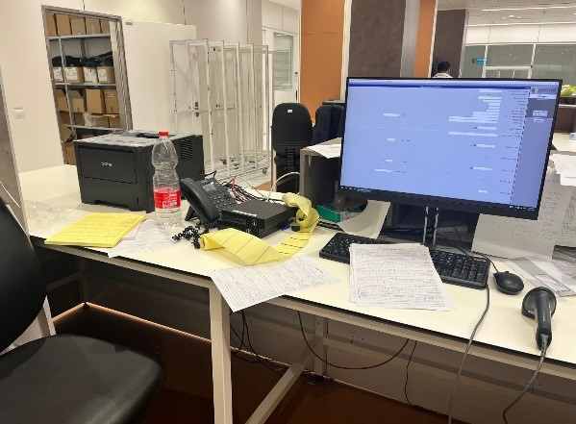 | 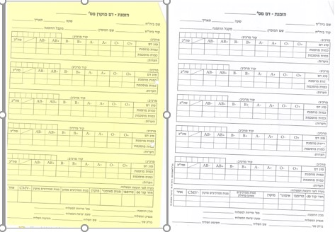
צולם על ידי צוות הביקורת בבנק הדם המרכזי של מד"א.

ביצוע הזמנות של בנקי הדם באמצעות הטלפון ובאמצעות דפים, שלעיתים יכולות להיות בו-זמניות, מעלה את הסיכוי לטעויות בתקשורת ודורש כוח אדם וזמן רב יותר בהשוואה לביצוע הזמנות באופן ממוחשב. הדבר אף מתעצם בעיתות חירום, שבהן עלול להיות עומס רב יותר על מד"א - שכן ייתכן שיהיו מספר רב יותר של בנקי דם של בתי החולים שיבקשו לבצע הזמנות דחופות באותו הזמן - דבר העלול לגרום להמתנה של בנקי הדם בביצוע הזמנות דם. כמו כן, קליטת ההזמנה ידנית אצל מד"א לא מאפשרת לבצע מעקב ובקרה על כלל התהליך ובכלל זה על הזמן שחולף מרגע קבלת ההזמנה הטלפונית ועד הוצאת המשלוח לבנקי הדם השונים. נוסף על כך, תיעוד ידני של ההזמנות בבתי החולים על גבי טפסים מועד לטעויות אנוש, פוגע בזיכרון הארגוני ואינו מאפשר לבצע בקרה ופיקוח, למשל אחר הפער בין כמות מנות הדם שהוזמנה ממד"א בהשוואה לכמות שמד"א סיפק.

כמו כן, כיוון שבזמן אמת אין תמונה מלאה של כל ההזמנות מכלל בנקי הדם ושל רמות מלאי הדם בבנקי הדם - עד שיוזנו כל ההזמנות למערכת המחשוב - קשה יותר לווסת את אספקת מנות הדם ומוצריו לבנקי הדם השונים של בתי החולים בייחוד בעיתות חירום או בזמן של חוסר ארצי במנות דם או מחסור בסוג דם מסוים.

אחת הדרכים לייעל את תהליך הזמנות הדם הוא ביצוע הזמנות בצורה מקוונת וממוחשבת. מחשוב התהליך משלב ביצוע ההזמנה, קליטתה, הכנתה והפקתה לקראת משלוח, יאפשר בין היתר מעקב אחר סטטוס ההזמנה ואחר פערי הזמנים בין כל שלב, ראייה כוללת ומרוכזת של בקשות בתי החולים כדי לווסת את אספקת מנות הדם ומוצריו לבנקי הדם השונים ויכולת להפיק לקחים לטובת ייעול התהליך.

בדוח קודם בנושא "ממשקי העבודה בין השלטון המקומי לשלטון המרכזי והשימוש בדיגיטציה" משנת 2022 המליץ מבקר המדינה לעבור לשימוש במערכות דיגיטליות ולהסיר חסמים שייתרו את הצורך בשימוש של איסוף ידני של נתונים. בדוח אחר של מבקר המדינה משנת 2022, ציין המבקר כי חיבור של מערכת ממוחשבת אחת למערכות ממוחשבות אחרות יצור ממשק בין תהליכים, נתונים ומידע.

יצוין כי מד"א פיתח מערכת ממוחשבת לביצוע הזמנת דם ומוצריו אך משום שמד"א ובנקי הדם שבבתי החולים מנהלים את מלאי הדם שלהם במערכות מחשוב שונות אין ביניהן ממשק, ויש צורך לבצע אפיון מחדש כדי להשמיש את המערכת שפיתח מד"א.

מד"א מסר בתשובתו כי הוא נאלץ לפתח כלים ולגבש נהלים ותוכניות עבודה באופן עצמאי ולעצב למעשה בכוחות עצמו את כלל מנגנוני התפעול כדי לגבש תמונת מצב לאומית, החל מקבלת דיווח מלאי ידני מכל בית חולים באופן יומי, דרך היערכות לוגיסטית לשעת חירום. מד"א הוסיף כי אין לו סמכות אסדרתית לדרוש מבית החולים דיווח סדור על מצבת הדם שלו ועל הצריכה הצפויה שלו.

מומלץ שמשרד הבריאות, בשיתוף מד"א, הכללית, מכבי שירותי בריאות ובתי החולים יקדם פיתוח של מערכת הזמנות ממוחשבת בין בתי החולים למד"א, ושתאפשר לבצע הזמנות באופן מקוון, לפקח אחר תהליך הזמנת מנות הדם ואספקתן ותספק תמונת מצב עדכנית של מלאי הדם הארצי. מערכת כזו תחסוך זמן, תייעל את הליך הזמנות הדם ואף עשויה למזער טעויות שעלולות לקרות בעבודה ידנית.

משרד הבריאות מסר בתשובתו כי יבחן כיצד ניתן לייצר ממשק בין מערכות המחשוב של מד"א ושל בתי החולים, כדי לקדם פיתוח של מערכת הזמנות ממוחשבת.

סיכום

דם הוא משאב לאומי חיוני ההכרחי לטיפול יום-יומי בבתי החולים באלפי חולים, לביצוע ניתוחים, השתלות ולהצלת חייהם בין היתר של נפגעי טרור, תאונות דרכים ונפגעי טראומה, הן בעת שגרה והן בעיתות חירום. מערך שירותי הדם במדינה מושתת על שירותי הדם של מד"א, המבצע התרמות דם מהציבור, עיבודו ואגירתו, וכן על בנקי הדם שבבתי החולים, האחראים על אחסון, הפצה, עיבוד, התאמה וחלוקה של מנות הדם ומרכיבי דם למחלקות בית החולים לצורכי טיפול רפואי. היערכות משק הדם לעיתות חירום כוללת אגירה של מלאי מספק של דם ורכיביו ואספקתו המהירה, אשר יאפשרו להציל חיים ולתת טיפול רפואי איכותי.

בהמשך לקושי בשמירה על רמות מלאי הדם כפי שעלה גם בדוח מבקר המדינה בנושא מערך שירותי הדם במדינה משנת 1991, מניתוח רמות מלאי הדם הארצי בשנת 2023 עולה, כי בתקופות שונות ובעיקר בחגי תשרי וניסן רמות מלאי הדם נמוכות מהנדרש; כך למשל באפריל 2023 - ימי חג פסח ועד אמצע מאי 2023 - מבצע "מגן וחץ", עמד המלאי הארצי על כ-85% - 95% מרמת מלאי הדם הארצי הנדרשת בשגרה. גם בתקופה שקדמה לשבעה באוקטובר 2023 הייתה ירידה מרמת מלאי הדם הארצי הנדרשת בשגרה, כך למשל לקראת סוף אוגוסט עד תחילת ספטמבר 2023 (סוף חופשת הקיץ) ובתחילת אוקטובר רמת המלאי הארצי הגיעה לכ-93% מהרמה הנדרשת בשגרה.

בביקורת עלו כשלים בנוגע למלאי הדם ולאספקתו ביום הראשון למלחמת חרבות ברזל - שבעה באוקטובר 2023 - לבתי החולים סורוקה וברזילי, שקלטו כ-64% מהפצועים שהגיעו לבתי החולים באותו יום. כך, המרכז הרפואי סורוקה של הכללית נותר פעמיים עם מלאי מזערי מאוד של מנות דם מסוג O בשבעה באוקטובר (בשעה 12:00 בבנק הדם של סורוקה לא היו מנות דם מסוג O ובחדר הטראומה של סורוקה היו מנות דם ספורות מסוג O; בשעה 18:25 נותרו בסורוקה 28 מנות דם מסוג O בלבד). הדבר נגרם, בין היתר, עקב מלאי התחלתי נמוך של מנות דם מסוג O במד"א (לכל היותר 534 מנות דם מסוג O במקום 750 כנדרש); מלאי דם התחלתי נמוך בסורוקה (166 מנות דם במקום 207 כנדרש) ובכלל זה של מנות דם מסוג O (48 מנות דם מסוג O במקום 73 כנדרש); ובעיות בשינוע הדם מבנק הדם המרכזי של מד"א לסורוקה: עיכוב בהגעת רכב המשלוחים לאיסוף ההזמנה ממד"א וכן בלבול של השליח בתוך מתחם המרכז הרפואי סורוקה. נמצא כי מד"א סיפק לסורוקה את הזמנת הדם שסורוקה ביצע בבוקר שבעה באוקטובר בשעה 8:40, רק כעבור כשלוש שעות וחצי. במהלך השעות הללו, עד השעה 12:15, הגיעו לסורוקה 222 פצועים, מהם 83 פצועים בדרגת חומרה בינונית ומעלה. הגעה נוספת של פצועים במצב קשה שזקוקים למנות דם מסוג O לבית החולים בשבעה באוקטובר לא הייתה מאפשרת לבית החולים לתת להם מענה. אי-מימוש תרחיש זה לא היה תוצאה של היערכות מראש ולא של ניהול מיטבי של מלאי הדם. כאמור, לפי הערכות של מומחים בתחום הדם, דרושות בממוצע שבע מנות דם לפצוע בדרגת פציעה בינונית ומעלה. לפי חישוב של 83 פצועים שהגיעו לסורוקה עד השעה 12:15 בדרגת חומרה כזו עומד החישוב על הערכה של כ-580 מנות דם - מספר הממחיש את הצורך הבהול שהיה לסורוקה לקבל את מנות הדם החסרות במהירות.

עוד עלה כי בשבעה באוקטובר משרד הבריאות, הרשות העליונה לאשפוז ובריאות, וחמ"ל הבריאות הלאומי לא היו מודעים לבעיות שעלו בסורוקה ובברזילי בנוגע לאספקה ולשינוע של מנות הדם, ועל כן לא פעלו לכך שרמות מלאי הדם בבנקי הדם השונים, לרבות במד"א, בסורוקה ובברזילי, יספיקו לטיפול בפצועים שהגיעו, וממילא לא פעלו לזרז את אספקת הדם ושינועו לסורוקה ולברזילי ולהשלים את מלאי הדם הנדרש בבתי חולים אלה. נוסף על כך, משרד הבריאות והרשות העליונה לאשפוז ובריאות אף לא ניתחו את אירועי אספקת הדם משבעה באוקטובר הן מבחינת רמות המלאי הנדרשות במד"א ובבתי החולים בכל עת והן מבחינת שינוע הדם.

מכלל האמור לעיל עולה, כי אומנם המלאי המזערי של מנות דם מסוג O שהיה בסורוקה בחלק מהיום של שבעה באוקטובר והעיכובים בסורוקה ובברזילי באספקת מנות הדם הם תוצאה של אירוע קיצון, אולם תחילתו של אירוע זה היא בהיערכות לוקה בחסר של הרשות העליונה לאשפוז ובריאות, משרד הבריאות ומד"א לאספקת מנות דם בעיתות חירום ולניהול משק הדם באופן מיטבי בהיבטים הנוגעים לפעולות של הרשות העליונה לאשפוז ובריאות, של משרד הבריאות ושל מד"א בנוגע לעמידה ביעדי מלאי הדם הארצי בתקופות מסוימות במהלך השנה, להיעדר אסדרה לגבי שינוע הדם ממד"א אל בתי החולים, ולמחשוב תהליכים הנוגעים לניהול משק הדם.

ממצאי הביקורת מצביעים על כך שהרשות העליונה לאשפוז ובריאות ומשרד הבריאות לא דנו בשבועות הראשונים מפרוץ מלחמת חרבות ברזל בצורך לעדכן את היקף התרמות הדם שביצע מד"א בהתאם להנחיות הרשות, ושהגיע לכפי כ-2.5 מקצב התרמות הדם הנדרש ביום, אף לאחר עמידה ביעדי ההתרמה והגעה לרמת מלאי דם ארצי הגבוהה מהרמה הנדרשת. למרות החשיבות בתכנון מערכתי וניהול מיטבי של התרמות הדם, נמצא כי הרשות העליונה לאשפוז ובריאות (וחמ"ל הבריאות הלאומי) ומד"א לא ניהלו באופן מיטבי את היקף התרמות הדם בחודשים הראשונים למלחמת חרבות ברזל. אמנם מד"א החל למתן את היקף התרמות הדם מסוף אוקטובר 2023 אך הוא לא נקט פעולות שיצמצמו את היקף ההתרמות באופן מספק. נוכח זאת, היקף התרמות הדם הגבוה אל מול מלאי הדם שהיה קיים בחודשים האמורים הביא לכך שרמת מלאי הדם הייתה גבוהה מהרמה הנדרשת ומאחר שהביקוש של בתי החולים למנות דם לא תאם לכמות ההתרמות, הדבר גרם לבזבוז משאבים יקרי ערך. ב-13.11.23 החלה לרדת רמת המלאי הארצית במתינות.

על אף החשיבות בשינוע מנות הדם בעיתות חירום על ידי רכב מד"א (אמבולנס או ניידת דם), משרד הבריאות לא הסדיר בנהליו אל מול מד"א ובתי החולים מי הם הגורמים הרשאים לשנע דם בעיתות חירום, ובכלל זה לא הבהיר את החשיבות בשינוע דם על ידי רכב מד"א בעיתות חירום ולא הנחה את מד"א ובתי החולים בנושא זה. בפועל בתי החולים מתבססים גם בעיתות חירום על הסכמים עם חברות משלוחים פרטיות. כמו כן, בשנים 2020 - 2024 מד"א ו-21 מ-21 בתי החולים שנבדקו לא תרגלו את חברות המשלוחים הפרטיות שאיתן הם עובדים לשינוע מנות דם מבנק הדם המרכזי אל בתי החולים כהיערכות לעיתות חירום; כמו כן 12 מ-21 בנקי הדם בבתי חולים אינם מוגנים (כ-57%), ולחמישה מהם אין תוכנית מעבר למרחב מוגן כנדרש בעיתות חירום. מכאן שפעילותם עלולה להיפסק או להצטמצם בעת התרעה על נפילות טילים או בעקבות פגיעה ישירה, או שאנשי הצוות בבנק הדם יהיו בסיכון אם ימשיכו את עבודתם בבנק הדם הלא מוגן.

נוסף על כך עלה, כי מערכות המחשוב הקיימות בבנקי הדם בבתי החולים, וביצוע הזמנות דם מבתי החולים למד"א, שנעשה שלא באופן ממוחשב, אינם מאפשרים פעולות חיוניות כגון ניהול אירועים בזמן אמת, ביצוע מעקב ובקרה על הנתונים, ניתוח מושכל של המידע וזיהוי נושאים הנדרשים לשיפור.

מומלץ כי הרשות העליונה לאשפוז ובריאות ומשרד הבריאות, בשיתוף מד"א, סורוקה וברזילי, ינתחו את אירועי אספקת הדם של שבעה באוקטובר, ויפיקו לקחים לייעול התהליך הן מבחינת רמות המלאי הנדרשות במד"א ובבתי החולים בכל עת והן מבחינת שינוע הדם. מומלץ שמשרד הבריאות, בשיתוף מד"א, יסדיר את נושא שינוע משלוחי הדם ממד"א אל בתי החולים בעיתות חירום ובכלל זה יקבע מי הגורם האחראי לשינוע מנות דם בעיתות חירום; על מד"א לתרגל באופן שוטף את מערך שינוע הדם מבנק הדם המרכזי אל בתי החולים בעיתות חירום, לרבות תרגול של כלל הנהגים העוסקים בשינוע הדם במד"א; מומלץ כי כל אחד מבתי החולים יתרגל את הנהגים שאיתם הוא עובד לשינוע משלוחי דם בעיתות חירום, ועל משרד הבריאות לוודא שהתרגול אכן מתקיים.

העיכובים בשינוע הדם לסורוקה ולברזילי בעת אירוע עם מספר פצועים כה גדול כפי שהתרחש בשבעה באוקטובר, ובפרט מצב שבו מרכז-על כמו סורוקה נותר למעשה בסביבות שעה 12:00 של אותו היום ללא מנות דם מסוג O בבנק הדם שלו ועם מנות דם ספורות בחדר הטראומה שלו, דבר שהיה עלול להקשות את הטיפול בפצועים שנזקקו לעירוי דם מסוג O - מחייבים הפקת לקחים ותיקון של הליקויים שהועלו בדוח זה. על כן מומלץ כי שר הבריאות יוודא שהרשות העליונה לאשפוז ובריאות, חמ"ל הבריאות הלאומי, משרד הבריאות ומד"א יתכננו וינהלו את פעילות מערך הדם במדינה בראייה כוללת, תוך גיבוש תמונת מצב מלאה ומהימנה של מלאי מנות הדם הארצי. זאת כדי לוודא שמלאי הדם הארצי יהיה תואם למלאי שהגדירה הרשות. כמו כן עליהם לוודא שמערך ההתרמות יפעל בצורה יעילה שתבטיח אספקת דם יציבה באירועי חירום ותצמצם השמדות של מנות דם.

ניהול יעיל ואפקטיבי של משק הדם הלאומי בעת שגרה ובעיתות חירום, מרמת הרשות העליונה לאשפוז ובריאות, חמ"ל הבריאות הלאומי, ומשרד הבריאות ועד מד"א ובתי החולים, יאפשר הליך יעיל ומהיר של אספקת דם בעיתות חירום ויבטיח מתן טיפול מיטבי לנפגעים ולחולים באירועי חירום.

בהתאם להוראות חוק ההתגוננות האזרחית, התשי"א-1951 רשאים הממשלה או שר הביטחון להכריז על מצב מיוחד בעורף. הכרזה על מצב מיוחד בעורף מעניקה סמכות לבעלי תפקידים מסוימים בצבא לתת כל הוראה הנדרשת לשמירתם או להצלתם של חיי אדם או של רכוש. על הכרזה כאמור יש להודיע לוועדת החוץ והביטחון של הכנסת לקבלת אישורה.
"תרחיש הייחוס" הוא תיאור סיפורי של התפתחות אפשרית של איום או סיכון, הכולל את משך הזמן שיימשך האיום או הסיכון, והמענה הנדרש לו. מטרתו העיקרית של תרחיש הייחוס היא לקבוע תוכנית עבודה הכוללות תשתית נורמטיבית, כוח אדם ואמצעים וציוד הדרושים למתן המענה.
סעיף 3(ב).
תוספת ראשונה לחוק - חלק ראשון: שירותי הבריאות של קופת החולים של ההסתדרות הכללית של העובדים בארץ ישראל לחבריה במועד הקובע, צו תשע"ו-2015. סעיף 6 (ב).
האיגוד הקרדיולוגי בישראל, "הכל אודות הדם. דם - אין אנו יכולים לחיות בלעדיו!".
המרכז הרפואי בני ציון, מעבדת בנק הדם.
בחוק להסדרת הביטחון בגופים ציבוריים, התשנ"ח-1998, מד"א נכלל ברשימת הגופים בעלי תשתיות מחשוב קריטיות (גופי תמ"ק) ומכאן חלות עליו הנחיות ביטחון מיוחדות שמערך הסייבר הלאומי ממקד לבנק הדם של מד"א. נוסף על בנק הדם המרכזי יש למד"א מעבדה להכנת מרכיבי דם בחיפה.
חוק מגן דוד אדום, התש"י-1950, סעיף 10.
סעיף 50 לתקנון מגן דוד אדום. סעיף 50(4) מציין כי לאגודה יהיו סמכויות עזר לפעול, בין במישרין ובין בעקיפין, באמצעות גורם ביניים שבשליטת האגודה בייצור ואספקה של מוצרי דם.
מבקר המדינה, דוח שנתי 41 (1991), "מערך שירותי הדם במדינה", עמ' 183- 184.
אתר מד"א, סיכום שנת 2024.
אתר ארגון תורמי דם מתנדבים בישראל.
לפי נתוני מד"א מההתרמות בשנת 2022 שמהווים מדגם מייצג לשנה זו.
כאשר סוג דם שלילי (ללא גורם RH) התורם יכול לתרום לאותו סוג דם שלילי ואף חיובי (הנושא גורם RH); אך כאשר סוג הדם חיובי התורם יכול לתרום לאותו סוג דם חיובי בלבד.
בעלי סוג דם (-A) ו-(-B) יכולים לתרום גם ל-(+A) ול-(+B) בהתאמה.
על פי אתר מד"א.
מגן דוד אדום, הכנת והפעלת שירותי הדם של מד"א בחירום.
אתר משרד הבריאות.
משרד הבריאות, חוזר חטיבת רפואה מס' 11/2020 בנושא "נוהל הפעלת בנק דם ומתן עירויי דם ומרכיביו" (1.10.20).
החלטת ממשלה 1716, "תכנון המשק החיוני של המדינה לשעת חירום והפעלתו בשעת חירום" (יולי 1986).
במסגרת החלטות הממשלה על הפעלת משק לשעת חירום (מל"ח) והקמת ועדת מל"ח עליונה, הוקמה במשרד הבריאות הרשות העליונה לאשפוז ובריאות בשע"ח האחראית להכנת מערך הבריאות בחירום ולהפעלתו.
החמ"ל אף נועד לתאם את פעילות גורמי מערכת הבריאות במשרד הבריאות וגורמים מחוצה לו (כגון מד"א, המשטרה וצה"ל).
חוק ההתגוננות האזרחית, התשי"א-1951.
שירות ההתגוננות האזרחית הוקם על פי חוק הג"א, מאז הוקם פיקוד העורף ב-1991, הוא מחליף את שירותי הג"א.
על פי החוק, מד"א הוא ארגון עזר המוגדר כ"גוף שעיקר עיסוקו הצלת חיי אדם שעזרתו נדרשת באופן מיידי לשם הצלת חיי אדם בעת התקפה, אשר שר הביטחון הכריז עליו ברשומות". בשנת 1991 הוקם פיקוד העורף ובו הוכללו יחידות הג"א.
כתב המינוי אינו מוגבל בזמן והוא מתעדכן מעת לעת.
אתר משרד הבריאות, האגף לשעת חירום.
21 מהם הם גופים מבוקרים.
המרכז הרפואי רבין כולל את שני הקמפוסים: בילינסון והשרון.
בתי חולים המרוחקים 200 ק"מ מבנקי הדם המרכזיים של מד"א (במרכז ובחיפה) צריכים להחזיק מלאי דם לחמישה ימים לפי חישוב של ממוצע צריכה יומי של דם כפול חמש.
לפי ההנחיה לקביעת כמות מלאי הדם, חישוב צריכה יומי של דם לא יכלול את הצריכה בשבתות ובחגים.
מספר הפצועים חושב מהצלבה של שלושה מסדי נתונים - מערכת "אדם" של משרד הבריאות, נתוני סורוקה ונתוני ברזילי. הנתונים מתייחסים לבית החולים הראשון שאליו הגיעו הפצועים (לא נספרו העברות בין בתי החולים).
נתוני סורוקה וברזילי מבוססים על נתונים שמסרו בתי חולים אלה למשרד מבקר המדינה.
פצועים שהגיעו לבתי החולים, לא כולל כאלה שהועברו בין בתי החולים. על פי נתוני משרד הבריאות, סורוקה וברזילי, בעיבוד משרד מבקר המדינה.
ראו גם מבקר המדינה, דוח מיוחד, "מיגון בתי חולים" (ינואר 2026).
בדוח זה בתי החולים הדסה עין כרם והדסה הר הצופים נספרו בנפרד כיוון שלכל בית חולים יש בנק דם הפועל עצמאית.
מבצע צבאי מקיף שנועד לפגוע בתשתיות הצבאיות והגרעיניות של איראן.
מלאי הדם מחושב לפי נתוני צריכת הדם בישראל. היקף המלאי נקבע כך שיענה על צורכי בתי החולים בשגרה וכן לאספקה מיידית במקרים דחופים ולמוכנות לעליה של עד 20% מהיקף הפעילות של בתי החולים בדרישה לדם, כמספר הנפגעים הצפויים להיקלט באירוע רב-נפגעים, עד לקבלת אספקה נוספת של דם ממד"א.
על פי מצבי כוננות בתי חולים למלחמה ו/או לעימות מתמשך - מעודכן ל-9.7.23.
מרכיבי הדם כוללים: פלסמה קפואה טרייה (Fresh Frozen Plasma - FFP), קריופרציפיטט (Cryoprecipitate - Cryo) וטסיות (Platelets - PLT).
בתי חולים נבדלים זה מזה ביכולת הטיפול לסוגי הפציעות ומסווגים לשלוש רמות: מרכז טראומה "על אזורי", מרכז טראומה אזורי ובתי חולים מקומיים.
אתר מד"א, (3.4.23); (12.12.24).
מספר מנות הדם כולל את כל סוגי מנות הדם שנדרש להחזיק בית החולים בשנת 2023, לרבות דם מלא מסוג O (6 מנות). מספר המנות לא כולל מרכיבי דם שניתן להפיק ממנת דם (טסיות, פלסמה וקריו - CRYO).
אין למד"א נתונים בנוגע למלאי הדם בבתי החולים בבוקר 7.10.23.
יצוין כי סורוקה הזמין ממד"א בשעה 8:40 34 מנות דם מסוג A+ ומד"א סיפק 20 מנות בלבד.
גרסה מס' 6. הגרסה הראשונה של הנוהל נכתבה כלקח מאספקת הדם באירוע של רצח ראש ממשלת ישראל יצחק רבין בשנת 1995, אז חברת מוניות נתקלה בקושי במשלוח דם לבית החולים איכילוב בערב שבו נרצח ראש הממשלה רבין.
על פי הנוהל, אר"ן בשירותי הדם הוא אירוע שבו יש יותר מעשרה נפגעים במצב בינוני או קשה או אירוע המלווה באספקת דם של יותר מ-100 מנות ומרכיבי דם באופן מיידי.
בנוגע לעמידה במלאי מנות הדם הארצי בתקופות מסוימות במהלך השנה, להיעדר אסדרה של שינוע מנות הדם ממד"א לבתי החולים, ולמחשוב תהליכים הנוגעים לניהול משק הדם.
בשעות 7:30 ועד 12:15 הגיעו לסורוקה כ-83 פצועים בדרגת חומרה בינונית ומעלה - 581=83*7.
מכלול בתוך חמ"ל הבריאות הלאומי שתפקידו בין היתר לגבש תמונת מצב מבתי החולים הכלליים ולהנחות אותם במעבר לעיתות חירום.
יצוין כי סורוקה מסר למשרד מבקר המדינה כי צוות בנק הדם בבית החולים עדכן את הנהלת בית החולים במצב מלאי הדם בבית החולים במהלך שבעה באוקטובר.
מנכ"ל הכללית סיים את תפקידו בספטמבר 2025.
סמנכ"לית וראש חטיבת בתי החולים של הכללית סיימה את תפקידה בכללית באפריל 2025.
בלי להוריד מהצורך של אספקת דם יעילה ומהירה לבית החולים, יצוין כי מלאי הדם בסורוקה יכול היה להיות אחד מהגורמים אותם ניתן היה לקחת בחשבון בהחלטה על ויסות ראשוני של פצועים לבית החולים ועל ויסות שניוני ממנו (העברת פצועים מסורוקה לבתי חולים אחרים).
אדם שתרם דם במד"א זכאי ל"ביטוח דם אישי". לפי תשובת מד"א למשרד מבקר המדינה אותו אדם זכאי לקבל מנות דם בלי שיצטרך לאתר תורמי דם מהמעגל הקרוב שלו, שיתרמו דם למלאי הדם הארצי של מד"א.
אתר מד"א, מרכז שירותי הדם - רקע כללי.
דוגמאות לפרסומים בתקשורת - במד"א מתריעים: בעקבות חג הפסח, ישנו מחסור חמור בכל סוגי הדם (25.4.24); מד"א: "בשל החגים - מחסור חמור במנות דם. הציבור מתבקש לבוא לתרום" (19.9.21).
מבקר המדינה, דוח שנתי 41 (1991), "מערך שירותי הדם במדינה", עמ' 183 ו-186.
אתר מד"א, מן העיתונות, פרופ' אילת שנער, "בערב החג, אבל לא רק: מדוע קיים מחסור תמידי במנות דם?" (3.4.23).
מבצע "מגן וחץ" היה מבצע של צה"ל ברצועת עזה נגד ארגון הטרור הג'יהאד האסלאמי הפלסטיני. המבצע החל ב-9.5.2023 והסתיים כעבור חמישה ימים.
מלאי דם הארצי מסוג O צריך לעמוד בשגרה על 1,500 ובמד"א צריך לעמוד על 750.
Mitigating the impact of blood shortages in England (15.11.23).
מחלקה בקבינט של הממשל הפדרלי של ארצות הברית שמטרתה להגן על בריאותם של אזרחי ארצות הברית ואספקת שרותי אנוש חיוניים (United States Department of Health and Human Services).
Adequacy of the National Blood Supply"" (2020).
"Study of blood donation campaign communication methods and attributes of donors" (24.10.20).
מבקר המדינה, דוח שנתי 41 (1991), "מערך שירותי הדם במדינה", עמ' 183 ו-186.
הרשות אף הגדירה כי מלאי הדם שנדרש כל בית חולים להחזיק יחושב לפי ממוצע הצריכה היומי של כל בית חולים ולפי סוג בית החולים (מרכז-על, בית חולים פריפרי ועוד) ולפי רמת האיום על כל בית חולים.
בשנת 2024 הוסיף משרד הבריאות לבקרות בדיקה של הימצאות נאמן דם בבנקי הדם והאם בנק הדם מוגן.
בדוח זה בתי החולים הדסה עין כרם והדסה הר הצופים נספרו בנפרד כיוון שלכל בית חולים יש בנק דם הפועל עצמאית.
לאחר מועד סיום הביקורת, החל ביוני 2025, משרד הבריאות החל בפיילוט מול מספר בתי חולים והם מדווחים למשרד הבריאות (באמצעות יישומון) על כל סוגי מנות הדם שברשותם לרבות מנות דם מסוננות, מוצלבות ומוקרנות.
משרד הבריאות, חוזר חטיבת רפואה מס' 11/2020 בנושא "נוהל הפעלת בנק דם ומתן עירויי דם ומרכיביו" (1.10.20).
משרד הבריאות, חוזר חטיבת רפואה מס' 11/2020 בנושא "נוהל הפעלת בנק דם ומתן עירויי דם ומרכיביו" (1.10.20).
הרשות העליונה לאשפוז ובריאות מתכנסת בשגרה אחת לכמה חודשים ודנה בנושאים הרלוונטיים להיערכות לחירום. כך למשל באפריל 2022 עלה נושא רמת מלאי הדם הארצי הנדרשת בשגרה ובעיתות חירום.
רמת הכוננות משקפת את ההיערכות הנדרשת לקראת אירוע חירום או אסון.
על פי נתוני מד"א מאוקטובר 2022 העלות הכוללת של מנת דם עומדת על כ-480 ש"ח.
מד"א מסר למשרד מבקר המדינה כי אם צפוי לפוג תוקפן של מנות דם ואין להן שימוש, הוא מספק את הפלסמה למכון למוצרי פלסמה לייצור אימונוגלובולין (IVIg), ולמכוני המחקר הוא מעביר בעיקר מנות של תאי דם לבנים, תאי דם אדומים ופלסמה.
משרד הבריאות, חוזר חטיבת רפואה מס' 11/2020 בנושא "נוהל הפעלת בנק דם ומתן עירויי דם ומרכיביו" (1.10.20).
החלטת ממשלה, מוכנות לשעת חירום של המערך הרפואי - דוחות 44 - 51 של מבקר המדינה, מס. החלטה 2802 (פורסם ב-28.11.02).
חוק ההתגוננות האזרחית, התשי"א-1951, סע' 9.
חוק להסדר תפיסת מקרקעים בשעת חירום התש"י-1949, סעיפים 3 - 4.
משרד הבריאות, חוזר חטיבת רפואה מס' 11/2020 בנושא "נוהל הפעלת בנק דם ומתן עירויי דם ומרכיביו" (1.10.20).
גרסה מס' 6. הגרסה הראשונה של הנוהל נכתבה כלקח מאספקת הדם באירוע של רצח ראש ממשלת ישראל יצחק רבין בשנת 1995, אז חברת מוניות נתקלה בקושי במשלוח דם לבית החולים איכילוב בערב שבו נרצח ראש הממשלה רבין.
על פי הנוהל, אר"ן בשירותי הדם הוא אירוע שבו מעל עשרה נפגעים במצב בינוני או קשה או כאירוע המלווה באספקת דם של מעל 100 מנות ומרכיבי דם באופן מיידי.
משרד הבריאות, חוזר חטיבת רפואה מס' 11/2020 בנושא "נוהל הפעלת בנק דם ומתן עירויי דם ומרכיביו" (1.10.20).
מלבד איכילוב וסורוקה.
מלבד שיבא.
בשני מקרים היה עיכוב בהבאת מרכיבי דם ממד"א חיפה אל נהריה בשל היעדר זמינות של נהג באזור חיפה ותחנת המוצא הייתה מרוחקת מחיפה. במקרה השלישי לא היה לנהג אישור ממד"א להוביל דמים ממד"א אל בית החולים.
במקרה הראשון הנהג היה חדש ולא תודרך, במקרה השני הנהג היה חדש ועוכב בכניסה למתחם בנק הדם המרכזי של מד"א, ובמקרה השלישי הנהג הניח את משלוח הדם במקום לא נכון לפנות בוקר.
חוק מד"א, התש"י-1950. סעיף 3.
אתר משרד הבריאות, אודות האגף לשעת חירום.
אסותא אשדוד, בני ציון, הדסה עין כרם, הדסה הר צופים, המרכז הרפואי לגליל, וולפסון, יוספטל, מאיר, סורוקה, זיו וברזילי.
אתר מפת"ח רשות החירום הלאומית, הפקת לקחים יישומם והטמעתם (ינואר 2019).
אי בודד הוא תרחיש שבשל מצב קיצון של פגיעה בשירותי הדם ו/או בהיעדר תקשורת עם השטח, כדוגמת רעידת אדמה/ תרחיש צפוני, בהם לא ניתן יהיה לבצע שינוע של מנות דם למעבדות שירותי הדם של מד"א ו/או לבתי החולים.
משרד הבריאות מינה צוותי הפקת לקחים שאינם עוסקים בתחום זה.
תקנות ההתגוננות האזרחית (מפרטים לבניית מקלטים, התש"ן-1990), סעיף 280(א)(9).
קיימות ארבע רמות מיגון: 1. "אינו מוגן" (אדום) - אזור בבית החולים עם רמת המיגון הנמוכה ביותר (דוגמת מבנים קלים וקומות עליונות). מבנים אלו אינם מוגנים ואינם מומלצים לשימוש או לאשפוז בחירום; 2. "הכי מוגן שיש" (צהוב) - אזור פנימי בתוך מבנה או אזור עם קירות חיצוניים ללא פתחים - הכולל שתי תקרות או יותר, שלפחות אחת מהן מבטון. מבנה שאינו מוגן תקנית אולם מותר להשתמש בו בחירום אם אין מבנה מוגן תקנית או מבנה מוגן ובמגבלות המופיעות בתיק החירום של בית החולים; 3. "מוגן" (כחול) - אזור במבנה בית החולים המוקף קירות בטון, אך אינו נחשב מרחב מוגן תקני (דוגמת מרתף, חדר מדרגות או פיר המעלית). מבנה שמומלץ להשתמש בו בחירום אם אין מבנה מוגן תקני; 4. "מוגן תקני" (ירוק) - אזור במבנה בית החולים עם מיגון תקני (דוגמת מקלט, מרחב מוגן קומתי/מוסדי). מבנה שמומלץ להשתמש בו בחירום. צוות הביקורת בדק את רמת המיגון לפני שבעה באוקטובר ולאחר תאריך זה. ב-19 בנקי דם רמת המיגון לא השתנה לאחר שבעה באוקטובר.
לצורך התרשים, "מוגן" - רמת מיגון ירוק וכחול, "מוגן באופן חלקי" - צהוב, "לא מוגן" - אדום. בתרשים התייחסנו לרמות המיגון של בנקי הדם לאחר שבעה באוקטובר.
משרד הבריאות סיווג את בתי החולים הכלליים לשלוש רמות בהתאם ליכולת הטיפול בפצועים: מרכז טראומה על-אזורי, מרכז טראומה אזורי ובתי חולים מקומיים. מרכז על-אזורי הוא מרכז המסוגל לטפל ב-2,000 פצועים מאושפזים, מתוכם לפחות 300 פצועים במצב קשה. מעבר לטיפולי הטראומה שיש במרכזי הטראומה האזוריים, במרכזי-העל יש טיפולי כירורגיית חזה ולב, כירורגיית כף יד, נוירוכירורגיה כולל טיפול נמרץ נוירוכירורגי וכירורגיה פה ולסת.
פיקוד העורף, "מדיניות ההתגוננות לאוכלוסייה, רפואה - בתי חולים" (7.10.23).
שינוע פניאומטי הוא שינוע רובוטי על ידי מערכת צינורות, ה"שואבים" בוואקום את הציוד שנדרש להעביר ממקום למקום על פי פקודות ממוחשבות, ו"פולטים" אותו במקום המיועד.
בבנקי דם, שהדרך מהם אל המחלקות החיוניות אינה מוגנת המערכת הפניאומטית אינה מהווה חלופה יעילה. לעיתים יש תקלות במערכת הפניאומטית ויש בי"ח בו קיבולת המערכת מוגבלת.
משרד הבריאות, חוזר חטיבת הרפואה מס' 11/2020, "הפעלת בנק דם ומתן עירויי דם ומרכיביו".
ראו גם מבקר המדינה, מקבץ דוחות בנושא ההתמודדות של גופי ממשל עם מצבי חירום (2026), "מיגון בתי חולים".
ראו גם מבקר המדינה, מקבץ דוחות בנושא ההתמודדות של גופי ממשל עם מצבי חירום (2026), "מיגון בתי חולים".
אתר האגודה לקידום טיפולי דם וביותרפיה בארה"ב.
RADIOACTIVE SOURCES: Applications and Alternative Technologies, National academies of Sciences, Engineering, and Medicine, 2021.
קרינה מייננת מסוגלת לנקות את מנות הדם מכדוריות דם לבנות הגורמות לתגובת-נגד לעירוי.
לפי התוספת הראשונה לתקנות הרוקחים (יסודות רדיואקטיביים ומוצריהם), התש"ם-1980.
RADIOACTIVE SOURCES: Applications and Alternative Technologies, National academies of Sciences, Engineering, and Medicine, 2021.
U.S. Congress, House, 2018. John S. McCain National Defense Authorization Act for fiscal year 2019. H.R. 5515.
דוח NTI, יולי 2017.
Bieniawski, A. J., I. Iliopulos, and M. Nalabandian. 2017. Case study: An analysis of several national approaches to alternative technologies for radioactive sources. Washington, DC: Nuclear Threat Initiative.
RADIOACTIVE SOURCES: Applications and Alternative Technologies (National Academies of Sciences, Engineering, and Medicine. 2021).
סעיף 4 לתקנות הרוקחים.
סעיף 4 לתקנות הרוקחים.
עיסוק או שימוש בקרינה כאמור בתקנות שעניינם טיפול, אבחון, ריפוי וכל פעולה אחרת הנוגעת לגוף האדם.
ראו גם מבקר המדינה, דוח שנתי 41: הפיקוח על חומרים רדיואקטיביים (1991), עמ' 201.
סעיף 11(א); סעיף 13(א) לתקנות הרוקחים.
סעיף 11(ב); סעיף 12; תקנה 16א לתקנות הרוקחים.
יצוין כי האגף לשע"ח כבר המליץ שמשרד הבריאות בדצמבר 2022 יבחן החלפה של מקרן הדם הרדיואקטיבי ברמב"ם למקרן דם בטכנולוגיית רנטגן.
דוח NTI (The Nuclear Threat Initiative) (20.11.18).
משרד הבריאות מסר למשרד מבקר המדינה ביוני 2024 כי עסק בתקופה זו בייעוץ בנוגע לסוגיית מקרן הדם ברמב"ם בשל מלחמת חרבות ברזל ואירועי גבול הצפון.
חוזר מס' 11/2020 של חטיבת הרפואה במשרד הבריאות, בנושא: נוהל הפעלת בנק דם ומתן עירויי דם ומרכיביו.
מבקר המדינה, דוח שנתי - הרחבת סל שירותי הבריאות - תוספת תרופות וטכנולוגיות (מאי 2022), עמ' 1,094.
ראו גם בדוח מבקר המדינה, התחסנות האוכלוסייה נגד נגיף הקורונה (מאי 2024), עמ' 50.
"Adequacy of the National Blood Supply" (2020), pp. 38 - 44
מערכת המחשוב הקיימת בכל בנקי הדם בבתי החולים הכלליים ממשלתיים, בבנקי הדם של בתי החולים הכלליים של הכללית ובבנק הדם באסותא אשדוד, היא זהה (בבנקי הדם בהדסה המערכת שונה).
עע"מ 6616/21 רם כהן נ' הממונה על יישום חוק חופש המידע שבמשרד האוצר (עמ' 2 - 3, 7), וראו גם עע"מ 2398/08 מדינת ישראל - משרד המשפטים נ' אליצור סגל (עמ' 716 - 717).
את שאר מנות הדם בתי החולים מתרימים בצורה עצמאית כפי שהוזכר לעיל.
ראו גם מבקר המדינה, התחסנות האוכלוסייה נגד נגיף הקורונה (מאי 2024).
מבקר המדינה, דוח על הביקורת בשלטון המקומי - ממשקי עבודה בין השלטון המקומי לשלטון המרכזי והשימוש בדיגיטציה (2022), עמ' 1405.
מבקר המדינה, דוח שנתי - הרחבת סל שירותי הבריאות - תוספת תרופות וטכנולוגיות (2022), עמ' 1094.
בנקי הדם בבתי החולים (מלבד הדסה) עובדים באמצעות מערכת מחשוב מסוימת ושירותי הדם של מד"א עובדים באמצעות מערכת מחשוב אחרת.
בית החולים אסותא אשדוד הוא בבעלות מכבי שירותי בריאות.
פצועים שהגיעו לבתי החולים, לא כולל כאלה שהועברו בין בתי החולים.

